MANUEL TECHNIQUE  de l'École Française de Spéléologie | 

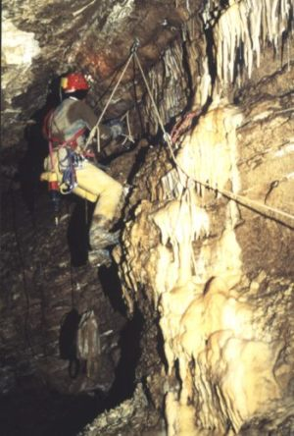 | Chapitre 3 - février 1999  MONITEUR  Réalisation :  Gérard Cazes, Serge Fulcrand, Jean-Marc Honiat, Laurent Vasse.  Dessins techniques :  Fabrice Fillols, Laurent Vasse  Dessins humoristiques :  Norbert Aumasson  Photos :  Serge Caillault, Gérard Cazes, Serge Fulcrand  Comité de lecture :  Nicolas Clément, Denis Langlois, Jean-Pierre Holvoët, Rémy Limagne, Alain Maurice, Joël Possich.

MANUEL TECHNIQUE
MONITEUR

SOMMAIRE Chapitre 3
(les chapitres 1 et 2 constituent le niveau Initiateur)

3.1. PRÉSENTATION

3.2. L'ÉQUIPEMENT INDIVIDUEL
3.2.1. Le casque
3.2.2. L'éclairage
3.2.3. Les sous-vêtements
3.2.4. La combinaison
3.2.5. La couverture de survie
3.2.6. La pontonnière
3.2.7. La cagoule marboré
3.2.8. La combinaison néoprène
3.2.9. Le cuissard
3.2.10. Le torse
3.2.11. Les longes
3.2.12. Les descendeurs
3.2.13. Les bloqueurs ventraux
3.2.14. Les bloqueurs de poignée
3.2.15. La pédale
3.2.16. Les bloqueurs de pied
3.2.17. Le crochet goutte d'eau
3.2.18. Les accessoires personnels
3.2.19. Les appareils d'usage moins fréquent

3.3. LE MATÉRIEL COLLECTIF
3.3.1. Les cordes
3.3.2. Les mousquetons
3.3.3. Les amarrages
3.3.4. Les perforateurs
3.3.5. Les canots pneumatiques
3.3.6. Les sacs de portage
3.3.7. Le conditionnement

3.4. LA PROGRESSION
3.4.1. La progression sur agrès
3.4.2. La progression en rivière

3.5. L'EQUIPEMENT AVEC CORDE
2.4.1. La progression
3.5.2. Les contraintes
3.5.3. Les noeuds
3.5.4. Équiper en classe 4, les risques de crue
3.5.5. Les tyroliennes
3.5.6. L'équipement en première

3.6. DES EXEMPLES D'ÉQUIPEMENT

3.7. LA CRUE
3.7.1. Les signes annonciateurs
3.7.2. Les dangers
3.7.3. Les bons réflexes
3.7.4. Pourquoi attendre ?
3.7.5. Gérer l'attente
3.7.6. La sortie

3.8. LES TECHNIQUES DE RÉCHAPPE
3.8.1. Le décrochage du bas vers le bas
3.8.2. Le dégagement sur main-courante
3.8.3. La descente sur corde tendue
3.8.4. Réchappe à la descente
3.8.5. Réchappe à la montée

3.9. L'ORGANISATION DES LONGUES EXPLORATIONS
3.9.1. La cohérence et la préparation
3.9.2. La gestion des équipes multiples
3.9.3. Bivouac ou pas ?

3.10. LE BIVOUAC SOUTERRAIN
3.10.1. Le bivouac de surface
3.10.2. Le bivouac léger
3.10.3. Le bivouac fixe
3.10.4. Se chauffer, se nourrir, les déchets
3.10.5. L'organisation des explorations

3.11. LA SPÉLÉOLOGIE HIVERNALE
3.11.1. Pourquoi ?
3.11.2. La prévision météo et l'accès aux cavités
3.11.3. L'équipement individuel spécifique
3.11.4. L'équipement de l'entrée

3.12. LA GESTION DE LA TOPOGRAPHIE
3.12.1. L'organisation
3.12.2. La topographie et la première
3.12.3. La publication, l'archivage
3.12.4. Le GPS
3.12.5. Le matériel topographique

3.13. LES ÉQUIPEMENTS FIXES, LES POINTS D'AIDE À LA PROGRESSION
3.13.1. La logique, les objectifs
3.13.2. Les techniques
3.13.3. Le matériel

3.14. L'ESCALADE SOUTERRAINE
3.14.1. Les objectifs
3.14.2. Les différents types de progression
3.14.3. L'assurance
3.14.4. Le déséquipement de la voie

3.15. L'ENCADREMENT EN CAVITE DE CLASSE 4
3.15.1. L'encadrement en progression
3.15.2. L'enseignement de l'équipement
3.15.3. L'enseignement des techniques de réchappe
3.15.4. L'encadrement dans les traversées

3.16. LES TRAVERSÉES
3.16.1. Les spécificités
3.16.2. L'équipement
3.16.3. Les différentes techniques de rappel
3.16.4. Le matériel spécifique

3.17. BIBLIOGRAPHIE

École Française de Spéléologie
Manuel Technique - Moniteur

3.1. PRÉSENTATION
Qu'est-ce qu'un moniteur fédéral? Pourrons-nous le définir désormais comme "un initiateur ayant lu le présent document"? Ce serait surestimer le pouvoir des connaissances livresques - aussi collées soient-elles à la pratique - et se cantonner à l'aspect seulement technique (limité d'ailleurs aux techniques décrites dans cet ouvrage) des compétences d'un moniteur.
Nous pensons au contraire que la différence essentielle doit être rattachée à une connaissance beaucoup plus approfondie du milieu souterrain. Celle-ci découle d'une expérience importante en spéléologie d'exploration.
Un moniteur fédéral encadre en cavité de classe 4.
Il en connaît donc parfaitement toutes les difficultés.
Un moniteur fédéral est un élément moteur dans un club ou une équipe: il a des connaissances plus complètes qui permettent des réponses plus adaptées et plus fines à un problème donné.
Un moniteur fédéral est un formateur : il doit transmettre son expérience mais aussi prendre du recul par rapport à sa pratique pour qu'elle puisse être réinvestie par d'autres. Il doit être ouvert aux remises en cause et à l'expérimentation technique et non le transmetteur de connaissances figées.
Il peut encadrer tous types de stage, excepté moniteur et instructeur, et former les initiateurs.
Du fait de la variété des situations rencontrées, la technique doit être maîtrisée, adaptée, dépassée, pour servir ce qui est la finalité même de la spéléologie : l'exploration en sécurité de cavités de plus en plus difficiles.
Le manuel technique du moniteur tente donc de réaliser un état des lieux des techniques spéléologiques françaises actuelles que l'EFS souhaite promouvoir, davantage pour ouvrir des pistes que pour définir une norme. A chacun d'en tirer profit au mieux, pour ensuite en faire profiter les autres.

3.2.  L'ÉQUIPEMENT INDIVIDUEL | 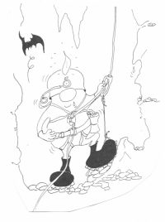

Confronté à des conditions d'exploration très variées, le matériel individuel du moniteur doit être le plus complet, le plus performant, le plus adapté possible. Il serait illusoire d'espérer définir une panoplie de matériel polyvalent. Un tel équipement ne serait au contraire jamais totalement efficace.
Cette adaptation du matériel est à envisager en fonction des divers types de cavités, de sa technique, de la durée de l'exploration, du type d'activité envisagé (on ne s'équipe pas forcément de la même manière pour une pointe rapide ou pour un encadrement en stage), du matériel collectif que l'on va utiliser, du niveau de ses coéquipiers, etc.
Dans le choix du matériel individuel les essais, les comparaisons, et les discussions avec d'autres spéléologues sont fort utiles et on peut garder à l'esprit, même si la notion de coût intervient, le précepte suivant :
L'efficacité passe par l'utilisation d'un matériel bien adapté et performant.
3.2.1. Le casque
Il n'est pas à priori différent de celui de l'initiateur. Les critères de sécurité sont identiques.
Par contre les critères de conforts doivent être repensés. La longueur et la difficulté des explorations rendront rapidement insupportable un casque mal choisi.
Choisir un modèle adapté à la morphologie de son crâne est un critère important. Le confort et la tenue sur la tête sont indispensables : un casque qui flotte et tombe sur les yeux ou en arrière, des jugulaires irritantes sont à proscrire.
Le bon casque s'oublie, le mauvais perturbe.
Le poids est un facteur important. Certains modèles ne pèsent que 260 grammes contre les 450 habituellement rencontrés. C'est une économie de fatigue pour de longues explorations. Il faut retenir un modèle ayant une plage de réglage importante (et aisée) pour pouvoir le porter sur une cagoule Néoprène, ou un bonnet. Les modèles à molettes sont les plus efficaces
3.2.2. L'éclairage
3.2.2.1. L'éclairage acétylène
Il est indispensable de pouvoir dissocier facilement son générateur acétylène du casque. Ce dernier peut ainsi être utilisé en falaise, en prospection, pour franchir des étroitures sans être encombré. Divers embouts peuvent être utilisés pour le raccord du tronçon de tuyau solidaire du casque avec le tuyau de la lampe acétylène : raccord de tuyau de gaz domestique, corps de stylo-bille,...
Les systèmes qui permettent de détacher l'ensemble pipe-bec-piezo-réflecteur du casque sont particulièrement commodes (notamment pour se réchauffer sous la couverture de survie tout en gardant le casque sur la tête). Les réflecteurs en aluminium ou cuivre chromé (non magnétiques) évitent les erreurs en topographie.
Il existe des becs de 14 et de 21 litres. Les becs de 14 litres permettent de réduire la consommation de carbure, augmentent l'autonomie. Dans les cavités de dimensions réduites, ils dispensent un éclairage suffisant et évitent de noircir inutilement les plafonds. Mais un éclairage efficace est un facteur important de sécurité et de rapidité.
3.2.2.2. L'éclairage électrique
Un éclairage électrique puissant est un atout important : il permet de repérer les équipements éloignés dans les grands puits, de mieux appréhender le cheminement à suivre dans la cavité lors de l'équipement, d'éclairer certains détails sans nécessiter le transport d'un projecteur spécial.
Dans les puits arrosés, ou tout autre situation, il permet de pallier à l'extinction de la flamme .
Le réflecteur doit rester en bon état pour être efficace. Si un éclairage électrique est ouvert sous terre (remplacement d'une ampoule par exemple), il faudra ensuite le démonter pour permettre son séchage, sans quoi il se piquera. De même, il est important d'ouvrir les boîtiers étanches de piles après utilisation.
3.2.2.3. Le générateur acétylène
Plusieurs modèles existent. Chacun a sa spécificité mais aucun n'est réellement polyvalent. Les modèles en matière plastique et en titane sont plus légers, plus résistants, mais difficiles à réparer. Les modèles métalliques plus lourds peuvent être réparés avec des techniques et des outils traditionnels dans de nombreux pays.
Le choix de la dimension du réservoir de carbure (200 ou 300 gr) est justifié par la cavité et le rythme de l'équipe.
Quel que soit le modèle choisi il faut en connaître les spécificités pour un éclairage optimum : réserve d'eau, bourrage de la chaux, renouvellement du carbure.
Voir correctement, au bon moment est un principe de sécurité indiscutable.
Il est important de connaître les défauts du modèle choisi et d'y remédier par un bricolage adapté (bouchon d'eau, tampon etc.).
Certains modèles présentent des défauts et un manque de fiabilité incompatibles avec des explorations d'envergure (pas de vis fragile, débit de gaz irrégulier, réservoir d'eau peu étanche...).
Il faut savoir remédier sous terre à une panne simple et anticiper sur l'usure.
3.2.2.4. Le carbure de calcium
Attention, on ne le trouve pas dans tous les pays sous un calibrage adapté à nos lampes de spéléo. Les calibres vont du bloc de un kilogramme à la poudre de carbure.
3.2.3. Les sous-vêtements
3.2.3.1. Le choix d'un sous-vêtement dépend des caractéristiques de la cavité envisagée, mais aussi de la physiologie de chaque individu. Il est donc important d'intégrer les nombreux critères qui entrent en ligne.
En effet, si un sous-vêtement trop léger pour une cavité donnée expose le spéléologue au risque d'hypothermie, l'excès inverse peut avoir des conséquences toutes aussi graves : déshydratation et fatigue accélérées par une sudation excessive et refroidissement plus rapide lors des arrêts dans des vêtements trempés.
On intégrera donc :
- Le type d'activité envisagé et le niveau de l'équipe pour tenir compte de la tonicité et du rythme de l'exploration.
- Qu'une sortie bien préparée limite au maximum les temps d'arrêt.
- Qu'un individu pratiquant régulièrement acquiert une plus grande tolérance au froid.
- Que la résistance au froid est variable suivant les individus et leur sexe.
- Qu'il est plus facile de partir avec une tenue assez légère en employant ponctuellement un sous-vêtement supplémentaire (descente, arrêts) que de supporter toute la sortie une sous combinaison trop chaude.
- Que la couverture de survie doit être utilisée souvent (dès qu'un arrêt se prolonge), et non être jetée au bout de trois ans sans avoir jamais été dépliée.
3.2.3.2. La cagoule
Le cuir chevelu est la partie du corps qui évacue le plus la chaleur. On a donc tout intérêt a prévoir la protection de celui-ci à l'aide d'un bonnet ou d'une cagoule. Cette dernière a l'avantage de protéger aussi la nuque et pour les modèles à plastron le haut du dos et du thorax. Les modèles en soie ou en Rhovyl sont moins volumineux qu'un bonnet pour une chaleur équivalente.
3.2.3.3. Dans les bottes
Les extrémités sont difficiles à maintenir chaudes, c'est le cas pour les pieds. Il faut permettre la circulation sanguine et donc ne pas les comprimer dans trop d'épaisseurs de sous-vêtements. Attention à l'emploi des chaussons Néoprène qui, portés à même la peau pendant de longues explorations, peuvent provoquer des brûlures.
Les chaussons de bottes en fourrure polaire sont plus confortables et plus chauds si on reste sec dans les bottes.
Pour renforcer l'isolation par rapport au sol, il est judicieux de placer des semelles intérieures au fond de ses bottes.
3.2.3.4. Les sous gants
Dans les cavités très froides ou pour les personnes se refroidissant rapidement par les extrémités il est parfois indispensable de prévoir en plus des gants, des sous gants en soie ou laine comme pour le ski.
3.2.4. La combinaison
Actuellement, ce sont surtout les combinaisons étanches en PVC enduit et les modèles semi-étanches en Nylon enduit qui sont utilisés.
Les premières rendent service dans les cavités très arrosées ou très boueuses mais elles ne laissent guère évacuer la transpiration. Elles possèdent en général une capuche, mais d'une efficacité limitée. Elles manquent énormément de souplesse ce qui est une source supplémentaire de fatigue. Elles sont assez sensibles à la coupure mais avec un peu de soin, elles sont aisément réparables.
Il faut en limiter l'usage aux cavités où l'humidité extérieure sera très nettement et constamment supérieure à l'humidité que l'on produira à l'intérieur.
Les combinaisons en Nylon enduit sont beaucoup plus souples et globalement plus polyvalentes. Le revêtement intérieur disparaît généralement assez vite mais on gagne en respirabilité ce qu'on perd en étanchéité. Elles ne possèdent pour la plupart pas de capuche. Elles vieillissent avec des accrocs qui les déchirent et surtout par l'usure des coutures qui expose ensuite le tissu à l'effilochage.
Le choix d'un type de combinaison et de sa taille avant une sortie se fait en tenant compte de la sous combinaison ou des autres vêtements que l'on pense lui associer (pontonnière, cagoule Marboré, Néoprène,...).
3.2.5. La couverture de survie
Le modèle renforcé est le plus adapté. Son poids et son volume font qu'il n'est pas possible de la loger dans le casque. On peut la conserver dans une des bottes, dans le dos ou sur les fesses entre la combinaison et la sous combinaison. Dans ce dernier cas, le cuissard la maintient en place et elle constitue un isolant lorsqu'on s'appuie sur des parois ou un sol humide. Dans certaines cavités, il n'est pas inutile d'emporter deux couvertures de survie. L'épaisse pour réguler la température au cours des attentes (repas, base de puits), la fine en complément pour les situations exceptionnelles (crues, mise en place de point chaud) . Les fines doivent être ouvertes et repliées lors de l'acquisition pour éviter qu'elles ne se collent et deviennent inutilisables.
3.2.6. La pontonnière
Il s'agit d'un vêtement étanche enveloppant les pieds, les jambes et le buste jusqu'à hauteur des aisselles environ. Il existe différents modèles, certains en latex d'une pièce, d'autres en toile enduite.
Les modèles en toile enduite sont plus résistants et plus faciles d'entretien, mais plus volumineux et moins confortables que les modèles en latex parce que non élastiques.
Ces derniers sont fragiles et des précautions particulières d'emploi sont à observer : il faut recouvrir les pieds de la pontonnière d'une paire de chaussettes fines supplémentaire pour protéger la membrane latex de tout ce qui pourrait la percer (gravillons,...). Il faut aussi porter par dessus une combinaison sans trous.  La pontonnière en latex, employée correctement, reste malgré tout fragile. Une chute, une glissade peuvent provoquer un accroc sur la combinaison et sur la pontonnière. Sous terre elle est indissociable du matériel de réparation : dissolution, bande de latex, rustines. | 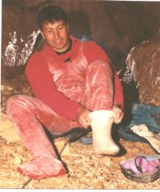
Les pontonnières en latex doivent être méticuleusement entretenues : rinçage et séchage immédiat après la sortie, enduction de talc avant rangement, pas d'exposition prolongée au soleil. Si les deux couches de latex se collent, la pontonnière devient très difficilement réutilisable.
La pontonnière s'utilise normalement pour franchir des passages aquatiques où l'on a pied. L'entrée d'eau par le haut du vêtement est dangereuse. En cas de remplissage, la pontonnière contrarie fortement la flottaison, à plus forte raison la nage.
Pour les passages aquatiques profonds mais courts, on peut associer la pontonnière à une bouée (chambre à air) qui permettra de maintenir hors de l'eau la partie du buste non protégée.
Si la pontonnière assure l'étanchéité, en revanche elle ne protège pas du froid. Ce sont donc les sous-vêtements intercalés entre le corps et la pontonnière qui remplissent cette fonction. A l'inverse, elle n'est pas du tout respirante et peut conduire à un effet "sauna" dont il est recommandé de se méfier.
3.2.7. La cagoule Marboré
C'est le complément de la pontonnière, même si son usage se révèle beaucoup moins fréquent. Elle est réalisée en latex une pièce et protège la tête, la nuque, les bras et les mains (puisque l'extrémité des manches à la forme de gants), le buste jusqu'à la taille. Elle s'entretient comme la pontonnière en latex.
La pression de l'eau peut suffire à réaliser l'étanchéité entre la cagoule et la pontonnière qu'elle recouvre. On peut éventuellement l'augmenter au moyen d'une ceinture.
La cagoule se révèle indispensable pour franchir certaines verticales arrosées et - associée à la pontonnière - les voûtes mouillantes ou les vasques nécessitant de nager.
Là encore, il ne s'agit pas de protection thermique ce qui laisse le spéléologue exposé à ce risque. Il faut donc être très prudent notamment pour les verticales arrosées car la cagoule ne prémunit pas contre l'engourdissement dû à la chute d'eau glacée sur la nuque et les risques de noyade sur corde !
3.2.8. La combinaison Néoprène
La combinaison Néoprène utilisée en spéléologie est analogue à celle de la descente de canyon. Elle n'est pas étanche mais isole du froid en immobilisant une pellicule d'eau au contact de la peau où elle se réchauffe. Il est donc nécessaire que la combinaison plaque bien au corps pour que l'eau ne circule pas (la couche tiède serait remplacée par de l'eau froide).
Recouverte en spéléologie par la combinaison, puis par le baudrier et tous les accessoires de progression, la combinaison Néoprène limite fortement la souplesse et la mobilité du spéléologue. Le choix de l'épaisseur du tissu Néoprène doit donc être un compromis entre pouvoir isolant et souplesse. En général les épaisseurs de 3 à 6 mm sont satisfaisantes. Il existe différentes qualités de Néoprène et il faut préférer un tissu bien élastique.
Les vêtements en deux parties sont polyvalents : pantalon "Long John" qui peut être utilisé sans la veste éventuellement (eau peu profonde, long passage sec), et veste munie d'une cagoule pour protéger la nuque et la tête, s'ouvrant sur le devant. Cela permet de l'ouvrir facilement pendant les moments de progression hors d'eau.
Les problèmes liés à l'emploi des combinaisons Néoprène tiennent aux qualités mêmes de celles-ci : si elles isolent le corps du froid, elles interdisent également toute évacuation de la chaleur produite par l'effort physique et par conséquent de la transpiration. Portées trop longtemps hors de l'eau, elles exposent à une déshydratation accélérée, au coup de chaleur et à l'intoxication de la peau qui ne peut plus "respirer".  Il faut donc les réserver aux réseaux constamment aquatiques ou prévoir de se changer pour les zones sèches (et en particulier lors de la remontée des puits).  Dans certains passages alternant diverses progressions aquatiques et sèches l'emploi d'une veste Néoprène sur une pontonnière et un sous vêtement permet une meilleure aisance (voûtes mouillantes, galeries basses très aquatiques, siphons courts) | 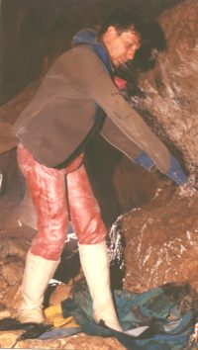
3.2.9. Le cuissard
3.2.9.1. Il existe de nombreux modèles de cuissards proposés dans le commerce. Le premier critère de choix est bien sûr le confort, mais d'autres caractéristiques entrent en ligne de compte.
Le poids peut en être un, et on peut se demander ce qui justifie encore la présence de triangles métalliques pour le M.A.V.C (Maillon A Vis de Ceinture).
La position du corps en suspension dans le cuissard est plus importante encore. Certains modèles assoient littéralement le spéléologue, et plus encore celui ou celle qui y est prédisposé par sa morphologie. Il est évident que cela ne favorise pas la remontée sur corde, surtout en "alternative" (voir chap. 3.4.1 "progression sur agrès"). On peut comparer le phénomène avec l'exercice consistant à se lever plusieurs centaines de fois d'un siège. C'est plus facile avec une chaise haute qu'avec un fauteuil bas et très moelleux dans lequel on s'enfonce.
Certains modèles, malgré tous les réglages et les serrages, ne parviennent jamais à plaquer le bloqueur ventral sur le ventre, ou le positionnent trop haut. Ils font perdre à chaque "foulée sur corde" quelques centimètres qu'un petit calcul rend soudain précieux:
300 mouvements : (100 m de verticale environ) x 5 cm = 15 mètres perdus !
D'autre part, certaines manoeuvres (dégagement Croll à Croll par exemple) sont quasiment irréalisables avec un tel matériel.
Il est donc judicieux de tester, en situation, différents modèles et de bien définir sa pratique et ses besoins avant de fixer son choix: combien de temps passe-t-on effectivement en suspension au cours d'une exploration ? Et là aussi il est envisageable d'adopter plusieurs modèles et d'utiliser celui qui est le plus adapté à la situation rencontrée.
3.2.9.2. La cordelette de portage du sac
On peut avoir recours à une cordelette (utilisable dans les techniques de réchappe) pour arrimer son kit-bag au cuissard. Celle-ci peut passer dans une des boucles de MAVC, les deux, ou le dessous de la sangle de tour de cuisse. Il faut choisir le point d'attache en fonction de sa technique de montée et de la morphologie du puits.
3.2.9.3. Le cuissard léger fabriqué en sangle
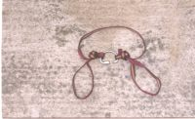  Modèle 2 noeuds | Réalisé avec une simple sangle plate de 25 mm nouée d'une façon particulière (deux noeuds sangle triple ou quatre noeuds), il permet de disposer d'un cuissard ultra-léger tout à fait adapté aux cavités quasiment horizontales ponctuées de petites verticales, ou à la prospection, en bref dans les cas où la suspension est brève. | 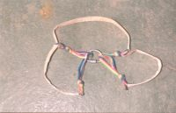  Modèle 4 noeuds (le MAVC a moins de jeu à la montée)
Il maintient la combinaison afin que la marche ne soit pas gênée par un entrejambe trop bas.
3.2.10. Le torse
Si un torse au serrage efficace est indispensable pour la remontée en simultané (c'est à dire la méthode classique avec poussée simultanée des deux jambes), il l'est beaucoup moins en revanche pour la méthode en alternative où il est nécessaire au contraire de se redresser.
Le torse ne sert alors qu'à maintenir le bloqueur ventral en position verticale et on peut donc le remplacer par exemple par la sangle porte-lampe acétylène mise en bandoulière et un petit mousqueton léger relié au trou supérieur du bloqueur ventral.
3.2.11. Les longes
Les mousquetons des longes sont sollicités fréquemment. Ce sont des appareils qui sont utilisés pour des actions rapides, de sécurité voire d'urgence (intervention sur un autre spéléologue).
Il est donc particulièrement judicieux d'être attentif au moment du choix .
Il est pratique d'utiliser pour ses longes des mousquetons à fermeture dite "Key-Lock", c'est à dire ne présentant pas d'encoche intérieure pour crocheter l'extrémité du doigt du mousqueton.  Cela permet de se délonger beaucoup plus facilement car les sangles ou les cordes fines ne peuvent plus s'y bloquer.  Attention certains modèles disponibles sur le marché ont des ressorts trop faibles. | 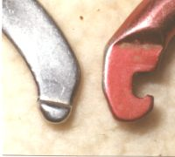
Un mousqueton de longe peut être amené à travailler en travers sur son petit axe lors d'une chute du spéléologue longé sur un amarrage. Il faut donc choisir un modèle robuste et éviter les modèles légers .
La taille des longes est définie de manière moyenne dans le chapitre initiateur (2.1.10.), leur dimension peut être augmentée pour diverses raisons (encadrement nécessitant plus de mobilité, cavité avec beaucoup de tyroliennes, etc.).
Si on fait le choix de remonter avec la technique alternative ( dans le cas unique ou l'on ne supporte pas le bloqueur de pied au pied droit) il est préférable pour plus de clarté au fractionnement de dissocier les deux longes et de placer la grande à la droite du bloqueur ventral .
3.2.12 Les descendeurs
3.2.12.1 le mousqueton du descendeur
Tout mousqueton d'une résistance supérieure à 2200 kg est satisfaisant pour relier le descendeur au MAVC. Cependant, plusieurs arguments plaident en faveur d'un matériel précis:
- Les mousquetons s'ouvrant sous charge (donc asymétrique et trapézoïdal). Cette possibilité permet de modifier le freinage de la corde en cours de descente. Les modèles Autolock offrent la garantie d'être fermés, alors que la virole des autres modèles doit être constamment surveillée. | 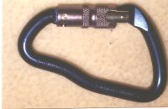
- La résistance de 3000 Kg laisse une marge de sécurité sur cet élément vital, qui permet d'utiliser plusieurs méthodes de descente (cf. chapitre 3.4.1.1.3.). La possibilité d'ouverture sous charge permettant de modifier le freinage de la corde si nécessaire.
3.2.12.2. Le mousqueton de renvoi
Il peut être judicieux de posséder un mousqueton acier sur son équipement pour les progressions sur câble acier ou autres emplois très usants. Le mousqueton de renvoi peut être celui-là.
La position sur le MAVC est une des meilleures mais pour éviter la situation où la tête du descendeur se coince dans le mousqueton de renvoi , il faut veiller à choisir un modèle de petite taille ou de forme spécifique : petit mousqueton « artif », ou piriforme, ou spécialisé (modèle Handy).
Il faut vérifier l'usure des mousquetons légers très sollicités dans ce rôle. 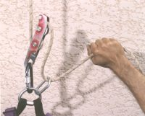
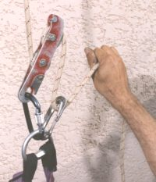
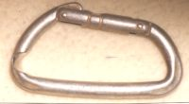
On peut aussi placer le mousqueton de renvoi sur le mousqueton du descendeur
3. 2.12.3. Le descendeur simple
Le descendeur simple a déjà été décrit dans le chapitre « initiateur ». Précisons simplement que les poulies supérieures et inférieures ne sont pas interchangeables et qu'il faut donc veiller au modèle commandé lors du remplacement.
3.2.12.4. Le descendeur à poignée
Le descendeur dit "autobloquant" comporte une poulie inférieure en forme de came qui, soumise au poids du spéléologue, pivote et vient pincer la corde sur la poulie supérieure. Une poignée solidaire de la poulie inférieure permet de débloquer le descendeur pour entamer ou poursuivre la descente.
Cette poignée doit être considérée uniquement comme une sécurité en cas de problème laissant le spéléologue inanimé sur la corde (chute de pierre par exemple).
Ce n'est pas un moyen de freinage où l'on contrôlerait sa vitesse en dosant la pression exercée sur la poignée. Abuser d'une telle pratique abîme rapidement les cordes (ovalisation et "vitrification" de la gaine).
Ce n'est pas un moyen d'immobilisation dispensant de réaliser la clé. Le blocage s'avère souvent insuffisant et surtout une fausse manoeuvre peut déclencher subitement le déblocage. Par exemple en plantant un Spit ou en effectuant un pendule, le buste, la paroi peuvent appuyer sur la poignée.
C'est un appareil qui nécessite un apprentissage spécifique différent de celui du descendeur simple. Bien manipulé il est très efficace: à l'équipement par exemple.
Il permet une plus grande mobilité sur la corde : avec une poignée et une pédale on peut remonter facilement (pour modifier un équipement par exemple) sans changer d'appareil.
Il facilite le passage du fractionnement à la descente car il permet de récupérer le mou de la corde et simplifie le retrait de la longe.
Si le moniteur veut l'utiliser dans son groupe il aura soin de faire un apprentissage spécifique préalable.  Il faut se méfier du réflexe le plus probable en cas de panique qui est de se crisper sur le descendeur (action qui débloque la poignée).  La plupart des débutants à qui l'on confie un tel appareil font trop confiance à la sécurité de la poignée et prennent de mauvaises habitudes pour contrôler leur descente, notamment en lâchant inconsidérément la corde en aval du descendeur. | 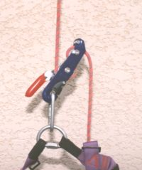

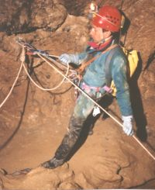 | Les descendeurs autobloquant ayant une flasque s'ouvrant avec un cliquet ne sont pas adaptés aux gauchers (les modèles sans cliquet n'ont pas cet inconvénient mais doivent être sortis du mousqueton à chaque fractionnement, ils ne sont pas imperdables).  Cet appareil est très intéressant pour des usages spécifiques: tension de tyroliennes, secours, travaux acrobatiques.  Pour la tension de tyroliennes, il remplace avantageusement le noeud italien (celui-ci fait perdre beaucoup de tension lorsqu'il se retourne).
3.2.12.5. Le descendeur à barrettes
Son intérêt est d'offrir un freinage modulable même en cours de descente en rajoutant des barrettes sur lesquelles frotte la corde. Cette possibilité prend tout son sens pour les très grandes verticales d'un seul jet où le poids de corde en aval du descendeur est tel au départ du puits qu'il interdit quasiment la descente avec un descendeur classique alors qu'en bas un freinage normal est nécessaire.
Il existe plusieurs modèles ayant un nombre différent de barrettes.  C'est un descendeur qui s'adapte automatiquement au diamètre de la corde. Les barrettes coulissent.  Le freinage est toujours efficace.  Par contre, il est très peu adapté aux cavités parsemées de fractionnements et de tronçons courts car son emploi est beaucoup moins rapide et pratique. | 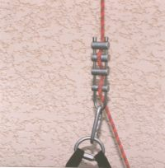

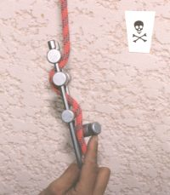 | Attention il ne tolère pas l'erreur d'inattention qui ferait placer la corde en sens inverse (dans le sens d'ouverture des barrettes).
3.2.12.6. Le descendeur en huit
Il n'est pas du tout adapté à la descente sur corde en spéléologie car son utilisation avec des cordes (simples) boueuses l'use très rapidement et remet rapidement en cause sa résistance, mais son usage se justifie tout à fait pour certaines activités spécifiques : rappel en traversée, assurance en escalade souterraine, ... (voir chapitres 3.14.3).
3.2.12.7. Les descendeurs « exotiques »
Il existe de nombreux descendeurs utilisant des principes mécaniques différents, frottements multiples, cames , leviers, griffes...
Actuellement aucun n'est vraiment performant pour un usage spéléo.
3.2.13. Les bloqueurs ventraux
3.2.13.1. Le Jumar
Prédécesseur des actuels bloqueurs ventraux et de poignée, le Jumar est toujours commercialisé et se présente un peu comme une poignée. Il peut être monté comme un bloqueur ventral. Il existe deux modèles : droit et gauche.
En bloqueur ventral, le point de suspension est haut, c'est un avantage pour les grands gabarits. Les bras sont moins sollicités mais l'amplitude des brassées est diminuée. La corde est décalée par rapport au corps. Elle coulisse bien. Le positionnement du jumar perpendiculaire au torse est un handicap dans les puits étroits. Il est réalisé en métal moulé fragile au choc .
3.2.13.2. Les bloqueurs de poitrine Croll de Petzl et Cam-Clean de Kong
Ce sont les modèles les plus classiques de bloqueurs ventraux. Ils ont évolué par rapport aux premières versions. Les différents modèles incluent des butées de sécurité au dessus de la gâchette pour parer d'éventuels (et très déconseillés) chocs, une fente d'évacuation de la glaise, des trous plus grands adaptés aux dégagements.
Le dernier modèle de Croll possède un ergot d'ouverture anatomique et une nouvelle came améliorant énormément le coulissement de la corde .
Le Cam Clean coulisse très bien mais son ergot de gâchette est peu préhensile. Sa forme et sa conception sont mal adaptées aux cordes de diamètre inférieur à 9 mm. Utilisé avec un bloqueur de pied (pied droit) ou dans certains pendules la corde arrive à passer entre le corps de l'appareil et la gâchette. Elle se désolidarise de l'ensemble bloqueur ventral baudrier ( heureusement que l'on n'a pas oublié de relier sa grande longe à son bloqueur de poignée!)
3.2.14. Les bloqueurs de poignée
3.2.14.1. Les modèles classiques
Poignée Petzl, Basic, Kong, Jumar ?
Le Jumar a une forme de poignée peu préhensile, le blocage de la gâchette est peu efficace. Il est en métal moulé...fragile.
La poignée Kong est une extension du modèle de base. La partie poignée se fixe au bloqueur par des vis et boulons. C'est complexe et lourd.
Le basic et la poignée ascension Petzl modèle 98. Ces deux appareils ont une nouvelle gâchette qui coulisse très bien. La poignée possède deux trous qui permettent de différencier la fixation de la longe de celle de la pédale. La manipulation et le rangement du matériel sur le cuissard en sont simplifiés.
Les adeptes de la légèreté opteront pour le basic , ceux de la meilleure préhension pour la poignée.
3.2.14.2. Le Shunt
Au lieu d'être immobilisé par les picots d'une gâchette, c'est un axe qui vient comprimer la corde dans le cas du shunt. Il est prévu pour des cordes en double mais peut être utilisé avec une corde à simple comme en spéléologie. La mise en place et le retrait de la corde sont beaucoup moins commodes qu'avec un bloqueur classique mais le shunt est très efficace sur les cordes excessivement argileuses.
Néanmoins cet appareil est peu pratique en technique de spéléologie alpine.
3.2.14.3. Le système Pompe Petzl
Il s'agit d'un système d'auto-palan avec lequel l'effort à fournir à chaque impulsion est réduit d'un tiers: une cordelette inélastique reliée au trou supérieur du bloqueur ventral passe dans deux poulies, l'une fixée à la poignée, l'autre à la pédale proprement dite avant d'être attachée au bas de la poignée par un orifice spécifique.
Les nouvelles poignées Ascension ont désormais les trous prévus pour le montage à posteriori d'un "kit pompe".  Juste contrepartie de la réduction de l'effort, on perd à chaque fois un tiers de "longueur de pas" comparé au système classique.  Il transforme un effort intense en effort d'endurance plus long mais moins violent.  Cette adaptation de la poignée est surtout utile dans certaines conditions : portage de sacs très lourds, équipier très fatigué et loin de la sortie, ou simplement pour les très gros gabarits car l'accroche sur le haut du croll permet d'économiser les bras. | 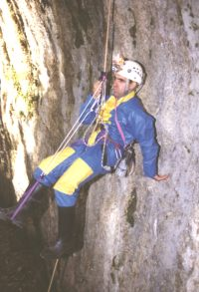
Reste à intégrer un paramètre très subjectif, l'effet sur le moral du spéléologue. Certains vivront le recours à cet appareil comme une aide et un soulagement, d'autres seront au contraire démoralisés par l'impression de pédaler avec lenteur.
Précaution technique : la cordelette de la pédale doit être très propre sinon les frottements réduisent énormément l'efficacité.
3.2.15. La pédale
Il ne s'agit certainement pas d'un élément secondaire de l'équipement. Comme pour le cuissard, il faut évaluer son rendement et choisir le modèle en conséquence. Les cordelettes dynamiques que l'on voit trop souvent ont une élasticité de 6 à 8 %. Pour une longueur de pédale d'un mètre, cela donne 6 à 8 cm d'allongement à chaque foulée.
Les cordelettes pré-étirées de diamètre 8 mm sont plus adaptées mais restent encombrantes et difficiles à ranger hors moments d'utilisation. Les pédales ont une fâcheuse tendance à s'accrocher partout, ce qui est source d'énervement et de fatigue supplémentaire.
La cordelette kevlar avait déjà beaucoup d'atouts, mais le Dyneema allie finesse, souplesse, résistance et quasi-totale inélasticité. Pour éviter une boucle de pied douloureuse parce que trop fine, on peut adjoindre à la cordelette une boucle en sangle.
Pour la méthode de progression en alternative ( chapitre 3.4.1.2) il est important de solidariser la pédale avec la jambe au niveau de la cheville ou du genou. A la descente la pédale est accrochée à la ceinture ou dans la poche
A la montée, on accroche le mousqueton de grande longe sur la poignée et la pédale à ce mousqueton par un micro-mousqueton.
Pour les poignées 98, on accroche la pédale par le micro mousqueton au deuxième trou à côté de la longe.
3.2.16. Les bloqueurs de pied
Tant pour les explorations longues et profondes que pour l'encadrement, le bloqueur de pied est aujourd'hui un élément intégré systématiquement à l'équipement individuel.
Il permet d'augmenter la performance (rapidité, mobilité) et d'économiser l'énergie.
Il existe des modèles commercialisés et des modèles bricolés.
les modèles sont donc multiples mais on peut définir quelques caractéristiques.
Le choix de la jambe, la position par rapport à la malléole, le type de gâchette, le sanglage et l'appui.
3.12.16.1. Le choix de la jambe
Les bloqueurs n'ont pas tous actuellement la fiabilité d'emploi de la pédale. Certains spéléologues sont contraints de garder la pédale sur leur jambe préférentielle et de placer le bloqueur de pied sur la jambe la plus faible.
- 1° bloqueur pied droit, pédale pied gauche : aucun changement dans la position du matériel individuel. Le passage des fractionnement n'est pas changé.
- 2° bloqueur pied gauche, pédale pied droit : si on garde le positionnement classique des longes, à chaque fractionnement la grande longe croise la corde par derrière. Il faut donc quitter la pédale, décroiser longe, corde, pédale et tout remettre.  Pour éviter cela il faut séparer grande et petite longe , fixer la grande longe à droite du bloqueur ventral en la reprenant sur la boucle du cuissard pour éviter qu'elle ne se prenne dans la gâchette du bloqueur. | 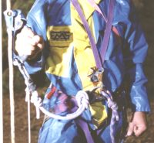
3.2.16.2. Position par rapport à la malléole
Deux positions :
Position basse: le bloqueur est placé le plus bas possible au ras de la semelle sous la malléole.  Avantages : le sanglage peut être ferme, sans gêner la circulation du sang. Donc la transmission de l'effort est optimale. Le pied transmet facilement les mouvements au bloqueur : les manoeuvres d'éjection sont facilitées. | 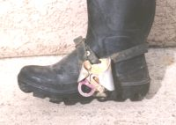
Inconvénients : il touche souvent le sol au niveau de la botte et gêne dans le placement de la botte sur une prise ou une adhérence. Il s'encrasse facilement.
Le point d'application des forces étant décalé de l'axe du tibia,il faut compenser par un effort la torsion de la cheville.
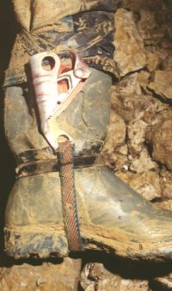 | Position haute: le bloqueur est placé au niveau du mollet.  Avantages : pas de gêne dans la progression, la poussée se fait dans l'axe du tibia, pas de torsion de la cheville.  Inconvénients : sur les modèles sanglés, le sanglage n'est pas ferme, on a une sensation d'imprécision. Les manoeuvres d'éjection ne sont pas faciles.  Sur les modèles rigides, la plaque est vraiment gênante pour la progression. On peut réduire cette gêne en taillant la semelle de la botte et en réduisant la dimension de la plaque.
3.2.16.3. Le type de gâchette
Ejectable : la gâchette est seule, le loquet de gâchette est supprimé.
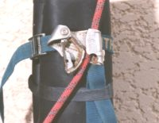 | Avantage : d'un mouvement de pied on peut éjecter la corde du bloqueur, aux fractionnements, dans les puits étroits.  Inconvénients : dans les grandes longueurs ou certaines positions (pendules) le poids de la corde provoque l'éjection intempestive. Il faut faire un mouvement spécial du pied pour garder la corde dans le bloqueur.

Normale : la gâchette est munie du loquet et le ressort est affaibli ou supprimé.  Avantages : quelle que soit la position, la corde reste dans le bloqueur. La poussée est facilitée.  Inconvénients : aux fractionnements il faut ouvrir le bloqueur à la main (en remontant le pied très haut). Dans les puits étroits la manoeuvre est impossible. | 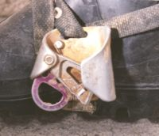
3.2.16.4. Le sanglage et l'appui
Si on fait le choix de la légèreté en réduisant les parties métalliques, il faut étudier le sanglage pour éviter au maximum le jeu entre le pied et le corps du bloqueur.
Attention aux serrages excessifs qui bloquent la circulation.
3.2.17. Le crochet goutte d'eau
Il en existe plusieurs modèles, d'un encombrement variable et surtout avec plusieurs largeurs de crochet. Les lames étroites et pointues se faufilent mieux et dans de plus petites fissures mais ont davantage tendance à casser les aspérités où elles s'appuient.
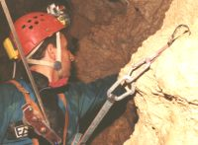 | Il est beaucoup plus commode de se relier au crochet goutte d'eau en le munissant d'un petit anneau de cordelette (lorsqu'une sangle n'est pas déjà prévue). Ainsi, il plaque mieux à la paroi et sur les zones bombées que lorsqu'on passe directement le mousqueton de longe dedans. Cela élimine les effets de torsion ou de levier que ce dernier provoque fréquemment.
C'est un accessoire indispensable pour l'équipement (pendules) comme pour l'escalade souterraine, et il doit se trouver dans la trousse d'équipement personnelle de tout moniteur.
3.2.18. Les accessoires personnels
Une feuille de carnet topo et un petit crayon sont trés utiles pour communiquer un bilan de santé suite à un accident.
3.2.18.1. Le couteau
Il s'avère indispensable, pour les repas sous terre bien sûr, mais aussi pour les bricolages de fortune et mini réparations qui peuvent s'avérer nécessaires en cours d'exploration. Un petit canif muni d'une deuxième lame "tournevis" rend souvent de nombreux services. À moins de redouter une attaque massive d'Aphaenops, on évitera le modèle de survie avec lance-pierres, hamac chauffant et treuil électrique dans le manche.
En encadrement, un couteau est quasiment obligatoire, toujours pour les réparations mais aussi pour des techniques de dégagement rapide ( chapitre 3.8.1.4).
3.2.18.2. Le tuyau souple de réhydratation
Un petit tronçon de tuyau plastique souple (50 cm) est utile pour se réhydrater régulièrement et commodément dans les points d'eau qui le permettent (gours, ...). Il faut rester vigilant sur la possibilité de pollution de l'eau et ne boire l'eau souterraine que dans les karsts où les risques sont faibles (montagne sans station de ski).
Ce tuyau permet aussi de remplir aisément le réservoir d'eau de la lampe à carbure dans des laisses peu profondes. Il évite de démonter le couvercle du boîtier de pile (ancien modèle).
On l'utilise pour nettoyer le fond d'un trou de Spit.
3.2.18.3. La gourde souple
La physiologie sportive et la diététique doivent être considérées comme de la technique spéléologique, au même titre que l'équipement. Les explorations de plus en plus profondes et plus engagées ne peuvent faire l'économie de ces paramètres.
La nécessité de boire régulièrement et suffisamment est aujourd'hui communément admise. Cependant, la pratique est fréquemment éloignée des principes théoriques. L'utilisation des gourdes classiques impose un transport dans le sac et il est courant de renoncer à boire parce que cela contraindrait à un déballage complet, ou parce qu'elle se trouve dans le kit d'un coéquipier.
La gourde souple, portée en bandoulière dans un sac en toile résistante et munie d'un tuyau avec valve anti-retour, permet une hydratation régulière ne nécessitant pas d'arrêts.
Elle est donc adaptée aux longs trajets souterrains et aux remontées de puits, chaque fois que les dimensions sont vastes.
Elle se range dans le kit pour les passages étroits et présente un encombrement vraiment minimum quand elle est vide. Associée aux comprimés d'hydroclonasone, ou de "micropur" elle permet une totale autonomie en eau de chaque équipier dans de nombreux réseaux.
Les bouteilles plastiques de boissons gazeuses à fond rond en P.U.T rendent les mêmes services car elles sont compressible une fois vidées.
3.2.19. Les appareils d'usage moins fréquent
3.2.19.1. les poulies
Le moniteur n'aura à priori à utiliser une poulie que pour une assurance au poulie- bloqueur ou sur un balancier. Ces techniques doivent être connues de l'initiateur.
Dans ces cas c'est la poulie classique à flasques fixes qui sera utilisée.
La poulie rustique « la réa » bien que légère fonctionne assez mal. Elle a été préconisée mais on se rend rapidement compte que sa légèreté qui la désignait comme l'outil de réchappe idéal induit aussi un mauvais rendement mécanique la rendant peu efficace au bon moment.
Il existe d'autres types de poulies: la "Rescue" de grand diamètre, la "Tandem" (poulie double) . Ces poulies prévues pour le secours permettent d'optimiser la glisse sur des cordes tendues.  Elles améliorent considérablement le déplacement sur tyroliennes. | 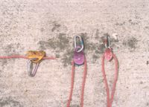
Elles sont utiles pour franchir les grandes rivières papoues, ou simplement pour installer des ateliers de jeux dans le cadre d'une approche ludique des techniques de cordes.
3.2.19.2. Le grigri
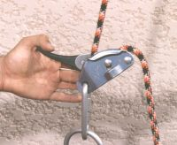 | Cet appareil d'assurance conçu pour l'escalade permet d'assurer le premier de cordée sur une corde simple en dynamisant le freinage. Conçu sur le même principe que le descendeur auto-bloquant, il peut aussi le remplacer le cas échéant, pour descendre sur corde ou tendre une tyrolienne.
3.2.19.3. Les plaquettes d'assurances
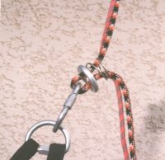 | Ces petits appareils simples et très légers permettent d'assurer à simple ou à double un premier de cordée.  Peu utilisées par les spéléologues, elles sont très pratiques pour l'"artif" sur corde double et quand les cordes deviennent glaiseuses. | 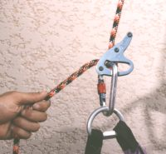

3.3. LE MATERIEL COLLECTIF

3.3.1. Les cordes
3.3.1.1. Les cordes statiques
L'utilisation des cordes statiques de 9 mm de diamètre et plus est décrite dans le chapitre initiateur (2.5). L'utilisation des cordes statiques d'un diamètre inférieur ou égal à 8 mm fait l'objet d'un document spécifique : Les techniques exceptionnelles.
L'emploi de mousquetons ultra légers (résistance 1500 daN) est traité dans le même document
3.3.1.2. Les cordes dynamiques
Elles sont peu utilisées en spéléologie et essentiellement pour les escalades souterraines.
Elles sont utilisées dans le cas où il y a un risque de chute. Elles sont prévues pour amortir des chutes de facteur allant jusqu'à 2 .
Il existe plusieurs types:
- les cordes à simple : diamètre qui varie entre 9,4 et 11 mm,
- les cordes à double : diamètre qui varie entre 8 et 9 mm.
Les cordes à simple de longueur réduite (25 à 30 m) sont suffisantes pour les escalades souterraines, car on installe fréquemment des relais.
3.3.2. Les mousquetons
L'utilisation des mousquetons sans vis pour les amarrages peut s'envisager dans le cas où il n'y a pas de risque que le mousqueton s'ouvre intempestivement (car sa résistance est diminuée de plus de la moitié dans cette situation): appui sur une protubérance rocheuse, une branche,... après un mouvement de l'amarrage (par exemple lorsque le mousqueton est placé en bout de sangle).
Si cette technique apporte un léger gain de poids et plus de rapidité d'exécution , elle implique une vigilance particulière lors de l'utilisation des agrès. Il faut, une fois le fractionnement franchi, vérifier systématiquement la position du mousqueton qui peut s'être retourné dans la plaquette.
S'il y a le moindre doute sur le comportement d'un mousqueton pendant la progression ou dans l'éventualité d'une rupture d'amarrage, il faut préférer un mousqueton à virole.

3.3.3. Les amarrages
3.3.3.1. Les pitons
Ils sont surtout utilisés en prospection et en première car ils sont rapides à installer, mais leur inconvénient majeur est qu'un jeu de plusieurs modèles est nécessaire, ce qui rend l'ensemble lourd.  Il y a plusieurs formes et tailles de pitons mais 2 types principaux :  - les pitons en acier dur pour roche dure et compacte qui tiennent par compression.  - les pitons en acier doux qui se déforment dans la fissure lors de l'enfoncement et tiennent par coincement. | 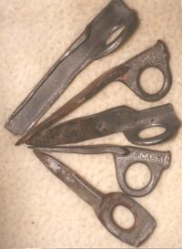
Pour le planté de piton, il faut tenir compte de plusieurs facteurs: la qualité du rocher, le choix de la fissure et le choix du piton.
Mais il faut aussi se soucier de la direction des efforts et chocs éventuels qui seront appliqués: un piton n'est pas sûr s'il travaille dans le sens de l'arrachement ce qui est souvent le cas lorsqu'on veut y recourir pour installer des déviations.
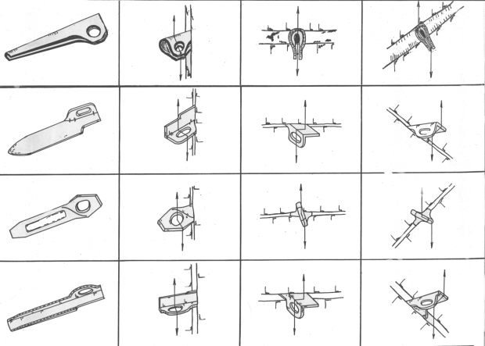
Des pitons particuliers:  Dans le cas d'une roche à faible résistance mécanique (schiste, calcite, marnes...), on peut utiliser des pitons en pointe ou en forme de cornière suffisamment longs que l'on enfoncera directement dans la roche ou en ayant pratiqué auparavant un avant-trou de faible diamètre au perforateur. | 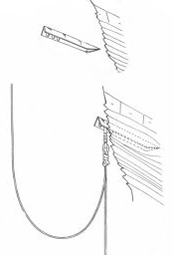
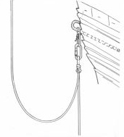
3.3.3.2. Les coinceurs
On les utilise surtout en prospection et pour la pose de déviations. Ils sont très adaptés aux roches massives trés corrodées, au lapiaz comme aux zones concrétionnées.
Comme pour les pitons, le recours aux coinceurs implique d'avoir sur soi un jeu de coinceurs de plusieurs largeurs. Cependant, il existe des modèles réglables qui limitent la quantité de coinceurs à emporter.  Il existe une multitude de formes de coinceurs mais les plus utilisés sont les coinceurs trapézoïdaux, hexagonaux ou en forme de came. | 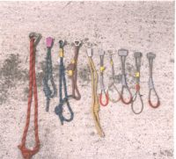
La pose du coinceur paraît facile à première vue. Mais très souvent un coinceur ne tient que dans une direction précise et peut sortir s'il est sollicité dans un autre sens.
Au moment de la pose, il faut parvenir à un coincement suffisant pour qu'il ne soit pas délogé au moindre mouvement, tout en laissant la possibilité de le retirer sans trop de difficulté. Placé trop loin dans une fissure, on risque de ne pas pouvoir le récupérer.
Il vaut mieux ne pas utiliser des coinceurs trop petits dans des roches tendres ou dans de la calcite si on veut les récupérer.
Il est souvent judicieux de placer une sangle pour relier le coinceur au mousqueton d'amarrage. Sa souplesse amortit les sollicitations qui, autrement, pourraient libérer le coinceur.
Autant que possible, on cherchera à verrouiller le coinceur c'est à dire à le faire glisser dans la fissure jusqu'à la position où tout échappement accidentel est impossible.
Mieux encore, on peut rendre le coinceur prisonnier en le plaçant par exemple dans une lunule ou un orifice entre des concrétions.
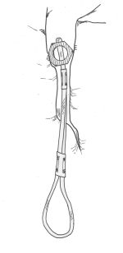 | 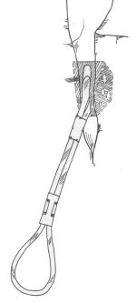 | 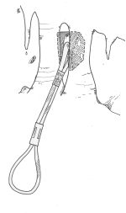 | 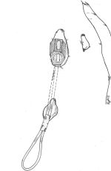
Coinceur "coincé" | Coinceur "verrouillé" | Coinceurs "prisonniers"
3.3.3.3. Les chevilles
Le premier principe de sécurité concernant les amarrages artificiels consiste à envisager la possibilité d'un défaut invisible lors de la mise en place. Par conséquent, tout amarrage artificiel doit être contre assuré. Les exemples ne manquent pas, quelles que soient les caractéristiques techniques des amarrages utilisés: expansion de cheville mal réalisée, collage raté pour les broches, desserrage et recul du cône (Long Life, HKD), etc.
Modèle | Utilisation | Avantages | Inconvénients
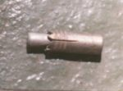  Cheville auto-foreuse pour vis de 8mm (Spit, Hilti) | Assurance, progression | Amarrage universellement utilisé,  pose manuelle | Placée au perforateur, elle exige un perçage à 12 mm pour un diamètre utile de 8 mm (gaspillage d'énergie), il faut terminer le perçage à la main.  Nécessité des deux mains pour la pose.  Les cônes des deux marques sont différents, il est dangereux de les intervertir (expansion incomplète)
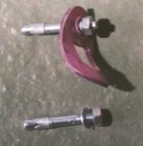  Goujon de diamètre 8mm | Assurance, progression en "artif" | Facile à poser, d'une seule main.  Perçage à 8mm, économie d'énergie  Précision de la longueur de perçage indifférente  Existe en Inox  Les doubles expansions permettent l'ancrage dans les roches tendres | Perforateur indispensable  Ne résiste pas dans la durée.  En amarrage de progression à la remontée aux bloqueurs, ovalisation du trou.
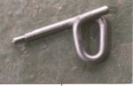  Starfix Raumer, 9mm | Assurance, progression, amarrage permanent | Inviolable  Excellente résistance à la corrosion : tout inox  Perçage au diamètre nominal  Pas de plaquette  Permet le passage de deux mousquetons  Excellent pour des têtes de rappel | Pose au perforateur  la profondeur de perçage doit être trés précise en fonction de la dureté de la roche.  La mise en place exige de la rigueur.
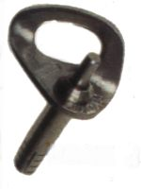  Long Life Petzl | Assurance, progression, amarrage permanent | Inviolable  Excellente résistance à la corrosion : tout inox  Longueur de perçage indifférente  Perçage possible avec une cheville autoforeuse | Nécessité d'un perforateur  Perçage à 12mm  Nécessite l'ajout d'un maillon pour tirer des rappels
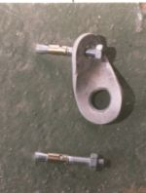  Goujon de diamètre 6mm | Progression en "artif" exclusivement | Longueur de perçage indifférente  Pose d'une seule main plaquettes comprises  Petit diamètre; économie d'énergie | Nécessité d'un perforateur  Résistance faible  Impose l'installation de points d'assurance
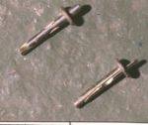  Cheville DBZ Hilti | Progression en "artif" exclusivement | Longueur de perçage indifférente  Pose d'une seule main (sans clef)  Petit diamètre économie d'énergie | Nécessité d'un perforateur  Résistance faible  Impose l'installation de points d'assurance  Nécessité de plaquettes spéciales
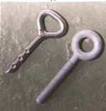  Broches à coller, plusieurs marques | Assurance, progression, amarrages permanents | Inviolable  Excellente résistance à la corrosion pour modèle tout inox  Perçage au diamètre nominal  Pas de plaquette  Permet le passage de deux mousquetons  Excellent pour des têtes de rappel | Nécessité d'un perforateur  Perçage à gros diamètre  Collage délicat  Attente avant utilisation  Nécessité de progresser sur un autre équipement pour la mise en place
3.3.4. Les perforateurs
Même si leur usage est de plus en plus fréquent en spéléologie, notamment pour la désobstruction, ils restent encore souvent des outils d'exception pour l'équipement.
Il faut dire que le recours à un perforateur a des conséquences qui ne sont pas anodines dans l'organisation des explorations, ne serait-ce qu'à cause du volume et du poids supplémentaires.  Il existe de nombreux modèles, et tout autant de critères de choix, parmi lesquels on peut citer: la puissance, l'autonomie, l'encombrement, le poids, le prix,...  Mais là encore, la polyvalence risque de conduire à une moindre efficacité dans presque toutes les situations, aussi faut-il bien définir ses besoins au préalable. | 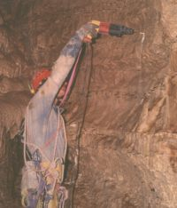
3.3.4.1. Les perforateurs électriques
Longtemps n'ont été utilisés que les perforateurs électriques à un groupe électrogène, qui restait lui à l'entrée de la cavité. Un câble électrique, lourd, encombrant et dont les connexions craignent l'eau tout en présentant une source de danger (pour les modèles fonctionnant en 220 V) relie le groupe au perforateur.
Ce système a l'avantage d'offrir une énergie "illimitée" et une bonne puissance pour des travaux souterrains importants (désobstruction) sans apporter les dégagements toxiques des perforateurs thermiques (à condition de ne pas placer le groupe électrogène juste à l'entrée de la cavité si celle-ci aspire!).
Mais il faut se cantonner à la zone d'entrée des cavités, car on ne peut guère utiliser plus de 100 mètres de câbles électriques. L'entrée doit être relativement accessible pour y porter le groupe sans trop de peine. Enfin, cette technique n'est pas envisageable pour l'équipement des cavités.
Aujourd'hui, les perforateurs électriques à accumulateurs sont les plus utilisés. Ils existent en 24 et 12 volts. On trouve encore des modèles plus anciens en 36 volts. Les modèles en 24 et 36 volts conviennent à des petits travaux de désobstruction et à l'équipement.
On ne peut guère envisager de percer à un diamètre supérieur à 12 mm sous peine de voir l'autonomie de perçage devenir ridicule...
Ces perforateurs sont relativement légers mais l'autonomie des accumulateurs d'origine est assez faible. Utilisés pour l'escalade en artif, ces accumulateurs augmentent de façon non négligeable le poids tenu à bout de bras.
3.3.4.2. Les perforateurs thermiques
Ils ne peuvent être utilisés en spéléologie que dans des cavités très bien ventilées, à cause du dégagement toxique des gaz d'échappement et du monoxyde de carbone (CO).
Leur utilisation principale est la désobstruction, puisqu'on dispose d'une autonomie seulement limitée par la quantité de carburant emportée, et d'une puissance suffisante pour des forages longs ou de diamètre important (en pratique, jusqu'à 18 mm, diamètre des éclateurs de roche).
Le poids et l'encombrement de l'engin ne sont pas négligeables, interdisant une utilisation à bout de bras, et sa manipulation nécessite précaution (présence d'essence à côté des flammes de l'acétylène) et habitude (caprices et finesse des réglages des moteurs 2 temps).
Ils ne sont guère utilisables pour l'équipement, sauf peut-être pour des équipements en fixe au moyen de broches (nombreux perçages à fort diamètre).
3.3.4.3. Les accumulateurs
Pour augmenter l'autonomie des perforateurs électriques, il est fréquent de recourir aux batteries au plomb gélifié, étanches. Il est alors nécessaire de modifier le perforateur ou de réaliser un adaptateur pour y connecter les accumulateurs.
Il existe des modèles d'accumulateurs débitant 7 Ah et 9 Ah. On peut ainsi multiplier l'autonomie jusqu'à 4 ou 5 fois par rapport aux accumulateurs d'origine avec en contrepartie un poids important à transporter.
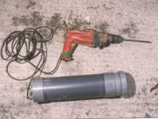 | Le poids de l'accumulateur est transféré dans le sac (porté à la ceinture par exemple) ce qui donne un perforateur léger et maniable en bout de bras. L'association d'un perforateur 12 V et d'un accumulateur au plomb est particulièrement bien indiquée pour les escalades en "artif".  Les accumulateurs au plomb impliquent souvent de modifier ou fabriquer un chargeur spécial pour les recharger.
Ils ne supportent pas une décharge complète et doivent être entretenus par des cycles de décharge-recharge à intervalle régulier sans quoi ils deviennent rapidement hors d’usage.
Un accumulateur vide pesant autant qu'un plein, il est particulièrement vexant et pénible de le remonter après n'avoir fait que la moitié d'un trou de Spit : l'entretien de ce matériel est donc particulièrement important.
Enfin, les recharges nécessitent une source d'électricité à proximité, chose moins évidente qu'il n'y paraît lorsqu'on est en camp en haute montagne.
3.3.4.4. Les mèches
Les méches à double rampe, plus coûteuses, permettent une meilleure évacuation de la poussière et sont donc plus efficaces, tout en économisant l'énergie consommée.
3.3.4.5. Le planté de chevilles au perforateur
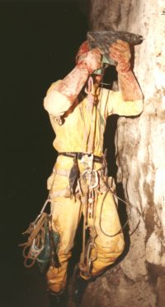 | Pas de problème particulier, sauf dans le cas du Spit classique où il faut finir le trou au tamponnoir, pour que le fond soit plat et que la cheville s'expanse correctement.  Les mèches doivent être en parfait état pour la pose des amarrages à expansion, un foret en mauvais état faisant un trou trop irrégulier.  L'équipement au perforateur ne dispense pas, de sonder la qualité de la roche à la massette. Éviter de placer une cheville à un emplacement fragile qui n'aurait jamais été utilisé lors d'un équipement manuel.
3.3.4.6. L'entretien des perforateurs
Vu leur prix, les perforateurs justifient un entretien soigné: nettoyage, dépoussiérage, lubrification du mandrin, en respectant les conseils d'entretien des constructeurs. Il vaut mieux ne pas les laisser moisir dans un sac, voire sous terre entre deux explorations !
3.3.4.7. Le transport des perforateurs
Il n'existe que très peu de modèles transportables sous terre dans un bidon étanche (6 litres).
Pour certains modèles, on peut acquérir un sac de transport spécifique, qui protège efficacement le perforateur mais contraint à porter deux sacs (le kit et celui du perfo), ce qui n'est guère commode.
Pour les autres modèles, il sera judicieux de prévoir un conditionnement relativement étanche (sacs...) et antichoc (mousse, morceaux de karrimat...) qui pourra entrer dans un kit.
En cours d'utilisation à l'équipement ou en escalade, il faut prévoir de longer le perforateur, par sécurité et pour pouvoir se libérer les mains facilement. Une sangle assez longue en bandoulière donne en général assez de liberté de mouvement pour forer et laisse reposer le perforateur à portée de main.
3.5. Les canots pneumatiques
3.3.5.1. Les modèles
Il existe des canots mono-place et bi-place. Ils sont fabriqués en nylon enduit latex double face, enduit caoutchouc ou enduit PU. Il en existe aussi en PVC (type bateau de plage).
Pour le choix du canot, il faut tenir compte de plusieurs facteurs : le poids, la distance de navigation à parcourir, la facilité de réparation sous terre, le nombre de compartiments gonflables, la facilité de gonflage, la présence d'une cordelette sur le pourtour, ainsi que le nombre de places.
3.3.5.2. Les usages
On n'utilisera le canotage que dans le cas où il est impossible de faire autrement (fil clair, pontonnière) car les contraintes liées au canotage sous terre sont assez importantes. Exemples : long plan d'eau, rivière profonde, eau très froide. | 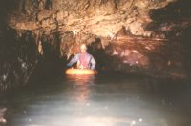
3.3.5.3. L'équipement nécessaire
Les pagaies, si leur transport est possible. Sinon des gants à longues manchettes avec les mains à l'intérieur font l'affaire.
La cordelette flottante pour les navettes de canot, dont la longueur est le double de celle de la plus longue navigation. (attention aux virages...)
Les gilets flotteurs : si certains des membres de l'équipe ne sont pas à l'aise dans l'eau. De fait, vu leur volume et donc leur encombrement, on en voit très peu sous terre...Mais leur usage est fortement conseillé.
Le gonfleur : un spéléologue en état de marche et qui n'est pas totalement asthmatique constitue un bon gonfleur.
Pour le transport des kits sur le canot, ne jamais longer le ou les kits sur soi !!!
3.3.5.4. Réparations
Sur les canots enduits latex, le collage de pièces latex avec de la colle de dissolution est parfait, les rustines"tip top" sont idéales pour les petits trous.
Sur les autres types de canots, il est bon de tester à l'avance la colle qui permet les réparations. Attention toutefois au délai de séchage! Dans certains cas, il est plus rapide - si l'accroc n'est pas trop important - de faire une ligature autour de la déchirure...
3.3.5.5. L'entretien des canots
Rinçage après l'exploration, séchage à l'abri du soleil, sont un minimum. Le talcage est vivement conseillé intérieurement et extérieurement (canot en latex). Le stockage sera fonction du matériau et conforme aux conseils du fabricant.
3.3.6. Les sacs de portage ou kits bags
Un kit est un outil technique : sa longe est solide, il est fabriqué dans un tissu très résistant à l'abrasion, sa poignée bien placée, son volume correspondant à l'exploration.
Un kit doit être choisi aussi en fonction de la cavité (il ne faut pas prendre un kit sherpa dans une cavité où il n'y a que du méandre). Il doit être en bon état (combien de fois voit-on des kits avec le fond prêt à "exploser" ce qui peut être lourd de conséquences si le fond du kit vient à céder dans un puits).
Les différents constructeurs proposent actuellement 4 types de sac :
- La pochette: plus communément appelée trousse à Spits, conçue pour le transport du matériel d'amarrage.
- Le kit classique: c'est le kit le plus utilisé, il est conçu pour le transport du matériel d'équipement dans à peu près tous les types de cavités, il en existe deux types, le kit à fond rond et le kit à fond ovale (plus confortable à porter sur le dos, contenance légèrement supérieure).
- Le kit personnel : c'est la moitié d'un kit classique, surtout utilisé pour le transport de petit matériel.  - Le sac de portage ou kit sherpa : plus volumineux que le kit classique et plus confortable (bretelles et dos moussés, selon modèle) il permet le transport de plus lourdes charges, il peut descendre sous terre si la cavité n'est pas étroite. | 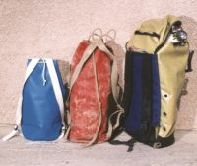
3.3.7. Le conditionnement: bidons, boîtes étanches, sacs étanches...
Le conditionnement du matériel dépendra du type d'exploration ainsi que de la morphologie de la cavité explorée.
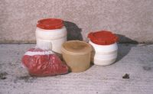 | Le bidon étanche par la solidité de sa fermeture vissée est le plus résistant mais son diamètre reste conséquent et gênant dans une cavité méandriforme. Les bidons étanches ont de plus le défaut d'être aussi volumineux vides que pleins, ce qui n'est pas le cas de récipients emboîtables une fois vidés. Les boîtes étanches type Curver ou Tuperware offrent une gamme de tailles plus complète mais dont la fermeture doit être renforcée par des élastiques (chambre à air).
Dans le cas d'une exploration avec bivouac, il faudra prévoir des affaires de rechange, sacs de couchage... Il est évident que tout ceci doit être à l'abri de l'humidité.
On peut utiliser les sacs étanches (en PVC soudé ou en LATEX) avec différents types de fermeture : fermeture par pliage de la partie supérieure du sac avec un élastique ou fermeture par enroulement. Ils sont plus adaptés au conditionnement du matériel textile. Il est prudent de ne pas les utiliser pour transporter une fourchette...
Pour les équipes légères, on peut même conditionner la nourriture dans des sacs de congélation (il en existe avec fermeture par zip).

Un moniteur est un spéléologue dont la technicité et la connaissance du milieu lui permettent d'évaluer la difficulté d'un passage. Il ne se mettra pas en danger, mais sera toutefois capable de progresser sans agrès dans des situations où la prise de risque paraît raisonnable.
Il ne doit pas confondre difficulté et prise de risque.
3.4.1. La progression sur agrès
3.4.1.1. La descente
3.4.1.1.1. La descente avec un descendeur autobloquant
La technique est la même qu'avec un descendeur simple, puisqu'il faut faire les clés dans les mêmes situations. Mais une main est constamment mobilisée pour maintenir appuyée la poignée. Celle-ci doit être pressée à fond, le réglage de la vitesse de descente étant toujours réalisé par la main qui tient le brin libre.  Les passages pendulant en opposition au sommet d'un puits sont plus délicats qu'avec un descendeur simple puisqu'on ne peut s'aider du bras gauche pour progresser. | 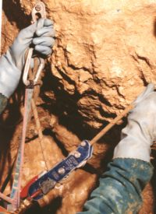

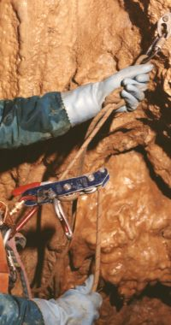 | Dans les puits très étroits nécessitant de passer avec descendeur en bout de longe, il faut interdire la possibilité de blocage en introduisant un mousqueton dans le trou de la poignée prévu à cet effet. Il faut veiller à positionner ce mousqueton de telle sorte que la corde sortant du descendeur ne passe pas dedans.  L'avantage de cet appareil est de faciliter le rattrapage du mou au moment du passage d'un fractionnement. Il s'adapte facilement aux différentes glisses de la corde : petits ou gros diamètres, cordes boueuses ou sèches.
3.4.1.1.2. La descente avec un descendeur à barrettes
Ce descendeur est très pratique pour la descente des grandes verticales. Le principe de fonctionnement de l'appareil est simple, plus on insère de barrettes, plus le freinage est important. De tels descendeurs sont peu utilisés, ils sont trop encombrants et lourds.
3.4.1.1.3. La descente «Vertaco»
La descente Vertaco (nommée ainsi actuellement, car utilisée sur le Vercors, mais originaire de la région Provence dans les années 70) consiste à repasser la corde sortant du descendeur dans le mousqueton du descendeur. Le frottement maximum sur la poulie supérieure du descendeur, se poursuit sur la flasque supérieure et autour du mousqueton.  Cette technique permet d'obtenir une vitesse de descente faible même avec des cordes exceptionnellement glissantes (cordes neuves ou glaiseuses).  L'utilisation d'un mousqueton autolock trapézoïdal (donc s'ouvrant sous charge) permet de passer très rapidement en cours de descente en configuration vertaco pour pallier un changement brusque de l'état de la corde.  Toutefois cela nécessite l'ouverture sous charge du mousqueton du descendeur, et implique une vigilance particulière. | 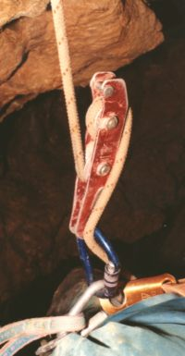
Inconvénients, précautions : Ce sont les mêmes que pour la descente en C. Il ne faut pas risquer une traction brutale vers le bas, et donc laisser deux fractionnements ou un double amarrage entre deux équipiers.
Il faut veiller au degré d'usure du mousqueton de descendeur et le remplacer dès que nécessaire.
3.4.1.2. Montée avec bloqueur de pied
3.4.1.2.1. Simultanée décalée
Alors que la pédale classique impose de monter les deux pieds ensemble (c'est la technique en simultanée), la présence d'un bloqueur de pied permet de dissocier le mouvement en deux phases :
Un premier temps où l'on monte la poignée, les bras, et le pied installé dans la pédale.
Un deuxième temps ou le deuxième pied (celui du bloqueur) rejoint le premier en se positionnant à la même hauteur.
La poussée des deux jambes, classique, permet alors de se soulever et de faire coulisser le croll jusqu'à sa nouvelle position. On recommence alors un nouveau cycle.
Cette méthode est moins fatigante que la méthode classique car les abdominaux et les bras sont moins sollicités : le pied qui reste en bas, dans la première phase du mouvement, agit comme un balancier qui redresse le corps dans l'axe de la corde. L'effort pour soulever les jambes est plus progressif et plus "coulé" car il se déroule en deux temps : on se rapproche du mouvement de la marche au lieu de celui de la course en sac.
3.4.1.2.2. En alternative
Avec cette technique, il s'agit véritablement de marche sur corde. Cela s'apparente à la remontée aux échelles sans ses inconvénients ou au rope-walking des techniques américaines.
La caractéristique principale du mouvement est de ne pas présenter de temps d'appui sur le bloqueur ventral. Le poids du corps passe alternativement de la pédale au bloqueur de pied. Pendant que la poussée s'effectue sur la pédale, le pied muni du bloqueur "double" l'autre (il monte plus haut).  Dès que le mouvement de poussée sur la pédale est totalement développé, la poussée est transférée sur le bloqueur de pied. Le pied de la pédale double alors celui du bloqueur (il faut monter la poignée en même temps) pour préparer le pas suivant, et ainsi de suite.  Il faut, bien sûr, coordonner le mouvement des bras avec celui des pieds. Pour cela, une main doit se trouver sur le bloqueur de poignée et l'autre directement sur la corde, au-dessus du bloqueur de poignée. Les bras ne se croisent pas , une main rejoint l'autre. | 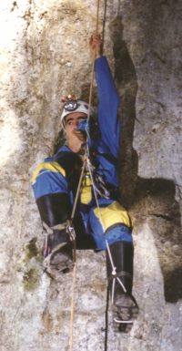
Une sangle passée dans le trou simple supérieur de la poignée, et reliée à la main permet aux deux mains de se croiser aussi. La poignée reste plus bas, il n'y a pas de modification à apporter à la longueur de la pédale.
Le mouvement le plus naturel est croisé, il consiste à associer pied droit / main gauche et pied gauche / main droite. Certains vont à l'amble, ce ne sont pas pour autant de mauvais chevaux...
La position sur la corde est aussi redressée que possible. Les positions «Quasimodo» liées à un torse très serré sont totalement inadaptées. Le torse maintient seulement le bloqueur ventral en position verticale et les bras sont aisément déployables vers le haut. C'est particulièrement facile et confortable lorsque la corde est contre paroi et dans les puits inclinés. L'extrémité des pieds s'appuie sur le rocher et évite le basculement vers l'arrière dû au poids du buste avec un bloqueur ventral bas.
Avec une corde plein vide par contre, les muscles des épaules et des bras sont très sollicités car ils assurent seuls la verticalisation du corps.
Le premier avantage de cette technique, c'est la rapidité qu'elle permet d'acquérir à la montée. Sur de courtes hauteurs (jusqu'à 30m), la différence est spectaculaire. Au-delà, le coeur est très sollicité et ne peut conserver un tel rythme.
Une montée plus lente en alternative est bien sûr possible, elle reste toujours plus rapide que la technique en simultané.
On repasse très facilement en simultané classique ou en simultané décalé lorsqu'un tronçon est très long, lorsqu'on est très chargé, ou en plein vide. Un torse réglable prend alors tout son sens.
La mobilité sur corde, le confort et la rapidité de remontée qui réduit la durée des sorties sont des facteurs de sécurité pour l'encadrement et l'exploration.
L'alternative devient difficile avec beaucoup de poids (kit très lourd) car le pied du bloqueur est soumis à un effort plus important en torsion.
Adaptation de l'équipement individuel
Il faut adapter son équipement personnel à la technique de l'alternative. Suivant le pied qui portera le bloqueur, les transformations sont plus ou moins conséquentes.
La principale est la pédale reliée à la botte. Pour qu'elle n'échappe pas du pied en cours de montée, on la maintient avec un élastique de chambre à air au niveau de la cheville et éventuellement un autre sous le genou. Entre les puits ou pendant la descente, le mousqueton de pédale peut rester relié au baudrier. La pédale reste alors contre la jambe, étrier instantanément disponible auquel on peut recourir pour les fractionnements délicats ou les vires.
Le bloqueur de poignée est alors rangé sur le côté du cuissard sans rien qui pende et s'accroche.
On peut aussi ranger la pédale, avec son mousqueton, entre la botte et l'élastique de cheville si ce dernier est assez large.
Lorsqu'on utilise son bloqueur de poignée, on passe donc directement le mousqueton de grande longe dans le trou inférieur du bloqueur. Le mousqueton de pédale est ensuite passé dans le mousqueton de grande longe. Il faudrait donc régler la longueur de sa pédale en fonction de ce montage. Mais comme on est plus redressé sur la corde et qu'il faut une pédale légèrement plus longue, la plupart du temps on peut conserver sa pédale habituelle en l'état.
Pour ceux qui portent le bloqueur pied droit et la pédale en fixe au pied gauche, il n'y pas d'autre adaptation, pour peu qu'ils utilisent déjà un torse réglable.
Au contraire, ceux qui portent le bloqueur pied gauche et la pédale en fixe au pied droit vont être confrontés à l'impossibilité de passer un fractionnement sans désolidariser bloqueur de poignée, grande longe et pédale.
Pour éviter cette situation, il faut dissocier petite et grande longe. La petite reste complètement à gauche sur le MAVC (lorsqu'on regarde le matériel sur soi), la grande est passée à droite. Pour ne pas encombrer le MAVC, on peut coiffer la boucle droite du cuissard avec la ganse du noeud inférieur de la grande longe. Le MAVC passé ensuite dans la boucle du cuissard empêche que la longe se balade.
3.4.1.2 3. Les puits étroits
Le torse réglable
Dans les puits étroits, il faut offrir un profil aussi "égyptien" que possible. Un torse réglable permet de s'adapter à la configuration des lieux en autorisant le redressement.
Le bloqueur de pied
Il est d'un grand secours par rapport à la pédale classique. Associé à la pédale en fixe qui ne quitte pas le pied au plus mauvais moment, il permet de franchir plus efficacement de tels obstacles. Les sorties de puits étroits sont également beaucoup plus faciles en permettant de continuer à se pousser sur le tronçon de corde du bas quand les prises et les appuis manquent au-dessus.
Un modèle éjectable est indispensable pour pouvoir dégager le bloqueur alors qu'il est impossible d'atteindre son pied avec la main. (conversion dans un puits étroit, étroiture en sommet de puits).
Dans les étroitures verticales sévères équipées avec une corde, il est souvent préférable de dégager le bloqueur ventral de la corde et de progresser uniquement avec le bloqueur de pieds et la pédale. On augmente ainsi la mobilité du bassin par rapport au torse.
3.4.1.2.4. Les puits inclinés
Ils sont une épreuve avec un torse fixe, et ne posent pas de problème avec un torse réglable permettant de redresser le buste autant que nécessaire.
Ce qui est fatigant lorsque la pédale ne travaille pas dans l'axe de la corde se franchit sans difficulté avec un bloqueur de pied. Au lieu de placer une main sur la corde au-dessus du bloqueur de poignée, il faut la poser sur la paroi.
3.4.1.3. Les tyroliennes
Aussi tendue soit-elle (dans les limites de sécurité admises pour ce matériel), une tyrolienne réalisée à l'aide d'une corde statique de spéléologie présente une flèche, surtout après les premiers passages. Si la première phase de la progression est reposante - il s'agit de se laisser descendre - la deuxième partie est au contraire très physique et sollicite beaucoup les bras.  Plusieurs méthodes sont utilisées pour franchir un tel obstacle : | 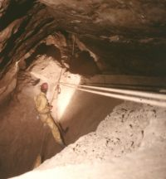
- Longé court: pendu en bout de longe courte, le spéléologue garde une bonne liberté de manoeuvre puisqu'il peut "s'asseoir" et se reposer confortablement, progresser en étant perpendiculaire à la corde, ou au contraire se mettre dans l'axe de celle-ci pour se tracter plus efficacement. Mais il est bas par rapport à l'agrès, ce qui engendre des efforts plus importants des bras.
- Avec un mousqueton de liaison : un mousqueton relie le MAVC à la corde de la tyrolienne. Le spéléologue est beaucoup plus près de la corde, ce qui rend la progression beaucoup plus facile (efforts de traction plus faibles). Par contre, il perd beaucoup de mobilité par rapport à la corde. La mise en place sur la corde et le retrait en bout de tyrolienne sont souvent délicats et physiques. Un bon compromis est de se relier à la corde par une chaîne de deux mousquetons, à virole de préférence, ou par le descendeur, corde entre les deux poulies.
On économise beaucoup d'énergie pour sortir d'une tyrolienne en utilisant le bloqueur de pied ou la poignée et la pédale (la ganse de la pédale étant mousquetonnée à la corde).
La progression sur la partie oblique montante est assumée par la jambe et non les bras uniquement.
3.4.1.4. Le portage des kits
Point de spéléologue, point de spéléologie sans kit-bag. Cet accessoire indispensable est aussi une source constante de soucis et de jurons. Quelques techniques de transport permettent de se libérer de contraintes qu'il engendre, sans nous priver pour autant de sa fonction d'exutoire aux manifestations de fatigue et aux coups de colère.
Pour les verticales, il ne faut évidemment pas le garder sur le dos, puisqu'il provoque un basculement vers l'arrière très fatigant pour les bras.
Mais, suspendu classiquement au bout de sa longe, il a tendance à s'enrouler autour de la corde ou à s'emmêler dans les boucles, à acquérir un mouvement de balancier vite insupportable (remontée en simultanée), à s'accrocher aux aspérités ou à se coincer sous les lèvres des puits et dans les méandres.
Il est donc souhaitable de le rapprocher du spéléologue et qu'ainsi il fasse corps avec lui.
Longé court: longé au milieu de sa cordelette, le kit est beaucoup moins soumis au balancement qu'engendre le mouvement de remontée en simultanée. Il est plus accessible, pour le déséquipement par exemple.
Par contre, il est au milieu des jambes et s'avère parfois gênant (les pieds se prennent dans les bretelles), il faut le délonger à chaque fois dans les passages horizontaux, entre les puits pour le prendre à bout de bras ou le passer sur l'épaule.
A la hanche : le kit est relié classiquement par le bout de sa longe au MAVC ou à la boucle du MAVC du cuissard, mais repris très court en haut du kit et relié au cuissard sur le côté, sur la hanche. La longe du kit fait donc le tour de la cuisse par en dessous.  Le kit est contre la jambe, il ne se balance pas et reste constamment à portée. Il suffit de le basculer sur la cuisse pour l'avoir à hauteur (remplissage lors du déséquipement). Il suit le spéléologue sans qu'il ait à s'en soucier dans les méandres ou en sortie de puits, reste posé sur la jambe pour être facilement guidé, permet de marcher sur de courtes distances sans nécessiter de manipulations. On repasse facilement en position «kit en bout de longe» si nécessaire.  Il se ferait totalement oublier s'il n'y avait le problème du poids: déséquilibre relatif sur la corde, poids constant sur le côté, frottement qui peut devenir douloureux sur l'os de la hanche. Le poids du kit-bag transportable avec cette technique dépend de son propre gabarit mais celle-ci n'est pas adaptée à des sacs très lourds. | 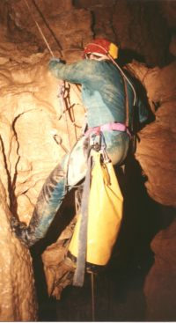

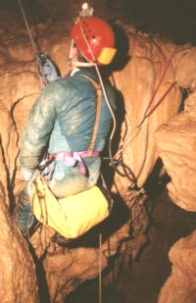 | Horizontal sous les fesses : cette technique est plutôt réservée aux verticales importantes qui se succèdent sans passages étroits, car on passe moins facilement à une autre technique de portage, sauf maintenant avec les récents kits à bretelles détachables.  Il faut en effet faire passer les bretelles entre le bloqueur ventral et le ventre, puisque ce sont les boucles de MAVC du cuissard qui portent le poids du kit. La longe du kit est reliée classiquement au MAVC ou au cuissard. Pour la mise en place comme pour le retrait, il faut séparer torse et bloqueur ventral pour laisser le passage aux bretelles.  Le kit fait corps avec le spéléologue, mais pour certaines morphologies, les sangles frottent douloureusement sur les hanches.
3.4.1.5. Les fils clairs, les câbles
Ce sont des aides à la progression et non des moyens d'assurance. On se déplace en y étant relié par un mousqueton en acier. S'il y a risque en cas de rupture, il faut protéger le passage avec une corde sur laquelle on se longe.
3.4.2. La progression en rivière
3.4.2.1. Les précautions générales
Prendre des informations météorologiques sur plusieurs jours si l'on doit rester longtemps sous terre. Il est intéressant d'avoir un altimètre-baromètre car il pourra prévenir des éventuelles chutes de pression si on connaît la topographie de la cavité. Se renseigner sur les conditions hydrologiques du système :
-violence des crues,
-temps de décrue,
-éventuels échappatoires ou zones refuges.
Il est bon de prévoir le retour (violence du courant, variations de débit...) et d'adapter l'équipement en conséquence. Une cascade de deux mètres de haut se descend facilement mais peut être infranchissable au retour en fin d'après midi avec une petite montée des eaux due à la fonte des névés...
3.4.2.2. La flottabilité du spéléologue équipé, les risques
Un spéléologue équipé a un surplus de poids d'environ 5 kilos. Nager dans ces conditions est très difficile, même si la combinaison a tendance à faire une poche d'air au niveau des épaules qui aide à la flottaison. Les bottes sont particulièrement gênantes. Dans tous les cas, il vaut mieux ne pas tomber dans l'eau.
3.4.2.3. Eviter l'eau et le refroidissement
Il est évident que l'eau est "fraîche" sous terre. Elle entraîne inévitablement un refroidissement. Il faut l'éviter au maximum. Plusieurs solutions sont possibles.
3.4.2.4. L'emploi de la pontonnière
La pontonnière est l'outil idéal pour la rivière souterraine peu profonde, elle est peu encombrante, légère, et évite le contact direct avec l'eau. Mais elle est fragile et demande quelques précautions d'emploi. Il faut prévoir du matériel de réparation (elle est facile à réparer sous terre) et il faut éviter de tomber à l'eau car elle peut se remplir (heureusement elle a tendance à se plaquer sur le corps au moment de la pénétration dans l'eau mais il faut réagir vite et regagner le plus vite possible le rivage pour que l'eau n'ait pas le temps de pénétrer dans la pontonnière).
Par contre la pontonnière, si elle protège de l'eau, ne protège pas du froid ! Il faudra donc, lors de l'exploration de rivières dans des cavités froides, prévoir des sous vêtements chauds.
3.4.2.5. L'emploi de la Néoprène
La Néoprène est intéressante dans les rivières souterraines profondes où il faut nager mais cela demande une habitude car même avec une combinaison Néoprène, on finit par avoir froid. L'inconvénient est qu'elle est volumineuse et lourde et qu'elle met en contact avec l'eau.
Lors d'un port prolongé, elle peut occasionner des irritations aux articulations.
Elle manque de souplesse, ce qui entraîne une fatigue supplémentaire.
De plus, le port de la Néoprène est à proscrire dans les portions sèches des cavités (gros coup de chaleur garanti, et plus si usage prolongé)...
3.4.2.6. L'emploi de l'association ponto-veste Néoprène.
La veste Néoprène plaque la pontonnière, protège le haut du buste et permet une immersion de courte durée (franchissement de voûtes mouillantes ou de courts siphons). La sous combinaison n'est que légèrement humide.
3.4.2.7. Prendre en compte les variation d'adhérence et de pesanteur
Une rivière dont le lit est recouvert de mondmilch est beaucoup plus fatigante en progression qu'une rivière avec un sol régulier, gravillonné et non glissant. Plus le niveau d'eau est haut et plus les efforts pour pousser l'eau devant soi seront importants. Il faut tenir compte aussi, que la progression dans une rivière est plus fatigante à contre courant que dans le sens du courant. | 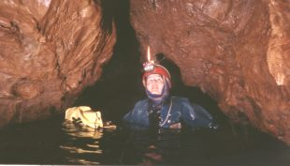
Pour éviter de marcher avec les bottes pleines, s'équiper de chaussures canyon dans les réseaux essentiellement aquatiques, ou retrousser les bottes pour porter moins d'eau.
3.4.2.8. L'escalade à moitié immergé
Équipé d'une pontonnière ou d'une Néoprène, il ne faut pas hésiter à s'immerger pour être aidé par la poussée d'Archimède dans une progression contre la paroi.
3.4.2.9. Surveiller les niveaux de mise en charge  A l'aller repérer les échappatoires et les zones de mise à l'abri.  3.4.2.10. Le danger des cascatelles non équipées ayant changé de débit au retour  Se méfier de l'apparente facilité de petites cascatelles ne nécessitant au premier abord pas d'équipement, mais impossibles à franchir au retour en raison de la fatigue ou d'une augmentation du débit : prévoir l'équipement en conséquence. | 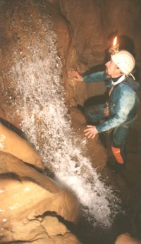
3.4.2.11. Le transport du matériel, la flottabilité
Il faut mettre tout le matériel craignant l'eau à l'abri (sacs étanches, bidons). Il faut prévoir un bidon ou un sac étanche par kit pour favoriser la flottabilité (comme en canyon). L'idéal serait que tout cela soit transporté dans un sac laissant s'évacuer l'eau : kit canyon, kit porté à l'envers.
3.4.2.12. Les bouées diverses
Pour éviter d'avoir à transporter un canot dans le cas de biefs assez courts, une bouée permet de progresser avec une pontonnière (bouées du commerce, chambres à air et système gonfleur...).
3.4.2.13. Le canotage
Le danger est le risque de noyade en cas de naufrage.
A partir du moment où l'on est sur un canot, le risque est de se retrouver à l'eau. Il faut réduire au maximum ce risque au moment de l'embarquement, du débarquement et pendant la navigation (crevaisons contre les parois, erreurs de pilotage). Il faut éviter les mouvements brusques et incontrôlés lors de la navigation.
Pour éviter le risque de noyade en cas de naufrage, il ne faut surtout pas être longé à un kit....
Le gilet flotteur : il est évident que lorsqu'on a le moindre doute il est plus rassurant d'avoir un gilet mais c'est encombrant surtout quand la rivière est à moins mille !
La navigation : Dans tous les cas, il est indispensable d'avoir le centre de gravité le plus bas possible, et donc il ne faut surtout pas avoir de sac sur le dos... Dans le même ordre d'idée, il est plus stable d'être assis qu'à genoux dans un canot
Pour la progression, il peut être utile d'employer des pagaies, si leur transport sous terre ne pose pas de problèmes. Dans le cas contraire, des mains gantées font tout à fait l'affaire...
Il est indispensable de naviguer en surveillant les aspérités et lames éventuelles et en s'en écartant, mais sans gesticulation intempestive.
Lors d'un passage étroit où le canot ne passe pas normalement, il peut être utile de le dégonfler partiellement.
Les manoeuvres de renvoi : Il faut prévoir de la cordelette flottante (polypropylène) qui permet de ramener le canot quand le coéquipier a franchi la vasque. Cette manoeuvre doit être faite avec délicatesse (éviter de coincer le canot ou la cordelette de renvoi). Il faut éviter aussi de faire des navettes trop longues ou sinueuses...
3.4.2.14. Les voûtes basses, mouillantes ou siphonnantes.
Dans certain cas la surface du plafond et celle de l'eau vont être très proches (voûtes basses ou mouillantes), ou carrément en contact sur une petite distance (voûte siphonnante).
Si on a pied, y compris pour les petits, le seul problème à résoudre sera celui de la trajectoire .
Une corde tendue dans le passage et attachée solidement de part et d'autre sert de fil d'Ariane.
Il est impératif de s'engager dans une voûte mouillante ou siphonnante, avec un équipement le plus simple possible. Il faut se débarrasser de tout ce qui peut accrocher (pédale, poulie-bloqueur, amarrages, sangles etc) et le placer dans les sacs.
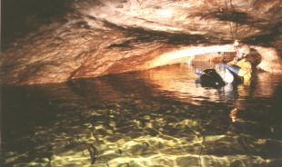 | Si l'on n'a pas pied, il faut installer une corde servant de guide mais aussi d'aide à la progression.  Elle doit impérativement passer par le passage le plus large et non pas prendre des raccourcis, des fissures; cela nécessite parfois de placer des amarrages à des endroits d'un accès délicat.
Sauf cas particulier très rare : cascade en sortie de vasque, il est préférable de ne pas se longer sur ce type d'équipement. Il vaut mieux assister un équipier peu à l'aise dans ce genre de passage en se plaçant de part et d'autre de l'obstacle, ou avec une corde supplémentaire, que de prendre le risque de le voir s'affoler et se coincer sous l'eau avec sa longe.
Il faut tenir compte du fait que souvent l'eau se trouble très rapidement dès le premier passage.
Dans ces situations, la pontonnière seule est inutilisable. La Néoprène complète, ou les associations pontonnière-cagoule Marboré, ou pontonnière-veste Néoprène protègent correctement de l'eau froide.

3.5.1. Les grands principes
La sécurité c'est le facteur qui détermine tous les autres. C'est en partant de l'analyse des risques liés à la progression sur corde que se conçoit un équipement. En ce sens, il n'y a pas de dogme à appliquer mécaniquement mais des principes que chacun peut retrouver et justifier.
Par conséquent, il n'y a pas le bon équipement d'une cavité, mais plusieurs bons équipements possibles, les choix s'opérant en fonction du type d'exploration, du matériel utilisé, du niveau des équipiers et des caractéristiques de la cavité.
Bien sûr, on retrouve toujours les mêmes contraintes, et l'habitude de certaines options techniques conduit à des philosophies de l'équipement que l'on est tenté de généraliser.
Cela ne doit pas dispenser d'une réflexion qui remet en cause tous les choix établis, ne serait-ce que pour confirmer leur validité.
Une question paraît traduire concrètement (dans le trou, pendant l'équipement) une telle attitude:
Et si l'improbable survient, que se passe-t-il ?
La compétence d'un moniteur, c'est d'intégrer un maximum de paramètres, dont il a pris conscience au fur et à mesure de sa meilleure connaissance du milieu et de l'activité.
Cohérence, clarté et confort améliorent la sécurité et débouchent sur une notion plus subjective d'esthétique d'un équipement, mais qu'on pourrait assimiler au fait qu'il inspire confiance.
L'équipement réalisé doit être performant et débarrassé du superflu, pour n'utiliser que le matériel nécessaire à une sécurité et un confort optimum.
3.5.2. Les contraintes
3.5.2.1. Les contraintes liées au milieu
Chaque massif calcaire possède des caractéristiques propres qui influent directement sur le profil des cavités et par conséquent sur les techniques d'équipement utilisables.
Géologie et morphologie des cavités:
Enchaînement de grands puits séparés de courts méandres et nombreux puits parallèles, nombreux amarrages naturels, ou larges puits en cloche séparés de longs méandres; zones de rétrécissement des conduits,...
Nature de la roche (très litée, massive et franche, gréseuse, marneuse,...) et variations de nature.
Structure: pendage et fracturation (zones broyées, parois saines,...).
Nature des remplissages (concrétions, présence d'argile, concrétions seulement collées sur de l'argile, blocs et éboulis,...)
Hydrologie:
Perte concentrant les eaux de terrains imperméables ou absorption diffuse sous couvert végétal, collecteur ou petit affluent, cavité fossile ou active, décrues rapides ou très longues, présence de glace ou de névés, débits d'étiage et de crue, ...
Météorologie:
Précipitations soudaines et violentes ou stabilité du climat local, réchauffements brutaux (foehn) provoquant la fonte des neiges.
Tous ces critères influencent évidemment la technique d'équipement, et une culture spéléologique des massifs est indispensable pour s'adapter et être pleinement efficace. La menace des crues est un élément capital qui modifie complètement les exigences en matière d'équipement. Il en existe d'autres, par exemple la recherche de puits parallèles dans de grands puits : La pratique du pendule est incontournable, les accès par main-courante étant irréalistes.
3.5.2.2. Les contraintes liées au type d'exploration
Engagement et durée des explorations:
Conditions d'accès aux cavités : cavités éloignées demandant un long portage ou pas, météorologie lors de l'accès aux cavités, temps écoulé depuis la dernière information météorologique.
Engagement de la cavité: profondeur et longueur, distance par rapport à l'entrée, nature des obstacles à franchir (zone d'étroitures, siphons, ...).
L'exploration de cavités très profondes ou très longues justifie qu'un équipement soit complété dans la zone d'entrée pour pallier aux effets de la fatigue lors de la sortie.
Nombre d'équipiers:
Pour une pointe d'une petite équipe rapide et efficace, le matériel léger, déséquipé en sortant, se justifie tout à fait.
Pour l'exploration d'un grand réseau sur plusieurs années, le nombre de passages sur les agrès contraint plutôt à un matériel plus lourd mais plus robuste.
Niveau des équipiers:
L'homogénéité de niveau des membres d'une équipe est un facteur de sécurité et d'efficacité qui permet à chacun de progresser avec aisance sur l'équipement réalisé.
Lorsque ce niveau est hétérogène, il devient nécessaire de l'adapter à celui qui démontre le moins d'aisance.
En encadrement, il faut réaliser un équipement qui permet aux stagiaires de progresser dans leur autonomie sur corde sans pour autant risquer de déboucher sur des situations de blocage.
3.5.2.3. Les contraintes technologiques
L'évolution constante du matériel et de ses caractéristiques met aujourd'hui une vaste gamme de produits à disposition du spéléologue. Si, au début de la spéléologie verticale, la question du diamètre des cordes ou du type de mousqueton ne se posait guère, elle est désormais "incontournable" et implique des choix réfléchis dès l'achat, puisque les contraintes budgétaires, hélas de plus en plus sévères, ne permettent pas d'acquérir le matériel idéal pour chaque cas de figure.
Il faut avant tout être conscient que les techniques d'équipement, de progression et d'entretien doivent s'adapter à chaque type de matériel, ce qui requiert sans doute des changements d'habitudes et une formation technique correspondante (notamment si on évolue vers du matériel plus léger).
Veiller aussi à la cohérence de ses choix : pourquoi associer de la corde de 8 mm avec des mousquetons de résistance 2800 daN? Une chaîne de sécurité a la résistance de son point le plus faible.
Amarrages artificiels:
Tout spéléologue ayant un peu d'expérience a déjà vu des Spits tourner dans leur trou, s'arracher, ou présenter un taraudage suffisamment usé pour ne plus retenir la vis de la plaquette.
La solidité d'un amarrage sur piton ou coinceur est liée à la direction des efforts qui y sont appliqués (on les récupère d'ailleurs en changeant cette direction).
La solidité d'un amarrage scellé dépend des conditions de la pose, et on a déjà constaté l'arrachement de broches mal collées.
Il est donc indispensable d'envisager, lors de l'équipement, la rupture d'un amarrage. Elle est parfois sans conséquence grave, et on peut se permettre de ne pas le doubler : cas d'un fractionnement supplémentaire de confort (pour permettre un échelonnement à la remontée) où l'on s'est rapproché volontairement de la paroi et dont la rupture n'entraîne qu'un léger pendule vers le vide.
Sinon, il faut au moins se poser la question si ça casse, qu'est-ce qui se passe? Dès qu'on identifie un danger, il est nécessaire de contre-assurer par un deuxième amarrage.
Attention donc aux possibilités de pendules brutaux qui mettraient la corde en contact avec une arête tranchante, un éboulis instable, des blocs mal coincés, ou exposeraient le spéléologue à un choc violent, une douche sous cascade, etc.
Avec pitons et coinceurs, il faut se méfier des fausses contre-assurances où la rupture du premier amarrage provoque un changement de direction des efforts appliqués au second, rendant celui-ci inopérant.
Caractéristiques des cordes:
Les cordes classiques actuelles ( de 9 à 10,5 mm) présentent des caractéristiques qui leur permettent d'absorber des chocs de facteur 1. Il est cependant recommandé de limiter au minimum les facteurs de chute et même de prévenir l'éventualité d'un choc en faisant travailler deux amarrages simultanément, ne serait-ce que pour des raisons de tranquillité d'esprit et de confort en cas de rupture (force-choc moindre).
3.5.3. Les noeuds
3.5.3.1. Le noeud de chaise
Simple:  Il est très facile et très rapide à réaliser. C'est le seul noeud que l'on peut faire autour de sa taille d'une seule main, avec un peu d'habitude néanmoins. Il servait autrefois en situation limite pour se relier à la corde d'assurance.  Aujourd'hui, on l'utilise davantage en départ de corde comme alternative au noeud en huit. Il est plus facile d'emploi, plus rapide à tricoter et démonter. Par contre, il faut ajouter une clé après le noeud de chaise proprement dit pour éviter tout glissement. | 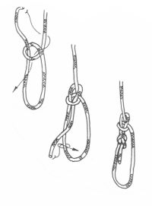
Il ne faut pas oublier le risque que le noeud se défasse si on se longe au mauvais endroit
En double:
C'est exactement le même noeud mais en tricotant les deux brins d'une boucle au lieu d'un seul. Il permet de s'amarrer lorsqu'on se trouve en milieu de corde et qu'il est impossible de coiffer l'amarrage d'une ganse simple (arbre, colonne de calcite, trou dans le rocher).
Double:  Il permet de réaliser très rapidement un noeud en Y, ou de passer la corde dans un anneau acier en milieu de corde. Il faut alors passer l'extrémité de la ganse dans l'anneau avant de la faire passer dans le puits et de coiffer l'ensemble, comme on le fait pour le traditionnel noeud en Y.  Le noeud est peu volumineux et facile à régler, il présente l'inconvénient, utilisé en Y, de pouvoir glisser si l'un des amarrages venait à céder. La ganse restante devient plus longue d'autant. | 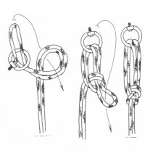

3.5.3.2. Le noeud de pêcheur double  Il permet de rabouter deux cordes, même de diamètres très différents, mais il peut être difficile à défaire. | 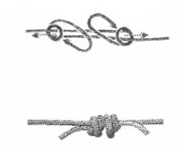

3.5.3.3. Le noeud de cabestan  Il est économique en corde, et à ce titre utile pour rajouter un amarrage intermédiaire sur un équipement en place. Par contre, en départ de corde il faut lui adjoindre une clef car il peut avoir tendance à glisser, surtout sur un amarrage de faible diamètre; Il est très utile pour maintenir l'amarrage à la hauteur choisie (arbre, concrétion). | 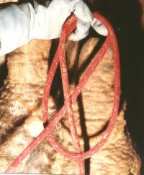 | 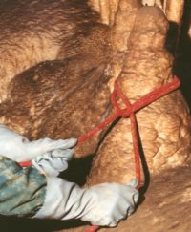

3.5.3.4. Le noeud de trèfle  Il est utile pour amarrer une corde sur trois points. | 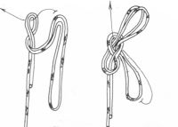 | 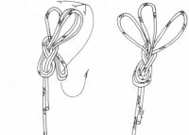

3.5.3.5. Le noeud de répartition de charge  Il permet de repartir les efforts sur trois amarrages en utilisant un anneau de corde, quel que soit la direction de l'effort. | 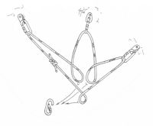 | 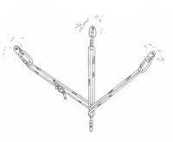

3.5.3.6. Le noeud Papillon  Il a été parfois préconisé pour réaliser les mains courantes, mais sa raison d'être n'est alors au mieux qu'esthétique. Il peut être utile comme noeud amortisseur. | 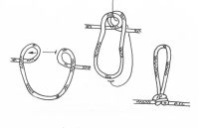
3.5.3.7. Les autres noeuds
Il en existe de pleins livres, puisque depuis l'antiquité, l'homme utilise des cordes et invente régulièrement des noeuds. Il peuvent être utiles, mais sont plus souvent anecdotiques qu'indispensables.
3.5.4. Équiper en classe 4, les risques de crues
3.5.4.1. Les risques liés à l'eau
Douche et bain:
L'eau est dangereuse en spéléo, même s'il n'y a pas crue. Une douche de courte durée sous une cascade de faible puissance, une immersion temporaire entraînent une dépense énergétique beaucoup plus importante que dans des conditions normales, et si l'équipement individuel n'a pas été prévu pour y pallier (rechange, équipement spécial), on s'expose à des risques d'hypothermie ou d'hydrocution.
La pontonnière et la cagoule Marboré, ou la combinaison néoprène doivent être utilisées dans tous les cas où l'on redoute un refroidissement prolongé (temps de sortie long, biefs ou portions de rivière exposant à une longue immersion, nécessité de temps d'attente long alors qu'on est mouillé...).
Autant que possible, on progresse en évitant le contact avec l'eau froide. Immergé dans une eau à 4° C, l'hypothermie débouche en quelques minutes sur l'état d'inconscience puis sur une mort par noyade.
La crue:
Elle expose évidemment à l'hypothermie ceux qui n'ont pas prévu de pouvoir rester au sec lors d'une montée des eaux. Sous cascade, l'eau froide chute sur la nuque, qui est un point majeur d'évacuation de la chaleur corporelle. L'hypothermie est donc d'autant plus rapide. Même l'activité physique due aux mouvements de remontée n'empêche pas un engourdissement rapide à l'issue fatale.
La noyade semble un risque évident lorsqu'on est emporté par un violent courant ou contraint à rester trop longtemps dans l'eau. Elle peut aussi survenir sous cascade : l'inconscience découlant de l'hypothermie conduit à une noyade. Mais il arrive aussi que les embruns saturent l'air environnant par de minuscules gouttelettes et que la noyade survienne alors qu'on "respire".
La puissance de l'eau est rarement correctement appréhendée. Pourtant elle soumet celui qui s'aventure sous une cascade à un martèlement continu qui finit par assommer. Les efforts à produire pour vaincre la force de l'eau sont surhumains Il est illusoire de penser vaincre une telle poussée.
De même, pris dans un courant de plusieurs m3/s, le spéléologue est soumis à une poussée continue de plusieurs tonnes. Or, un tel débit est fréquemment atteint ou largement dépassé dans de nombreux réseaux lors de crues.
Les crues entraînent ce qu'elles rencontrent sur leur passage: débris végétaux, terre, ... et pierres. Ces dernières sont un danger supplémentaire dans les puits arrosés.
Enfin, ces deux derniers facteurs ont une conséquence indirecte mais capitale: la destruction de l'équipement en place, si celui-ci n'a pas été conçu en prévision des crues.  Cordes sectionnées et déchiquetées présentent le risque d'interdire toute remontée si une équipe était dans la cavité pendant la crue (c'est un moindre mal, il suffit d'attendre) ou, et c'est plus grave, d'exposer une équipe redescendant après la crue dans une cavité équipée avant la crue à des chutes (descente sur un tronçon forcément sans noeud d'arrêt à l'extrémité !). | 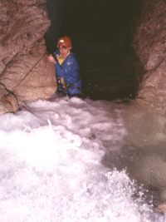
3.5.4.2. Equiper hors-crue
Identifier les indices de crue :
Un équipement hors-crue ne se réduit pas à quelques bouts de main-courante en tête de puits qui permettraient de ne pas être strictement dans les goulottes. Il doit s'appuyer sur une observation fine de la cavité afin d'identifier la trajectoire de l'eau pendant les crues.
Il faut tenir compte des débits possibles car une petite crue n'aura peut-être pas la même trajectoire qu'une grosse. Les cascades peuvent faire des ricochets sur les parois, il est parfois préférable de passer dessous, entre paroi et cascade pour rester protégé.
Avant tout, il est nécessaire de lire la cavité, c'est à dire de l'observer attentivement et de comprendre son mode de creusement. Un creusement sur un croisement de fractures pourra laisser penser que l'on peut progresser en sécurité derrière l'angle qu'elles forment.
Lorsqu'un méandre débouche sur un puits, il faut envisager une érosion régressive et par conséquent la présence de volumes maintenant abandonnés par l'eau, peut-être des puits parallèles situés plus loin dans le méandre asséché.
Dans les puits, il faut s'intéresser aux lucarnes qui trahissent parfois l'existence de puits parallèles.
Dans les rivières, les phénomènes de surcreusement si fréquents offrent la possibilité de trouver un itinéraire au sec : anciennes boucles des méandres de rivière, banquettes en hauteur, galeries fossiles, etc... Certaines formes de conduit au contraire indiquent la possibilité d'un ennoiement total: galeries lisses en forme d'oeil, par exemple.
Ensuite, il faut pouvoir identifier les traces de mise en charge: aspect de la roche (luisante, propre, corrodée par opposition aux zones recouvertes d'argile sèche, de calcite ancienne...), présence de brindilles collées en hauteur sur les parois, aux plafonds, mousse de crue, ou absence totale de remplissage (argile, gravier et galets,...)
Se former :
Il est utile de ne pas découvrir les phénomènes de crue le jour où l'on se fait coincer, et d'anticiper en se formant. Il est intéressant d'aller observer des crues in situ, mais en sécurité, par le haut dans des classiques qui le permettent ou par le bas dans les émergences. Certains canyons peuvent aussi être observés en crue sans qu'on soit engagé dedans et laissent imaginer le phénomène équivalent sous terre.
Choisir l'emplacement de l'équipement:
Suivant la forme du puits (en cloche, méandre-puits, ...) et l'aspect des parois (lisse, corrodée avec de nombreuses lames, ...) il faut envisager de se décaler au départ (main-courante) ou en cours de descente (pendules).
Un pendule étant souvent beaucoup plus rapide que l'équipement d'une longue main-courante, et plus confortable à franchir (moins de fatigue), on privilégiera autant que possible cette solution.
Cependant, pour un puits donné, ce n'est possible que si l'on a anticipé la présence de ce puits et qu'en amont on a choisi un itinéraire permettant de penduler directement vers le double amarrage hors crue en tête du puits.
Moins on a anticipé et plus on se retrouve bas, dans l'impossibilité pratique de réaliser le pendule. Il ne reste plus alors (cas extrême) que la pénible main-courante horizontale (corde en facteur 1 ou du moins exposée à un violent pendule) pour s'éloigner de la lèvre du puits.
Garder de la corde au-dessus de soi pour pouvoir penduler se prévoit donc bien avant le pendule, par lecture de la cavité. Précisons toutefois que certaines cavités se prêtent mieux que d'autres à un tel équipement (karsts de montagne).
Il est possible aussi de se protéger de la crue en utilisant un obstacle naturel: puits parallèle ou lame derrière laquelle on peut se cacher.
La spécificité de l'équipement :
La rupture éventuelle d'un amarrage expose à d'autres dangers que ceux qui concernent sa solidité, puisque le spéléologue peut se trouver ramené dans le trajet de l'eau.
Il faut donc doubler les amarrages pour lesquels cette conséquence est possible et s'assurer de la solidité des déviations.
En ce sens, une déviation n'est pas réalisée à la va-vite sur n'importe quoi, mais offre au contraire les mêmes garanties de résistance (proportionnellement aux efforts qui lui sont appliqués) qu'un amarrage de fractionnement.
Si la trajectoire de la corde doit être proche de celle de l'eau, il faut préférer une déviation irréprochable qui se franchit plus rapidement qu'un fractionnement.
Attention, une déviation utilise forcément un mousqueton sans virole. Une virole qui se visse ou se coince peut conduire à une douche prolongée aux conséquences graves !
En rivière, les mains-courantes réalisées pour équiper un passage hors crue au-dessus de l'eau impliquent parfois de doubler des amarrages, ou de les rapprocher. La rupture d'un amarrage ne doit pas provoquer l'immersion d'un spéléologue qui progresse longé sur cette main-courante.
3.5.4.3. Equiper les puits étroits
Le principe de base est d'éviter tout passage de fractionnement ou de déviation dans la zone étroite. Les amarrages de tête de puits doivent donc être placés largement au-dessus pour que l'on puisse s'extraire intégralement sans obstacle.
La mise en place des Spits est d'ailleurs bien plus aisée que lorsqu'on s'évertue à les installer dans un espace restreint, et les capacités d'intervention (en cas d'équipier en difficulté dans l'étroiture) sont elles-aussi largement facilitées.
Dans les grands puits dont seuls les premiers mètres sont étroits il faut à nouveau fractionner, par prudence et par confort, à la sortie de la zone étroite, car il est plus facile d'intervenir par en dessous si le tronçon de corde du passage délicat est "isolé".
A la remontée, le dernier sera une personne certaine de franchir l'obstacle sans difficulté. Elle se placera sous le fractionnement inférieur pour aider un équipier mal à l'aise au franchissement. Un autre équipier compétent sera placé au-dessus.
3.5.4.4. Équiper les grands et très grands puits
Dans les grands volumes verticaux, les dangers liés aux chutes de pierres ou autres projectiles (mousquetons, kits,...) prennent une importance particulière. Afin de s'en prémunir, il faut équiper en se décalant à chaque fractionnement, toujours dans le même sens (en tenant compte aussi des autres contraintes comme le hors crue, bien sûr).
3.5.5. Les tyroliennes
Les tyroliennes soumettent les amarrages à des efforts plus importants que ceux appliqués aux fractionnements. Souvent, les chevilles sont sollicitées à l'arrachement au lieu du classique cisaillement.
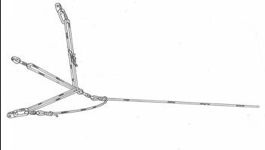 | Pour ces raisons, on triple les points de fixation et on répartit l'effort sur chacun. Une extrémité de la tyrolienne est fixe, la tension se réalise à l'autre extrémité, à un endroit commode pour l'effectuer.  Côté fixe, on utilise un noeud de répartition de charge avec un anneau de corde.

Côté tension, celle-ci est réglée au moyen d'un descendeur autobloquant ou d'un noeud italien avec une clé d'arrêt.  Ceux-ci sont reliés au triple amarrage qui a les mêmes caractéristiques que du côté fixe | 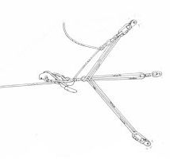 | 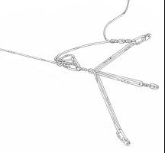
3.5.6. L'équipement en première
3.5.6.1 Une vigilance particulière
L'excitation de la découverte est à l'origine de de négligences lors de l'équipement. Pourtant c'est une situation qui présente plus de dangers qu'une visite de classique très fréquentée.
Cela doit au contraire inciter à plus de vigilance et de soin dans la réalisation de l'équipement:
Le plus gros danger est certainement l'instabilité de la roche : blocs mal coincés par de la terre dans les entrées, paliers encombrés de cailloux, lames décollées et fragiles... Une purge complète s'impose avant de s'engager plus avant. Faute de quoi, les agrès et les spéléologues seront constamment menacés par les chutes de pierres. Une fois la corde mise en place, il devient impossible de réaliser cette purge.
Les phénomènes hydrologiques qui affectent la cavité sont inconnus. Il faut envisager le pire (en fonction des indices en place) et équiper en conséquence.
3.5.6.2. La nécessité d'un bon équipement d'emblée.
La première raison concerne la sécurité: les contraintes sont exactement les mêmes que pour un autre équipement, un Spit n'est pas forcément plus solide le jour où on le plante que trois mois après.
Le fait de l'avoir planté soi-même peut être rassurant mais il faut rester méfiant : la présence d'une roche peu homogène est toujours possible, et l'usage des perforateurs favorise la prolifération des chevilles mal plantées...
L'expérience montre qu'un mauvais équipement reste, et qu'il n'est souvent ni repris ni modifié
Soit on doute de la possibilité de continuation, et on juge que cela ne vaut pas la peine pour le temps qu'il reste à y passer, soit ça continue et on n'a plus l'envie, le temps ou les moyens de rééquiper (enlever les cordes, purger, rajouter ce qui manque).
La cavité reste donc en l'état, soumettant les explorateurs à l'inconfort et au danger.
En outre, le fait que la cavité ne soit pas connue limite l'efficacité et ralentit l'intervention d'éventuels secours: pas de localisation précise, pas de topographie, nécessité de tout équiper pour l'évacuation, voire de mettre en sécurité ce qui ne l'a pas été d'emblée: blocs instables, doubles amarrages,...
Il est donc indispensable de freiner son impatience, de faire durer le plaisir et d'y ajouter la satisfaction d'avoir installé un bel équipement. Il n'est pas certain d'ailleurs qu'un bon équipement soit plus long à installer qu'un bâclé, et à long terme il est plus que probable qu'il fasse gagner du temps.

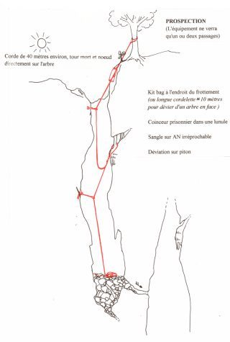 | 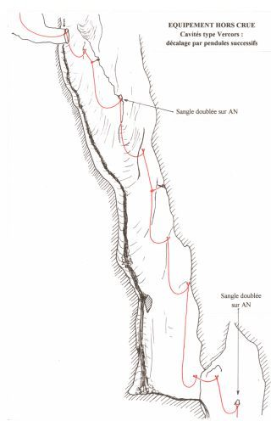
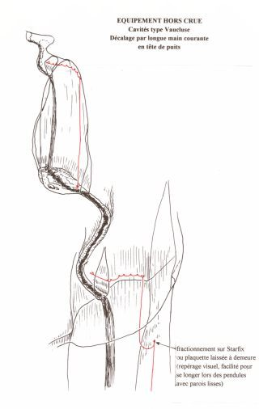 | 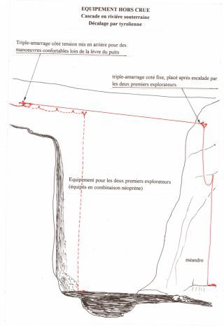
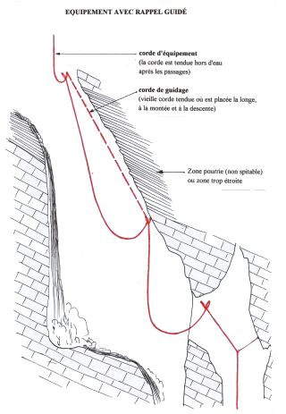 | 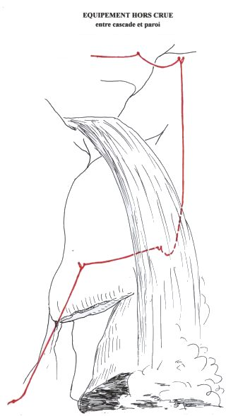
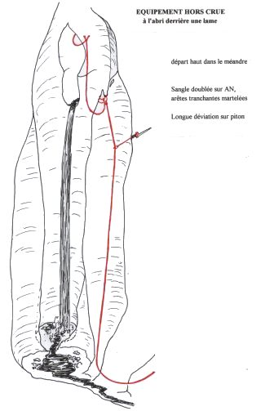 | 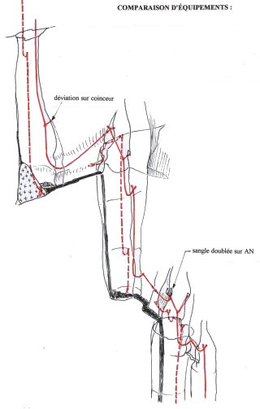
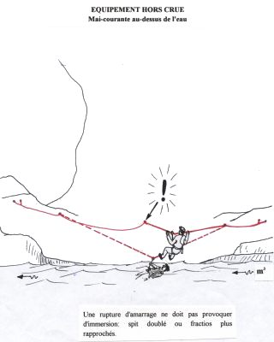

3.7.1.1. Avant l'exploration
Les situations à risques seront estimées grâce aux prévisions, et à l'évolution météorologique en fonction du massif, de son hydrologie.
Est-il est actuellement gorgé d'eau ou non, y -a -t-il présence de neige avec risque de redoux ?
3.7.1.2. Sous terre
L'arrivée d'une crue se traduit par plusieurs phénomènes :
- Une augmentation de débit ( rivières, apparition de ruissellements sur les parois ou les concrétions, écoulements dans les puits).
- Un changement de la couleur de l'eau.
- Parfois de façon plus radicale dans les réseaux actifs: arrivée rapide et destructrice d'un volume d'eau important...précédé ou non par un coup de canon (mise sous pression de l'air vers l'aval sous l'effet de la masse d'eau.) et un violent courant d'air.
Dans tous les cas, le laps de temps entre les signes annonciateurs et l'arrivée de la crue est très bref....
3.7.2. Les dangers
Se faire prendre par la masse d'eau et être emporté vers une zone dangereuse .
Etre coincé par un ou plusieurs siphons temporaires.
Prendre sur la tête ou le corps les divers matériaux véhiculés par la crue (durant la crue, l'eau arrache les cailloux sur les berges et sur le fond ).
Tomber en hypothermie: pendant une crue, l'air est saturé en humidité. Les parois ruissellent, les spéléologues aussi, ils peuvent être carrément trempés... le refroidissement est très rapide.
Près des cascades, il se forme un mélange d'air et de gouttelettes d'eau qui, si il est respiré, peut provoquer des problèmes. Il vaut mieux y réfléchir avant de remonter un puits..., d'autant plus que la masse d'eau d'une cascade constitue un obstacle infranchissable même avec un débit qui ne se mesure pas en mètres cubes par seconde...
3.7.3. Les bons réflexes
Identifier la zone à risques et la zone protégée.
Eviter le sur-accident !
Se mettre en sécurité dans la zone protégée le plus rapidement possible, en faisant passer l'information et en veillant à ce que le reste de l'équipe en fasse autant...
Dans les méandres: monter.
Dans les puits:
- se dégager du trajet de l'eau !
- penduler si possible
- ne pas se mettre sous le trajet de l'eau pour atteindre un éventuel lieu plus calme
- penser que la descente sur une corde est plus rapide que la montée... (une conversion rapide est plus sûre qu'une remontée)
- un fractionnement est un lieu à risques s'il est sous l'eau
- lutter contre le réflexe de la fuite vers la sortie
3.7.4. Pourquoi attendre ?
Si on étudie les crues passées, les équipes qui ont tenté de forcer le passage sont celles qui ont eu des accidents, tandis que celles qui ont pu se mettre à l'abri et qui ont attendu, même longtemps, ont été sauvées.  Le danger est dans les premiers instants de la crue : Il est souvent le fait de la surprise. Par la suite, il est possible de s'organiser.  Etre bloqué, et attendre dans une zone refuge n'affecte que le moral ou la faim. | 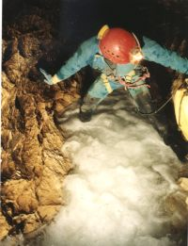
3.7.5. Gérer l'attente
Faire un bilan de la situation.
Constat des dégats. Y a-t-il des blessés ? Si oui à quel niveau de gravité ?
S'il y a un blessé ou une personne atteinte moralement, s'en occuper en priorité et l'installer confortablement.
Faire l'état des lieux : matériel perdu ; lieu d'attente ; nourriture et carbure disponibles.
Estimer en fonction de la cavité, du lieu dans la cavité, de la situation extérieure (massif d'altitude, étranger, cavité en première) de l'organisation possible des secours et du temps présumé de leur intervention
Le choix du lieu
A l'abri d'une montée du niveau d'eau.
Confortable, c'est à dire à l'abri du courant d'air, des embruns, du bruit.
Signaler le lieu d'attente et baliser pour les équipes de secours s'il est à l'écart du parcours habituel (vire atteinte en escalade, fossile, salle derrière étroiture), par exemple en déroulant une corde.
Dans une région où les secours sont organisés, ou si une équipe est en surface, gérer l'attente en fonction du délai d'intervention évalué.
Dans le cas contraire, se préparer à une attente qui risque de durer...
L'attente
Il est fondamental de lutter contre l'hypothermie, la déshydratation et la baisse de moral.
Il faut réaliser un abri fermé confortable avec des couvertures de survie jointes entre elles, en essayant de s'isoler au maximum du sol....
De plus, la construction d'un abri occupe les mains et l'esprit, et réchauffe !
Il faut dans un premier temps s'hydrater avec des boissons chaudes,(on ne manque pas d'eau) et s'alimenter, en gérant les stocks de nourriture et de combustible.
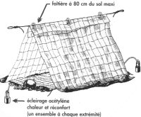 | 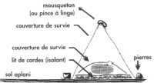
En fonction de la situation , de l'évaluation du temps d'arrivée des secours, il faut gérer la réserve d'éclairage, pour être sûr de ne jamais tomber en panne. Etre dans le noir de manière irrémédiable est un facteur aggravant, pouvant engendrer un suraccident (panique, absence de repères visuels etc).
L'éclairage acétylène est aussi la source de chaleur.
Il faut surveiller le niveau de la crue (mettre des repères physiques au niveau de l'eau), pour évaluer le temps d'attente.
3.7.6. La sortie
Pour sortir, ne pas surestimer ses ressources.
La fatigue accumulée liée à l'exploration, au froid, à l'attente, à la sous alimentation et au stress a engendré une consommation importante d'énergie.
Tous les équipiers ne sont pas dans le même état de fatigue.
Si ce sont les secours extérieurs qui interviennent, ce sont eux qui gèrent la sortie, même si on se sent capable de sortir seul.
Dans le cas de crues brèves ou d'un risque de lenteur (voire d'absence) de secours il faut parfois faire le choix de sortir de manière autonome.
Il faut évaluer le plus objectivement possible les capacités de chacun pour sortir, et s'il le faut scinder l'équipe en deux en tenant compte des critères physiques, techniques et psychologiques pour former les deux groupes.
Il faut évaluer la réserve d'éclairage, elle doit permettre la sortie.  Il faut envisager le fait qu'une corde ou un amarrage ait été endommagé par une chute de pierres ou par un frottement dû au balancement occasionné par l'eau. Il ne faut progresser qu'à vue pour contrôler l'état des amarrages et de la corde entre eux.  Il faut penser que les éboulis ou trémies peuvent avoir été déstabilisés par la crue, et que des margelles risquent de nécessiter un nettoyage... | 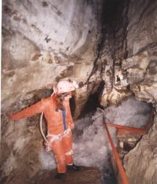

3.8.1. Décrochages du bas vers le bas
3.8.1.1. En force
La technique existe depuis longtemps, mais l'emploi du bloqueur de pied permet de la rendre plus efficace.
- Monter jusqu'au blessé, en libérant ses pieds de la pédale.
- Se longer très court à son MAVC (longe courte raccourcie de moitié)
- Passer son bloqueur de poignée puis son bloqueur ventral au-dessus du bloqueur ventral du blessé, retirer la poignée du blessé et mettre sa petite longe raccourcie en tension. Le bloqueur de pied doit se trouver bien en dessous du bloqueur ventral du blessé.
- Soulever le blessé en ouvrant son bloqueur ventral et en dégager la corde. La présence du bloqueur de pied facilite l'appui et l'ouverture du bloqueur ventral du blessé.
- Refermer le bloqueur ventral du blessé, installer son descendeur sur son propre MAVC et effectuer une conversion bloqueurs-descendeur.
- Il faut à nouveau soulever son poids plus celui du blessé pour pouvoir ouvrir son propre bloqueur ventral.
Avantage de la technique:
- Simple et rapide avec un blessé de petit gabarit.
Inconvénients:
- Irréalisable avec de beaucoup plus forts gabarits que soi, avec de la fatigue, aux fractionnements sous des surplombs, ...
- Le blessé est sous soi, il arrive en premier au sol.
3.8.1.2. Croll à Croll
- Monter jusqu'au blessé et se longer dans son delta.
- Retirer ses propres poignée et pédale (pas son bloqueur ventral).
- Prendre appui sur la pédale du blessé et mettre en butée son bloqueur ventral contre le bloqueur ventral du blessé.
- Retirer la grande longe de la poignée du blessé.
- Installer le descendeur face à soi sur le MAVC du blessé, la corde sort donc de son propre bloqueur ventral. Rattraper le mou, faire demi-clé et clé.
- Se positionner entre les jambes du blessé, ses propres cuisses en appui sous les fesses du blessé. Saisir de la main droite le torse du blessé au-dessus du Croll et préparer sa main gauche à ouvrir le bloqueur ventral du blessé.  - Basculer en arrière sans ouvrir l'angle entre son buste et ses cuisses. Celles-ci font levier pour soulager le poids du blessé. Pendant le geste de bascule, ouvrir le bloqueur ventral du blessé. | 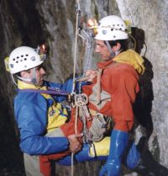
- Freiner le transfert du blessé sur le descendeur.
- Prendre appui sur la pédale du blessé, ouvrir son propre bloqueur ventral et se relonger très court (deux mousquetons) sur le MAVC du blessé.
- Défaire la clé et entamer la descente.
Avantages :
- Rapidité, simplicité.
Inconvénients:
- Nécessite une parfaite maitrise technique.
3.8.1.4. Avec corde d'intervention et couteau
En encadrement, la corde d'intervention égale à la hauteur du plus grand puits est indispensable. On l'a donc à disposition pour le dégagement. En exploration, il faut avoir sous la main, immédiatement disponible une corde d'une longueur suffisante pour réaliser ce type de dégagement.
Cela peut être simplement la corde sur laquelle se trouve le blessé dont on utilisera la partie située sous celui-ci.
Il faut également un couteau pour sectionner rapidement la corde du blessé.
- Accrocher l'extrémité de la corde d'intervention à sa ceinture et rejoindre le blessé.
- Le doubler mais en se longeant court à son MAVC au passage. Monter jusqu'à mettre en tension cette longe.
- Relier la corde d'intervention à la poignée du blessé. La poignée devient l’amarrage.
- Ôter la grande longe du blessé, puis installer le descendeur du sauveteur sur la corde d'intervention en éliminant le mou. Demi-clé + clé.
- Le sauveteur se met sur son descendeur en ôtant ses bloqueurs de la corde du blessé.
- Couper la corde au dessus du Croll du blessé.
- Le blessé se retrouve pendu sur la longe courte du sauveteur. Le redescendre.
Si on a utilisé la corde du blessé par l’autre extrémité penser à la dégager du croll du blessé et à faire un noeud en bout.  Variante de la méthode : il est possible de mettre le descendeur sur le MAVC du blessé et de se longer très court à celui-ci avant de couper la corde.  On peut aussi sectionner la corde au moyen d'une cordelette de 4 ou 5 mm de diamètre, de 60 cm de longueur environ, que l'on fait frotter vigoureusement (mouvement alternatif) sur la corde, là où elle sort du bloqueur. En appuyant la cordelette sur celui-ci, on localise le point de fusion. | 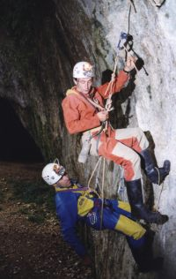
L'appui des pieds contre la corde augmente la tension que l'on peut appliquer à la cordelette et stabilise sauveteur et blessé pendant la manoeuvre.
Une corde de 9 mouillée peut ainsi être coupée en moins de 10 secondes.
3.8.1.5. Sous cascade
Il est déjà très dangereux de monter sous cascade, aussi, envisager un décrochement d'équipier dans ces conditions débouchera probablement sur un double accident.
C'est avant de tenter la montée qu'il faut se dire qu'en cas de difficulté, on ne sera pas secouru et par conséquent privilégier la prudence.
Malgré tout, si la situation est telle que le sauveteur n'encourt pas à son tour le risque de rester bloqué sur la corde, il faut recourir à une méthode rapide et fiable, donc plutôt celle qui consiste à couper la corde d'équipement et redescendre sur une corde d'intervention.
3.8.1.6. Passage de fractionnement après un décrochement
Il faut utiliser le descendeur du blessé dont on dispose logiquement pour transférer le poids d'un tronçon de corde au suivant.
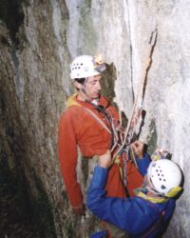 | - Descendre jusqu'à hauteur du fractionnement et faire une clé d'arrêt. Ne pas se longer dans le fractionnement !  - Installer le deuxième descendeur sur le tronçon suivant et y réaliser une clé d'arrêt. Mousquetonner ce descendeur sur le MAVC à côté du premier.  - Défaire la clé du premier descendeur et descendre jusqu'à être en tension sur le deuxième. Retirer le premier descendeur.  - Défaire la clé du deuxième descendeur et poursuivre la descente.
3.8.2. Dégagement sur main-courante
Si les amarrages intermédiaires de la main-courante sont assez rapprochés et qu'elle est suffisamment tendue, il est assez aisé de faire passer le blessé d'un tronçon de corde au suivant, en réalisant, par exemple, un petit balancier successivement sur chaque amarrage intermédiaire, on soulage la tension sur ses longes et on peut ainsi les transférer. | 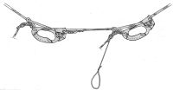
Les difficultés apparaissent si les tronçons sont longs. Au début de la translation, tout va bien, le poids du blessé le déporte vers l'amarrage intermédiaire suivant. Mais une fois au point bas (flèche maximum), il faut parvenir à l'en rapprocher davantage sans qu'il redescende vers ce point bas. Le sauveteur est soumis lui-aussi à la même "contrariété". Les bloqueurs permettent de ne pas perdre le terrain gagné:
- Rejoindre le blessé. Le sauveteur doit se trouver "côté sortie" pour pouvoir tracter le blessé.
- Installer la poignée du blessé sur la main-courante, reliée à sa grande longe qui prend aussi la corde de main-courante (montage classique pour que la poignée travaille dans l'axe de la corde).
- Faire de même en amont avec sa propre poignée et grande longe. Les poignées sont, bien sûr, installées dans le sens de translation désiré.
- Accrocher une pédale à l'orifice double supérieur de la poignée du blessé, au moyen d'un mousqueton.
- Installer le renvoi du balancier en passant cette pédale dans le mousqueton de sa propre grande longe.
- Prendre appui sur la pédale. La poignée du blessé rejoint celle du sauveteur.
- Ôter son poids de la pédale, déplacer sa poignée. Prendre à nouveau appui sur la pédale pour provoquer une nouvelle translation du blessé.
Si la cavité ne comporte que des vires et pas de verticales (les équipiers n'ont pas de bloqueurs sur eux) le cadre emploiera le bloqueur de son poulie-bloqueur ou en prévoira un supplémentaire pour l'éventualité d'un dégagement sur main-courante.
3.8.3. La descente sur corde tendue
Cette méthode permet soit d'atteindre un blessé, soit de descendre sur une corde tendue accidentellement.
Les méthodes les plus fiables pour rejoindre un blessé en dessous de soi sont l'utilisation de la corde d'intervention ou la descente aux bloqueurs (voir manuel initiateur, chap. 3.2.11.5).
Il existe d'autres méthodes qui présentent l'inconvénient d'être assez complexes. Or, ce type d'intervention nécessite de maîtriser totalement la technique pour ne pas se trouver en grand danger.
De plus ces techniques, dont la fiabilité est loin d’être parfaite, relèvent plus du bricolage que d’autre chose. Elles ont fait l’objet de recherches et de publications dans divers documents, mais impliquent systématiquement une auto-assurance lors de leur mise en oeuvre.
Ce ne sont donc que des techniques d’exception, à n’utiliser qu’en tant que telles.
3.8.3.1. Avec descendeur simple
Le montage avec un descendeur simple nécessite un mousqueton supplémentaire pour coincer suffisamment la corde entre les deux poulies, dans le cas où la poulie du bas usée a été retournée.  Sans intervention, on est immobile sur la corde. Il faut faire basculer le descendeur pour entamer la descente.  Si le blessé supprime la tension, le poids du sauveteur se transfère sur l'autre longe. On peut donc poursuivre la descente en tenant la corde en aval du mousqueton inférieur. | 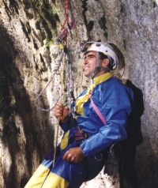
Signalons cependant que la technique est un peu compliquée à mettre en oeuvre et qu'elle ne semble pas offrir toutes les garanties de sécurité qu'ont les autres techniques de descente sur corde tendue présentées
Il faut donc la maîtriser totalement si on veut l'utiliser sans risque. Une erreur de manipulation pourrait avoir les conséquences qu'on imagine. Il est donc indispensable d'y adjoindre une auto-assurance.
3.8.3.2. Avec descendeur autobloquant  Avec un descendeur autobloquant, le montage est le même, sauf que le mousqueton entre les deux poulies devient inutile.  3.8.4. La réchappe à la descente | 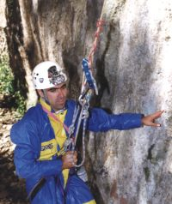
3.8.4.1. La descente avec maillon et mousqueton
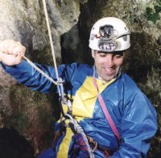 | C'est l'équivalent d'un descendeur à barrette où le maillon rapide remplacerait la barrette. Il remplace aussi avantageusement le piton en V qui était parfois employé.  Faire attention à ne pas positionner la virole du maillon rapide côté frottement de la corde, bien sûr.  En retournant l'ensemble mousqueton-maillon rapide, on obtient un système autobloquant de réchappe très fiable et très efficace (voir 3.8.5.4)
3.8.4.2. Le noeud italien
On peut rappeler pour mémoire son utilisation en tant que descendeur, (cf manuel initiateur chapitre 2.11.6)
3.8.5. La réchappe à la montée  3.8.5.1. Le noeud Machard  Utiliser une cordelette de diamètre 6 mm environ, ou une corde de 9 mm dont on a retiré plusieurs brins d'âme pour l'assouplir. Chaque extrémité est terminée par une ganse. | 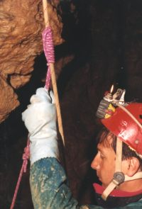

3.8.5.2. Le noeud de tresse  Le coulissement est plus facile qu'avec un noeud Machard.  3.8.5.3. Le noeud Rémy  Il est facile à réaliser à partir d'un noeud italien retourné. Il est fiable mais le rattrapage du mou lors d’une réchappe de bloqueur Ventral est rapidement très pénible. | 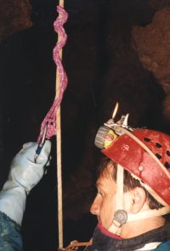 | 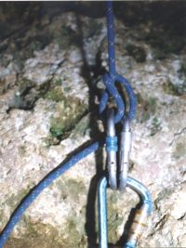

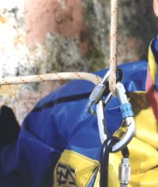 | 3.8.5.4. La montée avec maillon et mousqueton  C'est le même montage que pour la descente (3.8.4.1) mais en retournant l'ensemble mousqueton-maillon rapide avant de le relier au MAVC.

Une exploration est considérée longue quand sa durée contraint à modifier ses habitudes pour les phases d'activité et de sommeil.
3.9.1. La cohérence de la préparation
Plusieurs paramètres doivent être intégrés.
La préparation doit être méticuleuse. S'appuyer au besoin sur une liste pour contrôler que rien ne sera oublié, notamment le truc gros comme une maison dont personne ne se soucie tellement c'est évident.
Une préparation physique qui se limite au moins à un sommeil et une alimentation suffisants avant la sortie.
Partir avec une grosse "crève", contagieuse si possible, est un moyen efficace de faire capoter une grosse exploration.
La météorologie doit être connue à moyen terme, c'est-à-dire pour la durée de l'exploration envisagée et même un peu plus, en cas de retard sur les horaires prévus.
L'homogénéité de niveau des membres de l'équipe est synonyme d'efficacité.
Le matériel de subsistance est géré en conséquence :
- Carbure compté largement : 200 grammes par personne et par tranche de 6 heures d'exploration.
- Nourriture en quantité suffisante, appétissante, et diététique (c'est-à-dire apte à compenser l'énergie consommée).
- Eau pour la boisson et l'éclairage, avec la prévision des moyens de ravitaillement et de purification (cachets d'hydroclonazone ou Micropur).
- Moyens de consommer des repas chauds (réchaud et son carburant).
- Éventuellement, vêtements de rechange secs.
- Éventuellement, un baromètre-altimètre fiable, compensé en température, pour prévenir des risques de crues.
- Pharmacie.
3.9.2. La gestion des équipes multiples
Succession des équipes : prévoir le lieu de croisement (ailleurs que dans les puits), faire plusieurs petites équipes aux départs échelonnés.
Gestion des objectifs et circulation des informations : matériel à prévoir pour la suite, zones déjà explorées à ne pas refaire deux fois, point d'arrêt topo à matérialiser ...
Dans certains cas particuliers, l'installation d'un téléphone est envisageable, et apporte un élément supplémentaire de sécurité.
Gestion du temps : il faut s'organiser pour parvenir sur le lieu de la poursuite de l'exploration à une heure où on est physiquement et psychologiquement disponible pour ce type d'activité : la première, entamée entre minuit et 6 heures du matin sera probablement moins enthousiaste et moins dynamique qu'aux heures normales d'éveil et donc peu fructueuse.
Pour des organisations complexes, il faut réaliser un planning horaire précis (comme en gestion d'opération de secours) et s'y conformer.
3.9.3. Bivouac ou pas ?
La solution du bivouac s'impose quand la poursuite de l'exploration de la cavité n'est plus possible par une succession de longues explorations :
- Équipe aux effectifs trop faibles.
- Objectif trop loin de l'entrée pour être efficace une fois sur place.
- Volume et poids de matériel d'exploration et de subsistance trop important par rapport aux capacités de transport de l'équipe.
Avant de se résoudre au bivouac, il faut bien prendre conscience de ce que cela exige en temps et énergie pour l'installation, et le coût d'une telle infrastructure (cf chapitre 10).
D'un autre côté, si des sorties sans sommeil de 20 à 30 heures peuvent s'envisager lors de pointes ponctuelles, il ne faut pas sous-estimer les risques d'accident liés à la fatigue et considérer qu'une telle stratégie d'exploration est difficilement gérable lors d'un camp.
En effet, les horaires sont moins prévisibles et l'efficacité sous terre est bien moindre.
Enfin, on ne récupère pas aussi bien après une exploration de 30 heures qu'après une sortie de 60 heures avec deux nuits de bivouac. Cette usure physique peut diminuer la motivation en fin de camp.
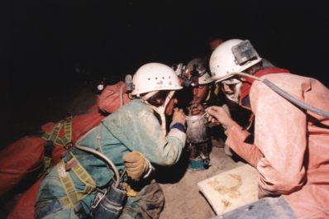

Le bivouac est une décision collective lourde de conséquences. Il peut contribuer à la réussite d'une exploration ou la transformer en véritable Bérézina. Il requiert donc une parfaite adaptation aux besoins et une organisation rigoureuse.
Il doit être considéré comme un outil de progression pour les grandes cavités au même titre que les cordes.
Il comporte des aspects psychologiques importants.
Le bivouac est justifié pour :
- Diminuer les effets du manque de sommeil et pallier la perte progressive de tonus physique et psychique dans les explorations de longue durée.
- Obtenir une meilleure récupération à long terme au cours d'expéditions longues à raids multiples.
- Être plus efficace pour les explorations qui cumulent de grandes marches d'approche et de longues explorations souterraines.
Une bonne fenêtre météorologique sur plusieurs jours est nécessaire, surtout si la cavité est à dominante aquatique.
Il est évident que dans les cavités froides et humides, le bivouac doit être plus élaboré, l'infrastructure est plus lourde. Dans les cavités chaudes et sèches, le principal souci est l'approvisionnement en eau potable.
3.10.1. Le bivouac de surface
II est différent du camp de surface.
Il est utile quand la marche d'approche est longue et pénible, quand l'entrée de la cavité est à haute altitude ou que les explorations ont lieu durant une période météorologique défavorable pour l'extérieur.
On l'installe à proximité de l'entrée de la cavité (dans le porche d'entrée ou dans une anfractuosité). Il servira à attendre le jour ou de bonnes conditions météorologiques.
Il doit permettre de se changer confortablement, de s'alimenter, de s'hydrater, récupérer ou dormir quelques heures, d'attendre sans fatigue.
Il doit bien isoler de la pluie, du vent, de la neige, être monté ou être installable rapidement.
Il doit être équipé de réchaud, carburant et récipients.
C'est la réserve de vêtements secs.
Chaque équipe gère sa nourriture et ses déchets.
3.10.2. Le bivouac léger souterrain
Le bivouac léger est destiné à suivre l'équipe et se déplacer autant de fois qu'il le faut.  Il faut prévoir des vêtements chauds et légers (collant, rhovyl, polaire, chaussettes, sous-gants) qui compléteront la sous-combinaison pour avoir une protection chaude même pendant un arrêt prolongé.  Un morceau de matelas-mousse, 2 couvertures de survie épaisses ou une feuille de plastique (une au sol, l'autre sur soi), une montre-réveil, nourriture et carbure en conséquence permettent de transformer un emplacement convenable (sol plat, sec, absence de bruit...) en bivouac | 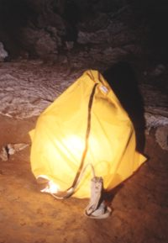
.La technique consiste en de petits arrêts fréquents, par exemple en se reposant 1 ou 2 heures toutes les 6 heures d'activité (il faut se changer pendant les poses afin d'être au sec). Cette méthode permet d'augmenter sensiblement les durées d'exploration (plus de 50 heures) mais cela demande de l'entraînement.
II faut se tenir au rythme choisi, même si l'on n'a pas vraiment sommeil lors du premier arrêt. Manger chaud, s'allonger, se détendre permettent quand même de récupérer et d'enclencher le cycle repos-activité.
3.10.3. Le bivouac fixe
Le bivouac fixe est destiné à être installé dans un endroit stratégique de la cavité à explorer et à y rester un certain temps.
Ce bivouac servira de base de départ aux différentes équipes qui auront des objectifs divers dans la cavité.
3.10.3.1. Le choix du site
II faut choisir un site le plus à l'abri possible des courants d'air, de l'eau et des éventuelles chutes de pierre avec un sol le plus plat possible. Au besoin, on peut consacrer du temps à aménager les lieux pour réaliser une plateforme.
Quitte à faire un bivouac lourd, autant qu'il soit le plus confortable possible et d'une superficie en rapport avec le nombre d'équipiers.
3.10.3.2. Le mode de couchage
II faudra déterminer ensuite le mode de couchage :  - au sol (matelas mousse + duvet, avec ou sans tente),  - en hamac classique + duvet,  - en hamac chauffant.  Les hamacs ont l'intérêt d'être relativement indépendants de la configuration du sol, et d'être malgré tout plus aisément déplaçables. | 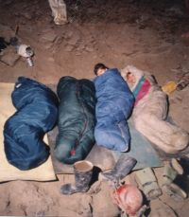
Ils ne sont pas très confortables, même si l'ajout de barres à chaque extrémité du hamac réduit la compression et améliore notablement le confort.
Les hamacs chauffants sont intéressants mais chers. C'est le moyen de couchage le plus léger et le moins encombrant.
Pour les cavités très froides, il faut les transformer pour pouvoir installer deux bougies simultanément.
Enfin les bougies n'ont pas toutes une combustion très régulière, certaines chauffent trop et ne durent que 4 à 5 heures, d'autres durent 12 heures mais ne parviennent pas à élever suffisamment la température dans l'enceinte du hamac.
Dans les cavités froides, on évitera les hamacs classiques en filet qui ne présentent aucune isolation thermique.
Le couchage au sol est plus confortable si le site s'y prête.
Les tentes, qu'elles soient constituées de couvertures de survie façon "point chaud", réalisées spécialement à cet effet ou en réutilisant des modèles légers du commerce offrent une convivialité qui n'est pas négligeable au cours d'une exploration engagée.
Elles permettent d'obtenir une ambiance chaude sans difficulté. Mais se pose souvent le problème de condensation à l'intérieur.
Dans les cavités froides, il est important de prévoir un abri pour manger et préparer les repas. Ce peut être un simple cube de toile suspendu par des cordelettes qui créera une atmosphère tempérée.
3.10.3.3. L'organisation du site
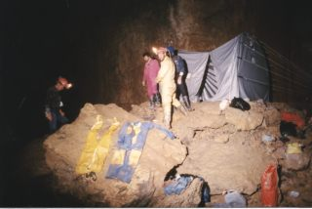 | L'organisation du site dépendra de la stratégie choisie, hamac ou non. Dans tous les cas, il est indispensable de recouvrir le sol d'une grande bâche en plastique (ou plusieurs couvertures de survie épaisses), pour pouvoir se changer, se déchausser, manger,... sans que cela soit systématiquement acrobatique ou inconfortable.
3.10.4. Se chauffer, se nourrir, les déchets
Réchauds, combustible
Les réchauds les moins encombrants sont ceux à alcool solidifié (méta), mais ils ne présentent qu'une puissance de chauffe réduite peu compatible avec un séjour prolongé sous terre.  Les réchauds à gaz semblent avoir le rapport (encombrement / performance) le plus satisfaisant.  Toutefois les modèles modernes à essence ont un encombrement à peine plus important pour une puissance de chauffe très nettement supérieure. | 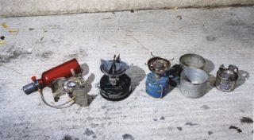
Pour chauffer un abri de bivouac de style tente, il est possible d'utiliser les lampes à acétylène ou des bougies, mais si on utilise un sac de couchage, le chauffage peut devenir facultatif.
Prévoir des boules "Quiès" pour dormir (pour ceux qui ont le sommeil léger) car sous terre, le moindre bruit devient énervant.
En cas de recours aux hamacs chauffants, chaque personne doit avoir avec elle un briquet pour allumer (ou rallumer) sa bougie sans avoir à réveiller ses voisins et/ou à se lever.
Eau potable
Prévoir un ravitaillement en eau potable le plus près possible du lieu de bivouac : ruissellements sur concrétions, ruisselet... Ne pas oublier les pastilles purificatrices (hydroclonazone ou Micropur). Si l'eau n'est pas disponible juste à côté du bivouac, prévoir le transport de l'eau en quantité suffisante : poche à eau pliable (volume 10 litres), bidon étanche.
Nourriture
Plus que dans tout autre cas, elle doit avoir été préparée avec beaucoup d'attention, en fonction de la durée du séjour sous terre, de la puissance de chauffe utilisable et du poids transportable.
Les aliments lyophilisés conditionnés pour la montagne présentent un intérêt certain, mais l'aspect budgétaire peut rebuter plus d'un spéléologue.
On trouve dans le commerce de la nourriture déshydratée qui permet de réaliser des repas simples, légers et très nourrissants : pâtes, purée, semoule + soupe, plats pré-cuisinés à réchauffer.
L'apport énergétique qui compense les dépenses occasionnées est nécessaire, mais le plaisir de manger est lui aussi important pour le moral. Il faut donc prévoir sa nourriture en prenant en compte ces deux aspects.
Les déchets
II est inadmissible de laisser des déchets sous terre. On remonte donc sa chaux et ses déchets de repas (qui seront limités si le conditionnement de la nourriture a été bien fait).
Le transport
II faudra bien évidemment tout isoler de l'humidité grâce à des sacs étanches ou des bidons. Il faudra faire au plus léger et au moins encombrant. Le cas échéant, il faudra prévoir un portage préliminaire.
Le bivouac qui n'est plus utile devra être démonté et les lieux devront être nettoyés.
Pour faciliter la succession des équipes et l'efficacité de chacune, il est indispensable de ne pas perturber ses rythmes biologiques. Il faut donc se munir d'une montre fiable et conserver les horaires de sommeil, de repas et d'activité de l'extérieur.
Les explorations auront lieu aux moments de pleine disponibilité physique et morale.
Suivant l'éloignement du lieu de bivouac, on pourra par exemple programmer la pointe dans la foulée du trajet.aller et ne revenir au bivouac que pour la nuit précédant le retour à l'extérieur, ou au contraire se rendre au bivouac pour y dormir, avoir ensuite une journée complète sur place pour l'exploration, et passer une nouvelle nuit avant de ressortir.
Un altimètre-baromètre de qualité compensé en température permet, quand la profondeur exacte du lieu de la mesure est connue par la topographie, de signaler un décalage vers le haut de l'altitude et d'indiquer une chute de la pression atmosphérique généralement synonyme de précipitations.
On peut donc anticiper sur les problèmes de crues.
La seule précaution à prendre est d'éviter de faire les mesures dans des étroitures ventilées ou près d'une cascade. Une salle de dimension moyenne convient parfaitement.
Il faut éviter d'utiliser certains modèles de montres altimètres gadget (non compensées en température) qui ne sont absolument pas fiables.

En hiver, le froid et le manteau neigeux bloquent l'eau des précipitations en surface. Sous terre c'est l'étiage.
L'hiver est une période favorable pour accéder aux parties aquatiques des réseaux d'altitude.
La spécificité de la spéléologie hivernale concerne les points suivants :
- une prévision météorologique plus fine à moyen terme,
- l'accès à la cavité,
- repérer l'entrée de la cavité et la maintenir ouverte (préparation en automne),
- l'équipement des puits dans toute la zone froide,
- l'équipement des puits dans la zone de dégel.
3.11.2. Les prévisions météorologiques et l'accès à la cavité
Les facteurs météorologiques déterminants concernent deux aspects de l'activité :
- Les conséquences d'un changement de météorologie vont affecter le régime hydrologique de la cavité. La pluie, le redoux, le foehn sont des facteurs aggravants du régime hydrologique. La neige, le vent, le froid sont des facteurs sans effet voire, minimisant le régime hydrologique.
- Les conséquences d'un changement de météorologie vont aussi affecter le moyen d'accès à la cavité ou le moyen de retour.
Il faudra prendre en compte également l'état du manteau neigeux (les risques d'avalanches seront aggravés par les chutes de neige, le redoux, le foehn, la pluie, le vent (plaques)...).
Les grands froids peuvent s'avérer dangereux si des vêtements chauds n'ont pas été prévus.
La difficulté d'accès pourra évoluer en fonction de chacun de ces paramètres et suivant le moyen choisi (ski de montagne, ski de fond, raquettes, marche).
Il faudra donc se renseigner sérieusement sur le risque d'avalanche, sur les facteurs de déclenchement, sur la nivologie (bulletin neige et avalanche Météo France) et surtout sur les prévisions météorologiques à 5 jours.
Il faudra se munir de moyens de recherche (Arva) et savoir les utiliser en cas d'accident par avalanche.
Quand l'entrée de la cavité risque de se boucher, il faut prévoir, avant que l'hiver n'arrive, d'installer une perche suffisamment haute et munie d'un morceau de tissu voyant. Cela permet en effet de repérer plus facilement l'entrée de la cavité.
Il faudra aussi prévoir de maintenir l'entrée de la cavité ouverte pendant la durée de l'exploration, on ne sait jamais !!
- Cheminée construite en bois ou avec des gros bidons, fermée par une trappe.
- Trappe en bois simplement posée sur l'orifice, en espérant que la quantité de neige ne soit pas trop importante pour pouvoir la soulever.
- Bâche tendue au-dessus de l'entrée. Effet limité car le vent risque de l'emporter ; de plus l'orifice n'est pas parfaitement bouché, donc la neige entre.
- Dans certains cas, lorsque l'on connaît la direction du vent, on peut tendre un filet à neige : la neige sera transportée par le vent et se déposera à l'endroit souhaité (hors de l'orifice en théorie).
- Si l'entrée de la cavité souffle en hiver, pas de problème d'obstruction par la neige.
- Prévoir de laisser dans la zone d'entrée une pelle et un piolet.
3.11.3. L'équipement individuel spécifique
3.11.3.1. L'équipement pour l'accès et le retour
Pour l'approche et le retour il faut prévoir des vêtements d'hiver adaptés type goretex (et prévoir en plus l'imprévisible), et du matériel de montagne (skis, piolets, crampons, Arva, sonde, pelle à neige, altimètre,...).
Il est très important de prévoir un lieu (abri de fortune ou refuge) pour se changer à l'entrée et à la sortie de la cavité.
Il faudra prévoir un nombre suffisant de vêtements de rechange car les sous-vêtements seront humides après la marche d'approche et après l'exploration.
Prévoir plusieurs paires de gants et chaussettes chaudes, de bonnes chaussures (type coque plastique ou chaussures de ski de randonnée).
Les changements de température pouvant être très importants, les risques de refroidissement pour l'individu peuvent être dangereux. La conservation des vêtements de rechange au sec devra être prévue sérieusement.
Prévoir si possible un réchaud d'hiver (à essence car il a une puissance de chauffe très nettement supérieure à celle d'un réchaud à gaz et le combustible gèle à des températures plus basses, ou d'un autre type, à condition qu'il fonctionne par grand froid) pour faire fondre la neige afin d'avoir de l'eau.
3.11.3.2. L'équipement individuel pour la cavité
II faudra prévoir l'équipement classique du spéléologue avec en plus des gants chauds pour la zone d'entrée, des sous-vêtements supplémentaires sur soi ou dans un sac étanche (pour pouvoir moduler à souhait son confort de température), un réchaud, du combustible en grande quantité, des boissons et repas chauds.
Prévoir de l'antigel pour les lampes acétylène (afin d'éviter le gel de l'eau dans le réservoir).
Prévoir un piolet (pour le nettoyage des puits encombrés de glace), crampons, broches à glace, pelle à neige.
3.11.4. Equipement de l'entrée
Avertissement : La zone d'entrée est particulièrement dangereuse à cause des chutes de glace, il faut nettoyer à fond la zone. Ne pas sous-estimer le risque.
Installation du premier amarrage : dans le cas où la roche n'est pas accessible, il faudra amarrer la corde sur des amarrages du type ancre à neige ou corps mort (pelle, ski, piolet...), en fonction de la dureté de la neige.  Equipement de la tête de puits : si c'est du rocher, l'équipement est classique. Si c'est de la glace, il faudra identifier la nature de la glace et choisir les broches adaptées. Différents types de broches à glace : les broches qui se vissent (broches tabulaires), et les broches qui se plantent (broches coniques) s'emploient plutôt en glace dure.  Les broches à planter sont d'une fiabilité douteuse, et donc déconseillées ! De plus certaines broches tubulaires ont un diamètre important, permettant de les visser à la main. | 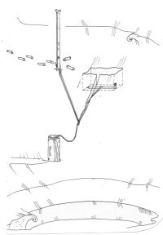

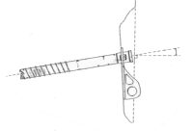 | Pose des broches :  - Enlever la mauvaise glace qui est en surface.  - Tailler la glace pour avoir la place de visser la broche à fond.  - Orienter la broche pour que la traction ne se fasse pas dans le sens de la pose.
Planter les deux ou trois broches (reliées par un noeud de répartition de charge) assez loin les unes des autres (des broches trop proches peuvent briser la glace).
Équipement d'un puits : si la corde n'est pas parfaitement plein vide, le dernier doit installer un système pour éviter que la corde ne touche la glace lorsqu'elle n'est plus tendue par un utilisateur (collage).  Prévoir un dispositif de tension et une boucle pour faire goutter un suintement...  Dégager les pendeloques accessibles, puis, de préférence, équiper sous un plafond pour être protégé. | 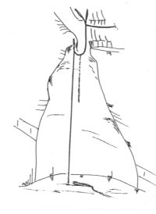

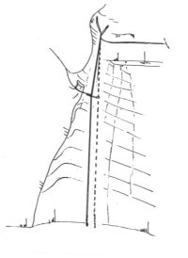 | Dans la partie de la cavité où l'influence de l'extérieur est sensible, (gel et dégel éventuels) il faut éviter que la corde soit emprisonnée dans la glace. Cela peut se produire par contact de la corde avec la paroi, ou si un suintement le long de la corde vient à geler. On pourra utiliser beaucoup de déviations pour éviter le contact corde-roche.  Il est aussi possible (et conseillé) d'amener sous terre un piolet et des crampons qui permettront le cas échéant de dégager la corde...
Il ne faut jamais laisser équipée une zone de puits où il y a risque de gel afin d'éviter que l'équipement soit emprisonné dans la neige ou la glace et qu'il soit détérioré par le poids de la glace. Il faudra donc déséquiper après chaque exploration et isoler en haut de chaque puits la corde dans un sac étanche de tout écoulement risquant de geler ou ramener la corde à chaque exploration.
Il faut prévoir l'horaire de sortie en fonction de la marche de retour. Il est préférable d'attendre l'aube dans la cavité plutôt que de marcher ou skier pendant la nuit.

Le moniteur n'est pas forcément le spécialiste de la topographie de son club ou de son équipe, mais de par ses connaissances, il a quand même un rôle moteur dans plusieurs domaines :
- Il doit faire prendre conscience que la topographie est indissociable de la première et qu'il ne sert à rien (à part se défouler égoïstement) de courir en première si la topographie ne suit pas...
- Il joue souvent un rôle d'organisateur et de coordonnateur de l'activité au sein d'une équipe, pour répartir les tâches et gérer la cohérence des relevés des divers topographes et pour centraliser des données, qu'elles soient sur support papier ou informatique, et ce en vue de publier l'information.
A ce titre, il se doit de motiver son équipe ou son club à assurer la publication des travaux réalisés.
- C'est à lui qu'il revient de former les nouveaux topographes de son club, rôle souvent négligé ou déchargé sur un stage spécialisé qui draine somme toute peu de candidats. En formant au contraire ses coéquipiers en situation, la motivation des débutants est bien plus forte et le résultat par conséquent bien meilleur...
3.12.1. Organisation de la topographie
Le moniteur doit s'assurer du bon état et du bon étalonnage du matériel de relevé. Il doit être vigilant à la qualité de la prise de notes et des croquis. Il ne doit pas oublier de matérialiser les points topographiques caractéristiques sous terre (peinture, plaquettes métalliques...). C'est lui qui est le plus à même de les déterminer, de par sa connaissance du milieu souterrain.
Lors du report, et quel que soit le mode choisi, graphique, trigonométrique ou informatique, il doit être vigilant sur la qualité de la synthèse réalisée. On ne s'improvise pas dessinateur industriel, mais avec un minimum de rigueur et de soin, n'importe quel spéléologue doit pouvoir réaliser une topographie publiable.
3.12.2. Topographie et première
Ce sont deux choses totalement indissociables. En effet la topographie réalisée pendant la première évite d'abord la corvée de sorties uniquement topographiques, et de plus, cela permet lorsqu'une équipe ressort, d'orienter et de coordonner les explorations des équipes suivantes, et conduit enfin à une observation fine de la cavité facilitant le repérage de prolongements éventuels et la compréhension de sa genèse.
La réalisation de la topographie pendant la première à l'aller a peut-être un côté frustrant, mais elle permet de noter immédiatement tous les départs et permet une exploration systématique de toutes les galeries.
L'exploration et la topographie peuvent être menées suivant la situation et la forme de la cavité par une, deux, trois ou quatre personnes. Soit on se discipline pour ne parcourir en première que ce que l'on pourra topographier au retour, ce qui implique de connaître déjà son rythme en topographie, soit on s'organise en deux groupes, un qui fouille et équipe devant pendant que l'autre réalise le levé topographique.
3.12.3. Publication et archivage
La réalisation d'une topographie n'a de raison d'être que si elle est destinée à une publication, et pas seulement interne au groupe qui l'a faite. Une topographie qui reste dans un tiroir du local du club est une topographie qui n'existe pas.
Ne pas publier prive les autres de connaissances spéléologiques et karstologiques qui favoriseraient de nouvelles découvertes, et ses auteurs d'un regard extérieur qui s'avère lui aussi souvent très fructueux.
Elle les expose de plus à voir leur découverte revendiquée par une autre équipe qui aura publié sa propre topographie avant eux....
Les publications peuvent se faire dans les revues spécialisées, Spelunca par exemple.
Le moniteur veillera aussi à la conservation et à l'archivage des données (tableaux de chiffres, notes et reports). Un stockage informatique des valeurs numériques est moins encombrant, mais il est indispensable de conserver l'original des relevés souterrains.
Ces stockages permettront, lors de la réalisation d'une synthèse, d'un réseau ou d'un massif, de transmettre au responsable de cette synthèse les données chiffrées exploitables, quel que soit l'outil de synthèse employé.
3.12.4. Le GPS
Le GPS est essentiellement un instrument de navigation, en mer ou dans le désert, lieux où une précision millimétrique n'est pas indispensable.
C'est un outil qui permet de se repérer sur la surface de la terre en utilisant la position de satellites. Il a besoin d'un espace dégagé au-dessus de lui pour recevoir les signaux d'au moins trois satellites, ce qui implique des dysfonctionnements dans des vallons encaissés ou sous un couvert végétal dense...  La précision du repérage est, dans les cas les plus favorables, de l'ordre d'une vingtaine de mètres. Cet outil ne représente pas la panacée pour les spéléologues à la recherche d'une cavité, il permet de définir la zone dans laquelle s'ouvre la cavité recherchée. Il ne permettra pas de pointer précisément une cavité.  Cet appareil est plutôt un outil de recherche que de pointage. | 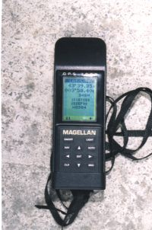
3.12.5. Le matériel topographique
II n'est pas question de présenter ici toutes les différentes techniques de relevé, mais plutôt de passer en revue les différents types de matériel couramment utilisés sous terre.
Mesures de longueur : deux écoles s'affrontent, le topofil et le décamètre. Dans les cavités étroites et boueuses, le premier semble plus performant, mais comme dans toute querelle de chapelles, le choix est une affaire personnelle. Aujourd'hui, on trouve sur le marché des topomètres "électroniques" dérivés de ceux utilisés par les géomètres, qui ont une précision bien supérieure aux instruments traditionnels. C'est sans doute l'avenir...
Mesures de direction : pour ce type de mesures qui s'effectuent par rapport au Nord magnétique, il est indispensable d'utiliser une boussole ou un compas. Ce dernier est sans doute le plus adapté, la rotation du disque étant amortie par le bain d'huile dans lequel elle s'effectue.
Mesures de pente : elles peuvent se faire par rapport à la verticale ou l'horizontale, selon le type de clinomètre choisi. Cela peut être un rapporteur avec un niveau à bulle, ou un équipement du commerce. Dans tous les cas, la prise d'information sur l'appareil devra être particulièrement soignée...
Il existe des appareils combinant les instruments nécessaires pour les trois mesures, utilisant un topofil pour les distances : ces appareils sont intéressants dans les réseaux étroits, car les mesures se font sur le fil, et ne nécessitent pas de voir la lampe d'un équipier...
Quel que soit le matériel choisi, il est indispensable de l'étalonner avant toute utilisation, même (et surtout) s'il est neuf... et d'être extrêmement rigoureux lors des relevés sous terre...

L'équipement en fixe devrait plutôt s'appeler "point d'aide à la progression". Cet équipement permet de franchir un obstacle dont le rééquipement à chaque passage dévient problématique.
Cet équipement doit être durable et résistant, nécessitant un entretien minimum.
Mais des usures prématurées ou le vol de matériel pourraient s'avérer dangereux. Pour remédier à ce problème, l'équipement se fera "à vue", pour permettre à l'utilisateur de visualiser l'amarrage suivant.
Dans tous les cas, ces équipements en place sont destinés à faciliter la progression. Il appartient à chacun de mettre en place sa propre sécurité avec une corde supplémentaire.
3.13.2. Les techniques
Les mains courantes
On veillera à éviter les frottements en fractionnant de part et d'autre du point de frottement. On peut également poser un câble au niveau des pieds pour faciliter la progression.
Les tyroliennes
II faut les transformer quand elles sont trop longues en mains courantes, car on ne peut pas visualiser les ancrages situés de l'autre côté. Par conséquent, il ne faut faire que de petites tyroliennes.
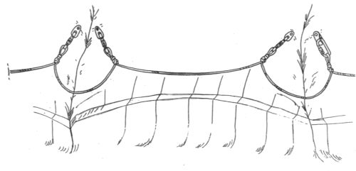

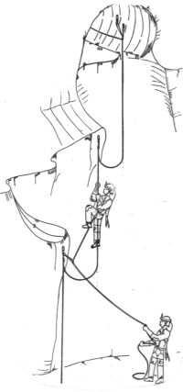 | Les puits remontants  II y a deux techniques possibles :  - Corde en fixe avec fractionnements "à vue" (toujours voir les 2 fractionnements supérieurs).  - Corde en fixe proche d'une paroi et plein vide avec pose d'amarrages à intervalles réguliers (comme sur une voie d'escalade). Le principe est que, le premier qui remonte sur la corde en fixe se fait assurer par un coéquipier avec une corde dynamique qu'il passe dans chaque point intermédiaire comme un premier de cordée en escalade. | 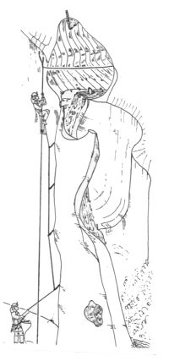
Les têtes de puits
Doubles amarrages judicieusement placés pour éviter le coincement et faciliter le rappel de la corde. Penser aussi à l'accessibilité de la tête de puits. Si elle est trop exposée, il faut installer une main courante fixe.
3.13.3. Le matériel
Le critère de choix est fonction de la résistance mécanique, de la corrosion, ainsi que de l'inviolabilité du type d'amarrage (voir chapitre 3.3).
Starfix, Long Life, broche à coller (roche dure), Goujon double expansion et plaquette inox (roche tendre).
Dans tous les cas on effectue la pose au perforateur.
Les câbles : en inox de diamètre 5mm au minimum, fixés sur plaquettes et maillons rapides inox avec une cosse et deux serre-câbles.
Fractionnement : par boucle sur le même maillon ou double fractionnement.

3.14 L'ESCALADE SOUTERRAINE

3.14.1. Les objectifs
L'escalade souterraine permet de franchir les obstacles verticaux pour atteindre des objectifs tels que des lucarnes et des galeries supérieures. On l'envisage en général lorsque la progression vers le bas est stoppée.
Les efforts qu'elle demande justifient qu'on envisage d'abord d'autres solutions : pendules et mains-courantes, éclairage puissant pour évaluer les chances de réussite.
3.14.2. Les différents types de progression
L'escalade en libre
L'escalade en libre ne se pratique pas n'importe où : attention aux glissades ou chutes, et aux ruptures de prises imprévisibles.
Il convient donc de réfléchir systématiquement aux risques encourus et de placer régulièrement les points d'assurance.
Lancé de corde
II permet d'atteindre rapidement un amarrage naturel peu éloigné dont on est sûr de la solidité. Plusieurs solutions : méthode cow-boy, ou lancé d'une cordelette lestée qui fera suivre la corde. Dans ces configurations, on devra progresser sur une corde qui frotte. Comme on ignore l'agressivité de la roche sur laquelle porte la corde, la délicatesse s'impose.
Le mât d'escalade
De construction artisanale, il est composé de plusieurs segments de tube emboîtés à l'extrémité desquels on fixe une corde. Il faut s'assurer du maintien latéral du mât (haubanage) avant la montée.
Il est de moins en moins utilisé depuis les méthodes modernes d'escalade en artificiel.
L'escalade artificielle
On n'a plus recours aux prises naturelles pour s'élever mais à une succession d'amarrages artificiels. On l'utilise pour les parois n'offrant aucune possibilité d'amarrages naturels.
Principe : après avoir placé un amarrage le plus haut possible, on accroche un étrier (courte échelle) qui permettra de se hisser le plus haut possible afin de placer un nouvel amarrage et ainsi de suite.
Matériel utilisé : Goujons de 8 mm ou 6 mm (prévoir la clé adéquate) avec écrou, rondelle et plaquette, ou punaise (DBZ Hilti) avec plaquette spéciale (voir chapitre 3.3). Etriers, dégaines ou plaquettes montées avec une sangle et un mousqueton, mousquetons, crochet Fifi, corde dynamique et descendeur en 8.
L'utilisation d'un perforateur électrique augmente de façon indéniable l'efficacité lors d'une escalade. De plus, si l'on installe l'accumulateur du perforateur dans un sac accroché à la ceinture, on gagne du poids en bout de bras (nécessité d'une modification du branchement électrique par une rallonge entre le perforateur et l'accumulateur). Prévoir au moins deux mèches double-rampe (pour pallier une perte ou une usure prématurée de la mèche) du diamètre correspondant à la cheville employée.
Pour augmenter la distance entre deux amarrages (qui dépend de la taille du grimpeur) on aura recours à l'utilisation de plate-forme d'escalade ou à des barres allonges (type Raumer par exemple).
3.14.3. L'assurance
Dès que la montée est exposée, il faut utiliser une corde pour parer les éventuelles chutes : paroi et prises glissantes, chaussures peu adaptées, rareté des prises et fragilité de certaines (concrétions).  On a recours à une corde dynamique à simple, d'un diamètre de 10 mm, retenue en bas par un équipier muni d'un descendeur en huit qui s'avère être le plus fiable et le plus adapté. Il existe d'autres matériels pour s'assurer (plaquettes Salewa, gri-gri,...) ou d'autres façons d'utiliser les cordes (à double ou jumelée). | 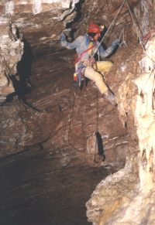
En début d'escalade, il ne sert à rien d'assurer avec la corde puisqu'on cas de rupture d'un des premiers points d'assurance le grimpeur chute au sol. On prépare donc la corde pour la suite et on se met en parade en dessous du grimpeur tant qu'il n'a pas posé les deux premiers points d'assurance. Le premier point doit se situer à moins de 2 mètres du sol, le suivant doit être placé près du premier pour qu'en cas de rupture de l'amarrage de tête ou de chute, le grimpeur ne puisse pas s'écraser au sol. Après que le premier de cordée ait installé le premier point d'assurance, il est préférable de rester près du rocher, car s'il chute, il y a moins de corde entre lui et l'assureur et, par conséquent, moins de risque de chute au sol. Quelquefois il s'avère prudent que l'assureur s'auto-assure surtout si il y a une grande différence de poids entre les 2 personnes. Cela évitera à l'assureur d'être tiré par le haut en cas de chute du grimpeur.
Le trajet de la corde : le grimpeur fait en sorte que le trajet de la corde soit le plus rectiligne possible (prévoir des dégaines de différentes longueurs).
Attention au placement de la corde dans le mousqueton (l'auto-décrochage).
Si le cheminement de la voie à escalader se déroule en diagonale ou en traversée, le doigt du mousqueton doit être placé à l'opposé de la direction du grimpeur. En effet, si le doigt est placé dans la même direction que celle du grimpeur au moment de la chute, il y a risque d'auto-décrochage .
Pose de l'amarrage dans un endroit sain du rocher au perforateur. Le trou doit être légèrement supérieur à la longueur de la cheville. Suivant le type de cheville employé, la pose sera différente.
- Pour les DBZ l'expansion sera faite à l'aide d'un marteau après avoir installé une plaquette spéciale.
- Pour le goujon : l'enfoncer, muni de la plaquette (préalablement préparée), à l'aide du marteau en protégeant le pas de vis avec l'écrou (légèrement dévissé). Il vaut mieux ne pas taper trop fort sous peine de détruire le goujon. Lorsque la plaquette vient au contact du rocher, visser l'écrou pour expanser le goujon.
Pour franchir un amarrage, on passe une dégaine dans la plaquette, on fixe un étrier sur la plaquette à l'aide du crochet fifi, on se hisse sur l'étrier et on passe la corde d'assurance dans la dégaine. Et on monte le plus haut possible sur l'étrier pour atteindre l'emplacement du point suivant à poser.
Un code doit être établi entre l'assureur et le grimpeur (le même que pour l'escalade) :
- "sec !" : l'assureur ravale le mou et tend la corde.
- "mou !" : l'assureur donne du mou pour que le grimpeur soit libre de ses mouvements.
Attention, dans le cas d'un point artificiel de progression peu fiable, il faut se méfier quand l'assureur prend en poids le grimpeur car il y a le poids des deux personnes sur le point !
3.14.4. Le déséquipement de la voie
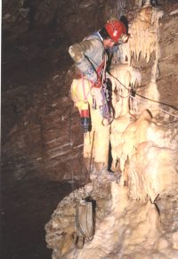 | L'objectif atteint, il faudra récupérer les amarrages ayant servi pour l'escalade, soit en descendant, soit en montant. Tout dépendra de la trajectoire de la voie. Si elle est surplombante ou fortement éloignée de la verticale et sinueuse, le déséquipement se fera par le bas, si elle est peu éloignée de la verticale elle sera déséquipée par le haut. Si l'objectif atteint est prometteur, il faudra équiper en fixe (voir chapitre 3.13.) pour permettre la suite des explorations. Dans le cas contraire, il faudra descendre en rappel en laissant le minimum de matériel (sans oublier de rester en sécurité).

Que ce soit en stage ou avec des équipiers de club, le moniteur qui encadre en cavité de classe 4 doit radicalement changer de stratégie par rapport à ce qui peut se faire en cavité de classe 3.
La configuration des lieux, la présence de nouveaux types d'obstacles, les variations auxquelles est soumis le milieu font qu'il est quasiment impossible de "tout assurer".
Ce n'est d'ailleurs pas souhaitable puisque c'est l'autonomie de chacun que l'on vise quand on choisit de s'engager dans ce type de cavité.
Le moniteur doit savoir jusqu'à quel point il peut encadrer seul et combien de personne il peut encadrer.
Le moniteur doit donc - c'est toute la difficulté et tout son "art"- sécuriser sans assister, s'effacer tout en étant présent, enseigner sans "téléguider"...
Rappelons les différences majeures à gérer entre les cavités de classe 3 et les cavités de classe 4.
- La verticalité
Pas de limitation dans la hauteur des verticales, dans leur enchaînement, communications parfois difficiles (résonance), et de fortes contraintes pour leur équipement (hors crue, pendules, manque ou absence de place aux paliers, ...).
Bref, il est illusoire de vouloir assurer ou même garder un oeil sur chacun...
- Les étroitures
Par définition, l'étroitesse des lieux conduit chacun à se retrouver presque "seul face à l'obstacle".
- L'eau
Elle influe sur la progression, sur l'équipement, sur les possibilités de communication (bruit des cascades), sur l'état physique de chaque équipier (fatigue, froid), et ce, d'une façon qui peut varier au cours de la même sortie (crues).
- La durée
Plus engagées, les explorations sont souvent plus longues. Le temps plus long passé sous terre se répercute sur le volume et le poids à transporter (cordes, carbure, repas), sur la gestion de la fatigue, sur la prise en compte de l'évolution des conditions météorologiques,...
3.15.1. L'encadrement en progression
3.15.1.1. Milieu aquatique
La première chose à gérer pour une progression en milieu aquatique est la vérification de l'équipement personnel de chaque équipier et/ou l'équipement collectif adaptés. Bottes non percées pour des cavités où l'eau ne dépasse pas la mi-mollet, bottes rabattues ou botillons dans les autres cas , chaussons néoprènes, combinaison néoprène ou pontonnière, nécessaire de réparation de la pontonnière, bouées, rames, canot et filin de renvoi, gilets,... A défaut, il lui faudra adapter le mode de progression à l'équipement du groupe (mains-courantes hors d'eau) ou savoir renoncer.
Le moniteur connaît aussi la dépense physique supplémentaire que demande la progression aquatique (refroidissement, difficulté de marche, risques de glissades,...) ainsi que la consommation augmentée en carbure.
Il doit en tenir compte dans la gestion de la sortie : repas chauds, temps limité sous terre, vigilance aux signes annonciateurs d'hypothermie,... Il doit inciter si nécessaire à l'économie d'énergie en recommandant les passages hors d'eau.
Il estime et surveille les débits, enseigne comment reconnaître les traces de mise en charge, et la conduite à tenir en cas de crue.
Il doit gérer les problèmes de communication qui apparaissent près des cascades, en donnant des consignes avant le franchissement de l'obstacle.
3.15.1.2. Le milieu vertical
Dans les puits, il est difficile au moniteur de s'assurer des bonnes manipulations de chaque membre du groupe.
Chacun est relativement isolé à chaque pendule, passage de noeud, de fractionnement ou de déviation et se doit donc d'être suffisamment autonome pour ne pas se mettre en difficulté ou en danger.
C'est en amont, au cours des sorties précédentes plus faciles ou en falaise que se construit cette autonomie.
Le moniteur doit cependant se donner les moyens d'intervenir rapidement et efficacement en cas de problème : corde d'intervention, maîtrise des techniques de dégagement, choix d'une place stratégique (juste au-dessus ou en dessous de la personne qui pourrait être en difficulté).
Il doit se faire écouter en cas de problème et ne pas laisser chacun y aller de ses conseils. Il est le plus à même d'identifier ce qui cloche et de donner les explications ou consignes adéquates.
- Les grandes verticales
Elles peuvent entraîner un stress important, surtout associées à un gros volume. La peur du vide, la crainte du vertige peuvent apparaître lorsqu'une personne s'y trouve confrontée. Il faut y préparer progressivement les gens ou apporter une sécurisation supplémentaire en restant à proximité.
A la montée, les temps d'attente sont longs ce qui peut conduire à des refroidissements importants. Il est préférable de fractionner plusieurs fois les grands puits pour étager le groupe.
Une vigilance particulière doit être requise concernant les agrès laissés derrière soi, surtout s'il y a des déviations : dans les grandes verticales, le suivant ne voit pas si la corde passe derrière une lame ou si c'est la déviation qui fait vibrer la corde.
Quand un groupe est bien autonome, la montée s'enchaîne sans qu'il soit nécessaire de tous se regrouper à la base des puits (cela provoque des temps d'attente inutiles). Mais il est plus prudent que les équipiers remontent par deux. Cela évite qu'un équipier, qui aurait pris de l'avance ou du retard, se retrouve seul en difficulté un long moment avant d'être rejoint.
- Verticales aquatiques
L'équipement hors crue des verticales doit autoriser la remontée même si le débit initial a augmenté. Cependant, lors du pic de la crue ou lors de crues exceptionnelles cette remontée peut s'avérer impossible: l' air est totalement saturé en gouttelettes d'eau, des ricochets imprévus de la cascade sur des parois exposent les équipements habituellement hors crue avec un débit "classique", de nouvelles arrivées d'eau se forment par des goulottes qui semblaient fossiles,...
Le moniteur est à même de juger si les puits sont praticables ou s'il faut attendre. D'autant plus que la situation peut évoluer et devenir brutalement dangereuse (nouvelle vague de crue). Il ne laissera donc pas partir devant des membres du groupe qui pourraient faire une erreur d'appréciation et s'exposer dangereusement.
- Les étroitures
Elles sont dangereuses lorsqu'elles sont inclinées ou verticales ou lorsqu'on risque de glisser dans un resserrement.
Il faut également être très prudent dans les étroitures formées par les blocs "coincés" d'une trémie qu'un gabarit plus fort risque de faire bouger.
Le moniteur doit donner les consignes à chacun avant l'obstacle (détacher sa jugulaire, allumer son électrique, ne pas mettre le kit devant, descendre les pieds devant,...), rester à portée de voix pour sécuriser et conseiller ceux qu'il encadre, et se placer là où il sera le plus efficace pour intervenir, installer au préalable un moyen de traction.
Il ne doit pas laisser le plus faible passer en dernier.
Si le groupe doit franchir l'obstacle de façon échelonnée, il faut constituer des petits groupes de deux qui s'attendront et s'aideront (faire passer les kits, donner des appuis, soutien moral,...).
3.15.1.3. Le souci du groupe
Le moniteur doit connaître et reconnaître les signes de fatigue, de refroidissement voire d'hypothermie qui pourraient se manifester au sein du groupe. Il doit rythmer la sortie par des arrêts, des repas, et faire boire régulièrement.
Il juge quand il est temps de faire demi-tour, s'il faut s'arrêter pour qu'une personne se réchauffe ou récupère.
Le moniteur n'est pas celui qui court devant et que le groupe tente d'imiter mais plutôt un recours toujours disponible et au bon endroit qui s'efface tant que tout va bien sans lui.
3.15.1.4. Les moyens d'intervention
En fonction de la cavité, du nombre de personnes à encadrer, de leur niveau, des objectifs poursuivis, etc, il peut être nécessaire de recourir à un deuxième cadre.
Il faut se munir d'une corde d'intervention de la longueur du plus grand puits, du moins du plus long tronçon sans fractionnement, éventuellement avoir sur soi un poulie-bloqueur pour réaliser un palan ou un balancier, et avoir une pharmacie.
Le bloqueur de pied donne de la mobilité et une rapidité d'intervention qui n'est pas négligeable en encadrement.
Chaque personne doit avoir sur elle une couverture de survie épaisse. Il est utile d'en avoir 2 ou trois supplémentaires, avec de la cordelette, pour pouvoir réaliser un petit point chaud.
De la nourriture énergétique et de quoi boire chaud sont nécessaires en cas de «panne» d'un équipier.
3.15.2. L'enseignement de l'équipement
Comme dans toute discipline, il y a la technique proprement dite qui se résume à quelques principes de sécurité, quelques connaissances des noeuds et du matériel employé, et il y a l'esprit de l'équipement qui consiste à savoir où équiper.
Cette technicité peut s'acquérir rapidement , en même temps que s'acquiert l'autonomie de progression, pour peu que l'on propose des situations adaptées.
Quand à l'esprit, il est directement lié à la connaissance du milieu, à la capacité de lecture de la cavité.
Les formations de l'EFS permettent de donner des bases de départ, ou au contraire de prendre du recul sur ses habitudes pour les faire évoluer, mais l'essentiel résulte d'expériences diversifiées lors d'une pratique régulière, des confrontations répétées et sans assistance avec les difficultés qu'offre le milieu.
C'est pourquoi il est nécessaire de confronter rapidement le débutant à l'équipement afin qu'il acquiert les bases techniques qui lui permettront de forger son "art".
Un spéléologue n'est pas véritablement autonome s'il ne sait pas équiper. Il n'est pas totalement actif et acteur dans son club tant qu'il ne peut prendre l'initiative de mener une exploration.
Or, combien de débutants sont condamnés à 4 ou 5 ans de spéléologie comme "suiveurs" - s'ils n'ont pas abandonné entre temps - avant qu'ils osent ou puissent se prendre en main.
Avant de se lancer dans l'équipement, la pratique du déséquipement place le débutant dans des situations demandant parfois un plus en autonomie sur corde (pendules sans corde de retenue, opposition assurée en sortie de puits,...). En précédant le déséquipeur, il est facile de lui prodiguer des conseils en situation.
La formation à l'équipement commence par la préparation du matériel et la mise en kit (avec le noeud en bout de corde). Elle se poursuit après la sortie par le nettoyage et le contrôle de l'état du matériel.
Pour commencer à équiper, la falaise permet d'aborder les principes de base dans des conditions optimales : pas d'attente d'autres membres du groupe, lecture et repérage facile des reliefs et des Spits, possibilité de reprendre d'en haut sa voie si quelque chose a été oublié, ...
Enfin, le cadre a une vision tout aussi aisée de ce qui se passe. Il peut sécuriser les manoeuvres en descendant à côté du débutant sur une corde de bon diamètre au besoin munie d'un protège corde et équipée sans fractionnement.
Sous terre, tant que le cadre voit ce que fait l'équipeur, il peut suivre à distance. Ce dernier étant un peu familiarisé avec le vocabulaire et le matériel, il peut profiter de conseils verbaux.
Quand aux noeuds, un seul suffit: celui de 8 permet de tout équiper, y compris les Y.
Plus encore qu'en falaise, la corde d'intervention en parallèle permet de rassurer et d'aider l'équipeur, surtout si le cadre n'a plus vue directe sur lui.
A chaque palier (ou fractionnement doublé), les autres équipiers détachent la corde d'intervention que le cadre récupère pour sécuriser l'équipement du tronçon suivant.
Dès que le cadre sent les débutants d'un groupe assez sûrs d'eux, assez fiables pour qu'ils équipent sans erreur (même si ce n'est pas parfait), il doit les inciter à se lancer dans de petites explorations en autonomie..
De la corde de 10 ou plus, tolérante aux imperfections des débuts, leur permet de confronter réellement leur technique au milieu, de confronter leurs points de vue, d'affiner leur pratique et de devenir totalement autonomes.
Des ouvrages techniques, des stages EFS ou des week-ends techniques, des sorties occasionnelles avec d'autres cadres leur permettront de remettre en cause leur pratique et de l'améliorer.
3.15.3. L'enseignement des techniques de réchappe
Trop souvent utilisée dans les clubs uniquement pour la première formation à la progression sur corde du débutant, la falaise est le lieu idéal pour peaufiner ou approfondir ses connaissances. Pour les techniques de réchappe, elle offre au cadre des hauteurs adaptées, et une bonne vision des manipulations. Elle permet souvent des équipements en parallèle qui facilitent les interventions.
Sous terre, le cadre devra trouver un site qui offre les mêmes possibilités de voir et d'intervenir.
Il est nécessaire de pratiquer sous terre ces techniques, notamment les dégagements où l'on est confronté à des problèmes particuliers : flamme des acétylènes, étroitesse des lieux, ...
3.15.4. L'encadrement dans les traversées
Si c'est le moniteur qui équipe pour le groupe il doit avoir deux types d'attitude :
- Soit il équipe normalement (comme en fixe) et il ne met en place le rappel que pour le dernier : lui.
- Soit, dans un but pédagogique, il met en place le rappel immédiatement.
Dans ce cas (technique coincement de noeuds ou de mousquetons, chapitre 5.5) il faut bien indiquer aux équipiers qu'il y a un risque mortel à se tromper de brin de corde.
Il faut être d'autant plus vigilant que toute notre théorie de l'équipement est basée sur l'axiome : une corde est attachée de manière irréprochable.
Le moniteur devra être vigilant aux manoeuvres de rappel de la corde : un équipier trop pressé peut, par une fausse manoeuvre, compromettre la suite de l'exploration. Il faut veiller à bien défaire le noeud de l'extrémité, tirer sur le bon brin, contrôler la trajectoire de la chute de la corde pour éviter qu'elle ne se coince dans une anfractuosité de la paroi.

3.16.1. Les spécificités
Une exploration en traversée présente de nombreuses différences avec une exploration classique qui vont modifier considérablement l'organisation de la sortie.
3.16.1.1. L'engagement
Quand la première corde est rappelée, on ne peut plus rebrousser chemin. Il faut réaliser tout le parcours.
Tout incident même mineur devra être résolu avec les moyens du bord, ou il ne trouvera sa solution qu'une fois la sortie atteinte.
Des incidents qui n'ont aucune conséquence au cours d'une exploration classique peuvent prendre une tournure plus grave au cours des traversées.
Par exemple :
- Un équipier a mal fermé, la réserve de carbure et à la première vasque le stock est inutilisable. Exploration classique, on ressort en chercher d'autre ou on arrête la sortie ; en traversée soit on s'arrête et on attend les secours en économisant la lumière, soit on sort à l'électrique.
- Un équipier tombe à l'eau, il est complètement mouillé. En classique, il ressort se changer, ou attend les autres en faisant la tortue. En traversée, on partage les vêtements secs, ou on stoppe l'équipe le temps de sécher l'équipier sous une tortue. La consommation de carbure augmente considérablement
- La nourriture conditionnée trop rapidement est mouillée ou abîmée. Mal alimenté, la fatigue va arriver plus vite.
- On a oublié la topographie et le cheminement dans le sac de la voiture. En classique on s'adapte: soit on remonte la chercher, soit on continue et même en cas d'erreur on pourra rebrousser chemin. En traversée surtout si le trajet est labyrinthique on risque de s'égarer ou perdre du temps pour trouver le passage (carbure)
- Un équipier se blesse légèrement (brûlure à la main, entorse...). En classique il remonte ; en traversée il fait toute l'exploration, ou il attend les secours.
3.16.1.2. la maîtrise de l'itinéraire
Une erreur d'itinéraire au cours d'une classique n'a pour conséquence qu'une perte de temps et le fait de ne pas atteindre l'objectif prévu.
Au cours d'une traversée il est primordial de se renseigner correctement sur l'itinéraire : topographie, renseignements complémentaires pour les passages délicats.
Une erreur d'itinéraire peut conduire au blocage de l'équipe (puits borgne, labyrinthe).
3.16.1.3. L'évaluation des difficultés
Evaluer le plus finement possible les difficultés en fonction de l'équipe et la durée de l'exploration vont induire l'estimation de la quantité de carbure et de nourriture nécessaires.
Une sous estimation en exploration classique n'implique qu'un raté de l'objectif. On fait demi-tour quand on estime avoir le carbure pour sortir.
Une sous estimation en traversée peut amener au blocage de l'équipe. Il faudra donc garder une marge importante sans pour cela se charger affreusement.
3.16.1.4. Les mauvaises manœuvres
Une mauvaise manœuvre en exploration classique empêche d'avancer mais ne remet pas en cause le retour.
Une mauvaise manœuvre en traversée, (un coincement de corde aléatoire empêchant toute remontée sur celle-ci), complique sérieusement la suite de l'exploration, peut retarder ou bloquer l'équipe.
3.16.2. L'équipement
3.16.2.1. les mains courantes
Si la progression est facile sur le trajet de la M.C, un équipement classique suffira. Le dernier déséquipe en se protégeant avec sa poignée ou son descendeur.
Si la progression est complexe on installe une main courante rappelable.
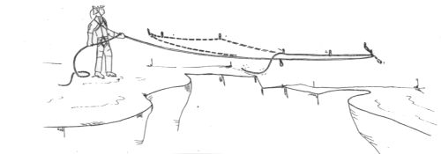
3.16.2.2. Les têtes de puits
Règles : on installe le rappel sur un amarrage irréprochable
Une main courante rappelable ne peut pas être considérée comme le double amarrage de la tête de puits puisque le dernier la déséquipera avant de descendre.
Il faut en plus anticiper sur le coulissement de la corde en vérifiant que le maillon sera bien positionné au moment du rappel.
On fait un noud au bout de chaque corde de descente, et on n'oublie pas de le défaire au moment de rappeler.
Naturel simple: l'amarrage naturel n'abîmera pas la corde et il lui permettra de coulisser.
Naturel à problème: le coulissement de la corde risque d'être impossible ou la forme de l'amarrage risque d'abîmer la corde. On installe deux anneaux de sangle ou de corde sur l'amarrage naturel reliés par un maillon qui servira de tête de rappel.  Amarrage naturel double | 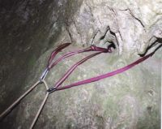

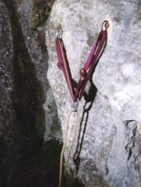  Amarrage artificiel en Y | 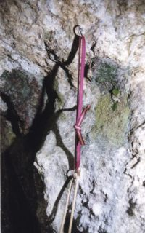  Amarrage artificiel en ligne
3.16.3. Les différentes techniques de rappel
3.16.3.1. Classique à double  On utilise une corde dont la longueur est le double de la plus grande verticale de la cavité.  Tous les équipiers doivent utiliser un descendeur double, ou en huit. | 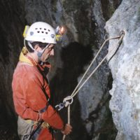
3.16.3.2. A simple par coincement de noud
Pour la progression, comme il n'est pas fréquent que tous les membres d'une équipe aient chacun un descendeur double, il est possible de bloquer la corde au niveau du maillon ou mousqueton de rappel pour que les équipiers descendent avec un descendeur simple.
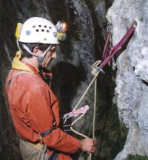 | Attention : Cette technique présente un risque, c'est qu'il y ait confusion entre les deux brins de corde et qu'un équipier place son descendeur sur le brin destiné au rappel de la corde.  Il faut protéger cette manœuvre en reliant le noud à l'amarrage par un mousqueton que le dernier n'oubliera pas d'enlever.
Cette technique présente un autre avantage : elle permet de n'avoir qu'une seule corde faisant la longueur du plus grand puits. On obtient l'autre longueur en raboutant des cordes plus petites qui seront plus pratiques dans les petits puits.
3.16.3.3. Rappel par cordelette
La technique est très proche de celle décrite précédemment, la différence majeure est qu'il faut utiliser pour la descente une corde dont la longueur est au moins égale à la hauteur de la plus grande verticale, et une cordelette de la même longueur.
La descente se fera sur la corde, dont l'extrémité, munie d'un noud sera coincée dans un maillon rapide. Le rappel se fera à l'aide de la cordelette fixée au noeud.  Conseils pratiques : Pour améliorer le système il est bon d'enfiler une balle de tennis préalablement percée sur la corde de rappel et de la placer entre le noud et le maillon. Elle joue un rôle de tampon compressible et facilite énormément le rappel de la corde. | 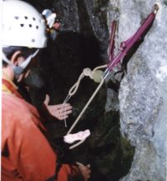
Attention cette technique a des limites.
En effet si la longueur descendue est importante (plus de cinquante mètres) le poids de la corde est tel qu'on peut avoir des difficultés à démarrer le coulissement de la corde avec la cordelette.
Celle-ci étant très élastique, elle ne transmet pas suffisamment de force au niveau du noud.
Dans le cas des grands puits, où pourtant cette technique permettrait d'économiser du poids et du temps, il est préférable, au moins pour le dernier, de fractionner la descente en plusieurs longueurs et manouvres. Mais cela implique qu'il y ait des relais.
Il ne faut en aucun cas, avant de rappeler la corde, oublier de défaire le noud qui est en bout de corde de descente. La cordelette utilisée doit être suffisamment résistante pour ne pas céder à une traction trop forte lors du rappel.
De même, il faut être vigilant si une déviation est nécessaire pour que les rotations dans une partie plein vide ne provoquent pas des vrilles qui coincent corde et cordelette sur la déviation.
3.16.3.4. Les décrocheurs
Il a été vendu plusieurs systèmes permettant de récupérer la corde sans la faire coulisser.
Le décrocheur Pierre Alain, et les mousquetons décrocheurs TSA. Ces objets ne sont plus en vente mais sont souvent encore présents dans le matériel des clubs.
Ils permettent aux équipes légères de gagner du temps mais leur utilisation nécessite une bonne pratique avant de se lancer sous terre.
Ces systèmes permettent un gain de temps important dans l'équipement de cavités en aller retour avec la technique cordelette.
Pour les traversées ils ne sont pas pratiques car il faut installer une cordelette en double pour éviter qu'ils ne chutent dans le puits.
3.16.4. Le matériel spécifique  3.16.4.1. Les descendeurs  Si on utilise la corde à double, il faut un descendeur double : type Huit, à barrette, ou à poulies fixes (deux descendeurs simples fixés en parallèle sur le MAVC peuvent remplacer un descendeur double). Avec un descendeur de type Huit, le vrillage de la corde est important, et l'usure du descendeur aussi... | 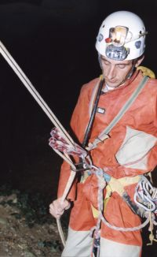
3.16.4.2. La cordelette
Attention dans le choix de la cordelette : les cordelettes non gainées, type fil d'Ariane de plongée sont peu onéreuses mais leur élasticité, et leur fragilité, peut créer des problèmes.
Les cordelettes gainées de 4 ou 5 mm bien que plus chères sont plus résistantes et plus fiables. Elles permettent d'agir sur de plus grandes longueurs
3.16.4.3. Les amarrages  Il faut systématiquement envisager qu'il faudra peut être rectifier les amarrages de rappel.  Il faut donc emporter en plus du matériel classique (trousse à Spits, plaquettes...), des maillons rapides, de la sangle, des petites cordes à abandonner pour le cas ou les mains courantes seraient difficilement rappelables. | 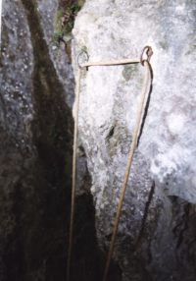
3.16.4.4. Le matériel de secours
Il est évident qu'il faut emporter au moins un équipement pour remonter sur corde, en plus du matériel classique : survie, trousse de premiers secours , réchaud, etc.

École Française de Spéléologie
Manuel Technique - Moniteur

3.17. BIBLIOGRAPHIE
Cette bibliographie reprend et actualise celle qui a été publiée dans le Manuel Technique niveau Initiateur. Elle se limite aux articles traitant spécifiquement du matériel et des techniques, ou de questions intéressant particulièrement le Moniteur.
Ne figurent que les références faciles à trouver (journal Spéléo, Info-EFS, Spelunca des dix dernières années).
- A.A. | 1993 | Usage du descendeur en "0", Info-EFS n°24, pages 59-60
- AUDRA Philippe | 1990 | Vie, mort et résurrection d’un tamponnoir, Spelunca n°38, page 44
- BOUILHOL Christian, HOURTAL Aude | 1995 | A propos du dégagement d’équipier… suite, Info-EFS n°28, pages 14-15
- CAVAILLES, CAZES, FULCRAND | 1991 | Initiation à la descente au descendeur, Info-EFS n°22, pages 40 à 42
- CAVAILLES, CAZES, FULCRAND | 1991 | Rappels sur l’équipement individuel, Info-EFS n°22, page 43
- Collectif | 1995 | L’assurance des débutants en verticale, Info-EFS n°27, pages 37 à 39
- CoSIF Enseignement | 1998 | Le bloqueur de pied, Dossiers d’étude et d’enseignement n°1, 6 pages
- G.E.T. | 1998 | L’auto-secours, Spelunca n°69, pages 41-42
- G.E.T. | 1997 | Comment positionner son MAVC, Spelunca n°67, page 49
- G.E.T. | 1997 | La rupture de fractionnement en cours de descente, Spelunca n°66, pages 41-42
- G.E.T. | 1997 | L’utilisation du descendeur, Spelunca n°66, pages 43 à 47
- G.E.T. | 1997 | Le nœud en Y, Info-EFS n°32, pages 44 à 47
- G.E.T. | 1996 | Le percuteur manuel à cartouche Hilti, Spelunca n°62, pages 54 à 56
- G.E.T. | 1996 | Le retour d’expérience : au sujet des équipement en fixe, au sujet des amarrages naturels, quelques trucs et astuces, Spelunca n°61, pages 23 à 28
- G.E.T. | 1996 | Escalade en milieu souterrain « artif », Info-EFS n°30, pages 24 à 27
- G.E.T. | 1996 | Le rappel de corde en traversée, Info-EFS n°29, pages 40 à 45
- G.E.T. | 1995 | Les nœuds de jonction, Spelunca n°59, pages 22 à 37
- G.E.T. | 1995 | Les cordes, Spelunca n° 57, pages 23 à 28
- G.E.T. | 1994 | Le kit, Spelunca n°56, pages 41 à 45
- G.E.T. | 1994 | La Pompe, Spelunca n°55, pages 34 à 38
- G.E.T. | 1994 | L’équipement personnel du spéléologue, Spelunca n°54, pages 43-44
- G.E.T. | 1994 | L’échelle et son utilisation en spéléo, Info-EFS n°25, pages 35 à 39
- HUBERT Christian, GRENET Pascal | 1991 | Comment dévisser le maillon demi-rond ou le maillon delta ? Comment éviter de perdre les cônes et chevilles autoforeuses ? Spelunca n°41, page 35
- HUBERT Christian | 1990 | Le perforateur Ryobi ER 160, Spelunca n°38, pages42-43
- Instructeurs EFS | 1992 | Équipements fixes en cavités, Info-EFS n°23, pages 74-75
- JOVIGNOT François | 1993 | Compte-rendu de recherche sur les aptitudes nécessaires au moniteur de spéléologie, Spelunca n°49, pages 30 à 32
- LISMONDE, AUZOU, CARRIER, CAVAGNA, FERLET, MARTIN, MORONNOZ | 1997 | Échauffement du descendeur et de la corde au cours d’une descente, Spelunca n°66, pages 50 à 52
- LIMAGNE Rémy | 1996 | Le double amarrage en questions, Spelunca n° 62, pages 47 à 51
- LIMAGNE Rémy | 1994 | A propos du dégagement d’équipier, Info-EFS n°26, pages 36-37
- LIMAGNE Rémy | 1992 | Techniques de dégagement, Spelunca pages 35 à 38
- LIMAGNE Rémy | 1990 | Essai de canotage, sauvetage dans l’eau, Spelunca n°38, pages 44-45
- MACIEJEWSKI N. | 1995 | La préparation du kit, Info-EFS n°27, pages 40-41
- MARBACH Georges | 1996 | Cordes statiques, la norme scélérate ! Spéléo n°24, pages 22-23
- MARBACH Georges | 1996 | « Economy », partez du bon pied, Spéléo n°23, pages 22-23
- MARBACH Georges | 1995 | La preuve par huit, Spéléo n°20, page 7
- MARBACH Georges | 1994 | Du nouveau dans les bloqueurs : la pompe anti coup de pompe, Spéléo n°15, page 7
- MARBACH Georges | 1993 | Macro-molécule et grain de sable : bien faire vieillir ses cordes, Spéléo n°12, page 7
- MARBACH Georges | 1993 | Appel aux combinards : ruses de Sioux, Spéléo n°11, page 7
- MARBACH Georges | 1991 | Bien régler ses bloqueurs pour avaler les verticales, Spéléo n°5, page 7
- MARBACH Georges | 1990 | A la recherche des déviationnistes, Spéléo n°2, page 7
- MOTTE Denis, LOEILLOT J. François | 1990 | Détérioration des cordes spéléologiques par contact avec des produits chimiques, Spelunca n°37, page 43
- SANSON Éric | 1998 | L’utilisation du descendeur stop en spéléologie, Spelunca n°70, pages 37 à 43
- Stage Moniteur 1990 | 1992 | Dégagement d’équipier sur main-courante ou tyrolienne, Info-EFS n°23, page 73

